### TRUNG TÂM DẠY NGHỀ VÀ SÁT HẠCH LÁI XE

GIÁO TRÌNH PHÁP LUẬT

GIAO THÔNG ĐƯỜNG BỘ

### Dùng cho các lớp đào tạo lái xe ô tô

LƯU HÀNH NỘI BỘ

Lời nói đầu 7

PHẦN I : NHỮNG NỘI DUNG CƠ BẢN CỦA LUẬT GTĐB 9

Chương 1: Những quy định chung 9

Chương 2: Quy tắc giao thông đường bộ 12

Chương 3: Xe ô tô tham gia giao thông đường bộ 23

Chương 4: Người lái xe ô tô tham gia giao thông đường bộ 26

Chương 5: Vận tải đường bộ bằng xe ô tô 30

PHẦN II : HỆ THỐNG BÁO HIỆU ĐƯỜNG BỘ 35

Chương 1: Quy định chung 35

Chương 2: Hiệu lệnh điều khiển giao thông 37

Chương 3: Biển báo hiệu đường bộ 44

Chương 4: Các báo hiệu đường bộ khác 116

PHẦN III: XỬ LÝ CÁC TÌNH HUỐNG GIAO THÔNG 147

Chương 1: Các đặc điểm xử lý tình huống trên sa hình… 147

Chương 2: Các nguyên tắc xử lý tình huống giao thông trên sa hình 148

Chương 3: Vận dụng xử lý một số tình huống giao thông trên sa hình 153

Tài liệu tham khảo 158

LỜI NÓI ĐẦU

Giáo trình Pháp luật Giao thông đường bộ được biên soạn cho giáo viên dạy lái xe, người học lái xe ôtô. Nhằm trang bị cho học viên những kiến thức cơ bản về Luật Giao thông đường bộ, hệ thống báo hiệu đường bộ và phương pháp xử lý các tình huống khi tham gia giao thông. - Thông qua môn học Pháp luật giao thông đường bộ sẽ xây dựng ý thức chấp hành luật giao thông đường bộ giúp cho người học điều khiển xe đảm bảo trật tự và an toàn giao thông. Thông qua môn học Pháp luật giao thông đường bộ: - Cung cấp cho người học hiểu và nắm vững luật lệ giao thông, hệ thống báo hiệu đường bộ Việt Nam; - Người học biết vận dụng thành thạo, linh hoạt xử lý các tình huống giao thông, điều khiển xe đúng luật và đảm bảo an toàn.

Giáo trình này là tài liệu lưu hành nội bộ cho học sinh và giáo viên của Trung tâm dạy nghề và sát hạch lái xe, được biên soạn, sửa chữa dựa theo bộ giáo trình của Tổng cục đường bộ Việt Nam và các nguồn tài liệu khác nhau để phù hợp với giáo trình khung của Bộ Giao thông vận tải.

Lưu hành nội bộ

**PHẦN I**

## NHỮNG NỘI DUNG CƠ BẢN CỦA PHÁP LUẬT GIAO THÔNG ĐƯỜNG BỘ

Luật Giao thông đường bộ đã được Quốc hội nước Cộng hòa xã hội chủ nghĩa Việt Nam khóa XII, kỳ họp thứ 4 thông qua ngày 13-11-2008, có hiệu lực thi hành từ ngày 01- 07-2009. Luật Giao thông đường bộ năm 2008 bao gồm 8 chương với 89 điều. Giáo trình này trích dẫn những điều liên quan đến nội dung đào tạo người lái xe ô tô.

CHƯƠNG I

#### NHỮNG QUY ĐỊNH CHUNG

* 1. PHẠM VI ĐIỀU CHỈNH

Luật Giao thông đường bộ quy định về quy tắc giao thông đường bộ; kết cấu hạ tầng giao thông đường bộ; phương tiện và người tham gia giao thông đường bộ; vận tải đường bộ và quản lý nhà nước về giao thông đường bộ.

* 1. ĐỐI TƯỢNG ÁP DỤNG

Luật Giao thông đường bộ áp dụng đối với tổ chức, cá nhân liên quan đến giao thông đường bộ trên lãnh thổ nước Cộng hòa xã hội chủ nghĩa Việt Nam.

* 1. GIẢI THÍCH TỪ NGỮ

Các từ ngữ trong Luật Giao thông đường bộ được hiểu như sau:

* + 1. *Đường bộ* gồm đường, cầu đường bộ, hầm đường bộ, bến phà đường bộ.
    2. *Công trình đường bộ* gồm đường bộ, nơi dừng xe, đỗ xe trên đường bộ, đèn tín hiệu, biển báo hiệu, vạch kẻ đường, cọc tiêu, rào chắn, đảo giao thông, dải phân cách, cột cây số, tường, kè, hệ thống thoát nước, trạm kiểm tra tải trọng xe, trạm thu phí và các công trình, thiết bị phụ trợ đường bộ khác.
    3. *Kết cấu hạ tầng giao thông đường bộ* gồm công trình đường bộ, bến xe, bãi đỗ xe, trạm dừng nghỉ và các công trình phụ trợ khác trên đường bộ phục vụ giao thông và hành lang an toàn đường bộ.
    4. *Đất của đường bộ* là phần đất trên đó công trình đường bộ được xây dựng và phần đất dọc hai bên đường bộ để quản lý, bảo trì, bảo vệ công trình đường bộ.
    5. *Hành lang an toàn đường bộ* là dải đất dọc hai bên đất của đường bộ, tính từ mép ngoài đất của đường bộ ra hai bên để bảo đảm an toàn giao thông đường bộ.
    6. *Phần đường xe chạy* là phần của đường bộ được sử dụng cho phương tiện giao thông qua lại.
    7. *Làn đường* là một phần của phần đường xe chạy được chia theo chiều dọc của đường, có bề rộng đủ cho xe chạy an toàn.
    8. *Khổ giới hạn của đường bộ* là khoảng trống có kích thước giới hạn về chiều cao, chiều rộng của đường, cầu, bến phà, hầm đường bộ để các xe kể cả hàng hóa xếp trên xe đi qua được an toàn.
    9. *Đường phố* là đường đô thị, gồm lòng đường và hè phố.
    10. *Dải phân cách* là bộ phận của đường mà xe không chạy trên đó, được dùng để chia đôi mặt đường thành hai phần chiều đi và về riêng biệt của các loại phương tiện hoặc phân cách ranh giới giữa làn đường xe cơ giới và xe thô sơ. Dải phân cách gồm loại cố định và loại di động.
    11. *Nơi đường giao nhau cùng mức* (sau đây gọi là nơi đường giao nhau) là nơi hai hay nhiều đường bộ gặp nhau trên cùng một mặt phẳng, gồm cả mặt bằng hình thành vị trí giao nhau đó.
    12. *Đường cao tốc* là đường dành cho xe ô tô và một số loại xe chuyên dùng được phép đi vào theo quy định của Luật Giao thông đường bộ, có dải phân cách chia đường cho xe chạy hai chiều riêng biệt; không giao nhau cùng mức với một hoặc các đường khác; được bố trí đầy đủ trang thiết bị phục vụ, bảo đảm giao thông liên tục, an toàn, rút ngắn thời gian hành trình và chỉ cho xe ra, vào ở những điểm nhất định.
    13. *Đường chính* là đường bảo đảm giao thông chủ yếu trong khu vực.
    14. *Đường nhánh* là đường nối vào đường chính.
    15. *Đường ưu tiên* là đường mà trên đó phương tiện tham gia giao thông đường bộ được các phương tiện giao thông đến từ hướng khác nhường đường khi qua nơi đường giao nhau, được cắm biển báo hiệu đường ưu tiên.
    16. *Đường gom* là đường để gom hệ thống đường giao thông nội bộ của các khu đô thị, công nghiệp, kinh tế, dân cư, thương mại - dịch vụ và các đường khác vào đường chính hoặc vào đường nhánh trước khi đấu nối vào đường chính.
    17. *Đường đôi Đường đôi* là những đường mà chiều đi và về trên cùng phần đường xe chạy được phân biệt bằng dải phân cách (trường hợp phân biệt bằng vạch sơn thì không phải đường đôi).
    18. *Đường một chiều* là đường chỉ cho đi một chiều
    19. *Đường hai chiều* là những đường dùng chung cho cả chiều đi và về trên cùng một phần đường xe chạy mà không có dải phân cách.
    20. *Đường bộ trong khu vực đông dân cư* là đoạn đường bộ nằm trong khu vực nội thành phố, nội thị xã và những đoạn đường có dân cư sinh sống sát dọc theo đường, có các hoạt động có thể ảnh hưởng đến an toàn giao thông đường bộ và được xác định bằng biển báo là đường qua khu đông dân cư (khi cần thiết có thể xác định riêng cho từng chiều)
    21. *Phương tiện giao thông đường bộ* gồm phương tiện giao thông cơ giới đường bộ, phương tiện giao thông thô sơ đường bộ.
    22. *Phương tiện giao thông cơ giới đường bộ* (sau đây gọi là xe cơ giới) gồm xe ô tô; máy kéo; rơ moóc hoặc sơ mi rơ moóc được kéo bởi xe ô tô, máy kéo; xe mô tô hai bánh; xe mô tô ba bánh; xe gắn máy (kể cả xe máy điện) và các loại xe tương tự.
    23. *Phương tiện giao thông thô sơ đường bộ* (sau đây gọi là xe thô sơ) gồm xe đạp (kể cả xe đạp máy), xe xích lô, xe lăn dùng cho người khuyết tật, xe súc vật kéo và các loại xe tương tự.
    24. *Xe máy chuyên dùng* gồm xe máy thi công, xe máy nông nghiệp, lâm nghiệp và các loại xe đặc chủng khác sử dụng vào mục đích quốc phòng, an ninh có tham gia giao thông đường bộ.
    25. *Ô tô chuyên dùng* là ô tô có kết cấu và trang bị để thực hiện một chức năng công dụng đặc biệt, bao gồm: Ô tô quét đường, ô tô hút chất thải, ô tô trộn vữa, ô tô trộn bê tông, ô tô bơm bê tông, ô tô cần cẩu, ô tô thang, ô tô khoan, ô tô cứu hộ giao thông, ô tô chuyên dùng loại khác như ô tô truyền hình, ô tô kiểm tra cáp điện ngầm, ô tô chụp X- quang, ô tô phẫu thuật lưu động.
    26. *Phương tiện tham gia giao thông đường bộ* gồm phương tiện giao thông đường bộ và xe máy chuyên dùng.
    27. *Trọng tải* là khối lượng hàng hóa cho phép chuyên chở được xác định theo Giấy chứng nhận kiểm định an toàn kỹ thuật và bảo vệ môi trường phương tiên giao thông cơ giới đường bộ.
    28. *Tải trọng toàn bộ xe* là tải trọng bản thân xe cộng với khối lượng chuyển chở.
    29. *Người tham gia giao thông* gồm người điều khiển, người sử dụng phương tiện tham gia giao thông đường bộ; người điều khiển, dẫn dắt súc vật; người đi bộ trên đường bộ.
    30. *Người điều khiển phương tiện* gồm người điều khiển xe cơ giới, xe thô sơ, xe máy chuyên dùng tham gia giao thông đường bộ.
    31. *Người lái xe* là người điều khiển xe cơ giới.
    32. *Người điều khiển giao thông* là cảnh sát giao thông; người được giao nhiệm vụ hướng dẫn giao thông tại nơi thi công, nơi ùn tắc giao thông, ở bến phà, tại cầu đường bộ đi chung với đường sắt.
    33. *Hành khách* là người được chở trên phương tiện vận tải hành khách đường bộ, có trả tiền.
    34. *Hành lý* là vật phẩm mà hành khách mang theo trên cùng phương tiện hoặc gửi theo phương tiện khác.
    35. *Hàng hóa* là máy móc, thiết bị, nguyên vật liệu, nhiên liệu, hàng tiêu dùng, động vật sống và các động sản khác được vận chuyển bằng phương tiện giao thông đường bộ.
    36. *Hàng nguy hiểm* là hàng hóa có chứa các chất nguy hiểm khi chở trên đường có khả năng gây nguy hại tới tính mạng, sức khỏe con người, môi trường, an toàn và an ninh quốc gia.
    37. *Vận tải đường bộ* là hoạt động sử dụng phương tiện giao thông đường bộ để vận chuyển người, hàng hóa trên đường bộ.
    38. *Người vận tải* là tổ chức, cá nhân sử dụng phương tiện giao thông đường bộ để thực hiện hoạt động vận tải đường bộ.
    39. *Cơ quan quản lý đường bộ* là cơ quan thực hiện chức năng quản lý nhà nước chuyên ngành thuộc Bộ Giao thông vận tải; cơ quan chuyên môn thuộc Ủy ban nhân dân tỉnh, thành phố trực thuộc trung ương (sau đây gọi chung là cấp tỉnh), Ủy ban nhân dân huyện, quận, thị xã, thành phố thuộc tỉnh (sau đây gọi chung là cấp huyện); Ủy ban nhân dân xã, phường, thị trấn (sau đây gọi chung là cấp xã).
  1. NGUYÊN TẮC HOẠT ĐỘNG GIAO THÔNG ĐƯỜNG BỘ
     1. Hoạt động giao thông đường bộ phải bảo đảm thông suốt, trật tự, an toàn, hiệu quả; góp phần phát triển kinh tế - xã hội, bảo đảm quốc phòng, an ninh và bảo vệ môi trường.
     2. Phát triển giao thông đường bộ theo quy hoạch, từng bước hiện đại và đồng bộ; gắn kết phương thức vận tải đường bộ với các phương thức vận tải khác.
     3. Quản lý hoạt động giao thông đường bộ được thực hiện thống nhất trên cơ sở phân công, phân cấp trách nhiệm, quyền hạn cụ thể, đồng thời có sự phối hợp chặt chẽ giữa các bộ, ngành và chính quyền địa phương các cấp.
     4. Bảo đảm trật tự, an toàn giao thông đường bộ là trách nhiệm của cơ quan, tổ chức, cá nhân.
     5. Người tham gia giao thông phải có ý thức tự giác, nghiêm chỉnh chấp hành quy tắc giao thông, giữ gìn an toàn cho mình và cho người khác. Chủ phương tiện và người điều khiển phương tiện phải chịu trách nhiệm trước pháp luật về việc bảo đảm an toàn của phương tiện tham gia giao thông đường bộ.
     6. Mọi hành vi vi phạm pháp luật giao thông đường bộ phải được phát hiện, ngăn chặn kịp thời, xử lý nghiêm minh, đúng pháp luật.
  2. CÁC HÀNH VI BỊ NGHIÊM CẤM
     1. Phá hoại đường, cầu, hầm, bến phà đường bộ, đèn tín hiệu, cọc tiêu, biển báo hiệu, gương cầu, dải phân cách, hệ thống thoát nước và các công trình, thiết bị khác thuộc kết cấu hạ tầng giao thông đường bộ.
     2. Đào, khoan, xẻ đường trái phép; đặt, để chướng ngại vật trái phép trên đường; đặt, rải vật nhọn, đổ chất gây trơn trên đường; để trái phép vật liệu, phế thải, thải rác ra đường; mở đường, đấu nối trái phép vào đường chính; lấn, chiếm hoặc sử dụng trái phép đất của đường bộ, hành lang an toàn đường bộ; tự ý tháo mở nắp cống, tháo dỡ, di chuyển trái phép hoặc làm sai lệch công trình đường bộ.
     3. Sử dụng lòng đường, lề đường, hè phố trái phép.
     4. Đưa xe cơ giới, xe máy chuyên dùng không bảo đảm tiêu chuẩn an toàn kỹ thuật và bảo vệ môi trường tham gia giao thông đường bộ.
     5. Thay đổi tổng thành, linh kiện, phụ kiện xe cơ giới để tạm thời đạt tiêu chuẩn kỹ thuật của xe khi đi kiểm định.
     6. Đua xe, cổ vũ đua xe, tổ chức đua xe trái phép, lạng lách, đánh võng.
     7. Điều khiển phương tiện giao thông đường bộ mà trong cơ thể có chất ma túy.
     8. Điều khiển xe ô tô, máy kéo, xe máy chuyên dùng trên đường mà trong máu hoặc hơi thở có nồng độ cồn.

Điều khiển xe mô tô, xe gắn máy mà trong máu có nồng độ cồn vượt quá 50 miligam/ 100 mili lít máu hoặc 0,25 miligam/ lít khí thở.

* + 1. Điều khiển xe cơ giới không có giấy phép lái xe theo quy định.

Điều khiển xe máy chuyên dùng tham gia giao thông đường bộ không có chứng chỉ bồi dưỡng kiến thức pháp luật về giao thông đường bộ, bằng hoặc chứng chỉ điều khiển xe máy chuyên dùng.

* + 1. Giao xe cơ giới, xe máy chuyên dùng cho người không đủ điều kiện để điều khiển xe tham gia giao thông đường bộ.
    2. Điều khiển xe cơ giới chạy quá tốc độ quy định, giành đường, vượt ẩu.
    3. Bấm còi, rú ga liên tục; bấm còi trong thời gian từ 22 giờ đến 5 giờ, bấm còi hơi, sử dụng đèn chiếu xa trong đô thị và khu đông dân cư, trừ các xe được quyền ưu tiên đang đi làm nhiệm vụ theo quy định của Luật Giao thông đường bộ.
    4. Lắp đặt, sử dụng còi, đèn không đúng thiết kế của nhà sản xuất đối với từng loại xe cơ giới; sử dụng thiết bị âm thanh gây mất trật tự an toàn giao thông, trật tự công cộng.
    5. Vận chuyển hàng cấm lưu thông, vận chuyển trái phép hoặc không thực hiện đầy đủ các quy định về vận chuyển hàng nguy hiểm, động vật hoang dã.
    6. Đe dọa, xúc phạm, tranh giành, lôi kéo hành khách; bắt ép hành khách sử dụng dịch vụ ngoài ý muốn; chuyển tải, xuống khách hoặc các hành vi khác nhằm trốn tránh phát hiện xe chở quá tải, quá số người quy định.
    7. Kinh doanh vận tải bằng xe ô tô khi không đáp ứng đủ điều kiện kinh doanh theo quy định.
    8. Bỏ trốn sau khi gây tai nạn để trốn tránh trách nhiệm.
    9. Khi có điều kiện mà cố ý không cứu giúp người bị tai nạn giao thông.
    10. Xâm phạm tính mạng, sức khỏe, tài sản của người bị nạn và người gây tai nạn.
    11. Lợi dụng việc xảy ra tai nạn giao thông để hành hung, đe dọa, xúi giục, gây sức ép, làm mất trật tự, cản trở việc xử lý tai nạn giao thông.
    12. Lợi dụng chức vụ, quyền hạn, nghề nghiệp của bản thân hoặc người khác để vi phạm pháp luật về giao thông đường bộ.
    13. Sản xuất, sử dụng trái phép hoặc mua, bán biển số xe cơ giới, xe máy chuyên

dùng.

* + 1. Hành vi vi phạm quy tắc giao thông đường bộ, hành vi khác gây nguy hiểm cho

người và phương tiện tham gia giao thông đường bộ.

CHƯƠNG II

#### QUY TẮC GIAO THÔNG ĐƯỜNG BỘ

* 1. QUY TẮC CHUNG
     1. Người tham gia giao thông phải đi bên phải theo chiều đi của mình, đi đúng làn đường, phần đường quy định và phải chấp hành hệ thống báo hiệu đường bộ.
     2. Xe ô tô có trang bị dây an toàn thì người lái xe và người ngồi hàng ghế phía trước trong xe ô tô phải thắt dây an toàn.
  2. HỆ THỐNG BÁO HIỆU ĐƯỜNG BỘ

Hệ thống báo hiệu đường bộ gồm: Hiệu lệnh của người điều khiển giao thông; tín hiệu đèn giao thông; biển báo hiệu; vạch kẻ đường; cọc tiêu hoặc tường bảo vệ; rào chắn.

Bộ trưởng Bộ Giao thông vận tải quy định cụ thể về báo hiệu đường bộ.

*Những quy định cụ thể về biển báo hiệu đường bộ, vạch kẻ đường, cọc tiêu hoặc tường bảo vệ, rào chắn được trình bày trong phần II của giáo trình này.*

* 1. CHẤP HÀNH BÁO HIỆU ĐƯỜNG BỘ
     1. Người tham gia giao thông phải chấp hành hiệu lệnh và chỉ dẫn của hệ thống báo hiệu đường bộ.
     2. Khi có người điều khiển giao thông thì người tham gia giao thông phải chấp hành hiệu lệnh của người điều khiển giao thông.
     3. Tại nơi có biển báo hiệu cố định lại có báo hiệu tạm thời thì người tham gia giao thông phải chấp hành hiệu lệnh của báo hiệu tạm thời.
     4. Tại nơi có vạch kẻ đường dành cho người đi bộ, người điều khiển phương tiện phải quan sát, giảm tốc độ và nhường đường cho người đi bộ, xe lăn của người khuyết tật qua đường.

Những nơi không có vạch kẻ đường cho người đi bộ, người điều khiển phương tiện phải quan sát, nếu thấy người đi bộ, xe lăn của người khuyết tật đang qua đường thì phải giảm tốc độ, nhường đường cho người đi bộ, xe lăn của người khuyết tật qua đường bảo đảm an toàn.

* 1. TỐC ĐỘ VÀ KHOẢNG CÁCH GIỮA CÁC XE
     1. Người điều khiển phương tiện tham gia giao thông đường bộ phải tuân thủ quy định về tốc độ xe chạy trên đường và phải giữ một khoảng cách an toàn đối với xe chạy liền trước xe của mình. Ở nơi có biển báo "Tốc độ tối đa cho phép" các xe phải chạy với tốc độ không vượt quá trị số ghi trên biển báo trừ các xe được ưu tiên theo Luật Giao thông đường bộ. Ở nơi có biển báo “Cự ly tối thiểu giữa hai xe” các xe phải giữ khoảng cách không nhỏ hơn số ghi trên biển báo.
     2. Bộ trưởng Bộ Giao thông vận tải quy định về tốc độ xe và việc đặt biển báo tốc độ; tổ chức thực hiện đặt biển báo tốc độ trên các tuyến quốc lộ.
     3. Chủ tịch Uỷ ban nhân dân cấp tỉnh tổ chức thực hiện việc đặt biển báo tốc độ trên các tuyến đường do địa phương quản lý*.*

#### Tốc độ tối đa cho phép xe cơ giới tham gia giao thông đường bộ

Người điều khiển phương tiện tham gia giao thông đường bộ phải nghiêm chỉnh chấp hành quy định về tốc độ, phải điều khiển xe chạy theo tốc độ phù hợp với điều kiện cầu, đường, mật độ giao thông, địa hình, thời tiết để bảo đảm an toàn giao thông, phải giảm tốc độ thấp hơn tốc độ tối đa cho phép theo chỉ dẫn của biển báo hiệu hạn chế tốc độ. Khi không có biển báo hiệu giới hạn tốc độ tối đa, người điều khiển phương tiện tham gia giao thông phải thực hiện như sau:

* + - 1. *Tốc độ tối đa cho phép xe cơ giới trên đường bộ (trừ đường cao tốc) trong khu vực đông dân cư*

|  |  |  |
| --- | --- | --- |
| Loại xe cơ giới đường bộ | Tốc độ tối đa (km/h) | |
| Đường đôi (có dải phân cách giữa); đường một chiều có từ 2 làn xe cơ giới trở lên. | Đường hai chiều không có dải phân cách giữa; đường một chiều có 1 làn xe cơ giới. |
| *Các phương tiện xe cơ giới, trừ xe máy chuyên dùng, xe gắn máy (kể cả xe máy điện) và các loại xe tương tự.* | 60 | 50 |

* + - 1. *Tốc độ tối đa cho phép trên đường bộ (trừ đường cao tốc) ngoài khu vực đông*

*dân cư*

|  |  |  |
| --- | --- | --- |
| Loại xe cơ giơi đường bộ | Tốc độ tối đa (km/h) | |
| Đường đôi (có dải phân cách giữa); đường một chiều có từ 2 xe cơ giới trở lên | Đường hai chiều không có dải phân cách giữa; đường một chiều có 1 làn xe cơ giới |
| Xe ô tô con, xe ô tô chở người đến 30 chỗ ngồi (trừ xe buýt); ô tô tải có trọng tải dưới 3,5 tấn. | 90 | 80 |
| Xe ô tô chở người trên 30 chỗ ngồi (trừ ô tô buýt); ô tô tải có trọng tải từ 3,5 tấn trở lên. | 80 | 70 |

|  |  |  |
| --- | --- | --- |
| Ô tô buýt; ô tô đầu kéo sơ mi rơ moóc; ô tô chuyên dùng; xe mô tô. | 70 | 60 |
| Ô tô kéo rơ moóc; ô tô kéo xe khác. | 60 | 50 |

* + - 1. *Tốc độ tối đa cho phép đối với xe máy chuyên dùng, xe gắn máy (kể cả xe máy điện) và các loại xe tương tự trên đường bộ (trừ đường cao tốc)*

Đối với xe máy chuyên dùng, xe gắn máy (kể cả xe máy điện) và các loại xe tương tự khi tham gia giao thông thì tốc độ tối đa cho phép được xác định theo báo hiệu đường bộ và không quá 40 km/h.

* + - 1. *Tốc độ tối đa cho phép của các loại xe cơ giới, xe máy chuyên dùng trên đường cao tốc, đường cấp cao, đường khai thác theo quy chế riêng*

Khi tham gia giao thông trên đường cao tốc, đường bộ được thiết kế xây dựng đạt tiêu chuẩn đường cấp cao, đường khai thác theo quy chế riêng thì người điều khiển xe cơ giới, xe máy chuyên dùng phải tuân thủ tốc độ tối đa, tốc độ tối thiểu (không được cho xe chạy với tốc độ vượt quá tốc độ tối đa và thấp hơn tốc độ tối thiểu) ghi trên biển báo hiệu đường bộ.

Tốc độ tối đa cho phép khai thác trên đường cao tốc không vượt quá 120 km/h.

#### Các trường hợp phải giảm tốc độ

Người điều khiển phương tiện tham gia giao thông đường bộ phải giảm tốc độ thấp hơn tốc độ tối đa cho phép đến mức không nguy hiểm (có thể dừng lại một cách an toàn) trong các trường hợp sau:

* + - 1. Có biển cảnh báo nguy hiểm hoặc có chướng ngại vật trên đường;
      2. Chuyển hướng xe chạy hoặc tầm nhìn bị hạn chế;
      3. Qua nơi đường bộ giao nhau cùng mức; nơi đường bộ giao cắt đường sắt; đường vòng; đường có địa hình quanh co, đèo dốc; đoạn đường mà mặt đường không êm thuận;
      4. Qua cầu, cống hẹp; khi lên gần đỉnh dốc, khi xuống dốc;
      5. Qua khu vực có trường học vào giờ học sinh đến trường hoặc tan trường; khu vực đông dân cư, nhà máy, công sở tập trung bên đường; khu vực đang thi công trên đường bộ; hiện trường xảy ra tai nạn giao thông;
      6. Khi có người đi bộ, xe lăn của người khuyết tật qua đường;
      7. Có súc vật đi trên đường hoặc chăn thả ở sát đường;
      8. Tránh xe chạy ngược chiều hoặc khi cho xe chạy sau vượt;
      9. Đến gần bến xe buýt, điểm dừng đỗ xe có khách đang lên, xuống xe;
      10. Gặp đoàn xe ưu tiên đang thực hiện nhiệm vụ; gặp xe quá khổ, quá tải, xe chở hàng nguy hiểm; gặp đoàn người đi bộ;
      11. Trời mưa, có sương mù, mặt đường trơn trượt, lầy lội, có nhiều đất đá, cát bụi

rơi vãi.

* + - 1. Khi điều khiển phương tiện đi qua khu vực trạm kiểm soát tải trọng xe, trạm cảnh sát giao thông, trạm thu giá dử dụng dịch vụ đường bộ (trạm thu phí).

#### Khoảng cách an toàn giữa hai xe

Người điều khiển phương tiện tham gia giao thông đường bộ phải giữ khoảng cách an toàn đối với xe chạy liền trước xe của mình vừa đủ để có thể nhìn thấy rõ và phanh dừng xe kịp thời hoặc tránh được nguy cơ gây tai nạn.

Ở nơi có biển báo “Cự ly tối thiểu giữa hai xe” phải giữ khoảng cách không nhỏ hơn số ghi trên biển báo.

#### Khoảng cách an toàn giữa hai xe khi tham gia giao thông trên đường cao tốc, đường cấp cao, đường khai thác theo quy chế riêng.

* + - 1. Khi mặt đường khô ráo thì khoảng cách an toàn tương ứng với mỗi tốc độ được quy định như sau :

|  |  |
| --- | --- |
| **Tốc độ lưu hành (km/h)** | **Khoảng cách an toàn tối thiểu (m)** |
| > 60 | 35 |
| 80 | 55 |
| 100 | 70 |
| 120 | 100 |

Khi điều khiển xe chạy với tốc độ từ 60 km/h trở xuống, trong khu vực đô thị, đông dân cư, người lái xe phải chủ động giữ khoảng cách an toàn phù hợp với xe chạy liền trước của mình; khoảng cách này tùy thuộc vào mật độ phương tiện, tình hình giao thông thực tế để đảm bảo an toàn.

* + - 1. Khi trời mưa, có sương mù, mặt đường trơn trượt, đường có địa hình quanh co, đèo dốc người lái xe phải điều chỉnh khoảng cách an toàn thích hợp lớn hơn khoảng cách an toàn ghi trên biển báo hoặc khoảng cách quy định khi mặt đường khô ráo.
  1. SỬ DỤNG LÀN ĐƯỜNG
     1. Trên đường có nhiều làn đường cho xe đi cùng chiều được phân biệt bằng vạch kẻ phân làn đường, người điều khiển phương tiện phải cho xe đi trong một làn đường và chỉ được chuyển làn đường ở những nơi cho phép; khi chuyển làn đường phải có tín hiệu báo trước và phải bảo đảm an toàn.
     2. Trên đường một chiều có vạch kẻ phân làn đường, xe thô sơ phải đi trên làn đường bên phải trong cùng, xe cơ giới, xe máy chuyên dùng đi trên làn đường bên trái.
     3. Phương tiện tham gia giao thông đường bộ di chuyển với tốc độ thấp hơn phải đi về bên phải.
  2. VƯỢT XE
     1. **Xe xin vượt** *(điều kiện để vượt xe)*
        1. Xe xin vượt phải có báo hiệu bằng đèn hoặc còi; trong đô thị và khu đông dân cư từ 22 giờ đến 5 giờ chỉ được báo hiệu xin vượt bằng đèn.
        2. Xe xin vượt chỉ được vượt khi không có chướng ngại vật phía trước, không có xe chạy ngược chiều trong đoạn đường định vượt, xe chạy trước không có tín hiệu vượt xe khác và đã tránh về bên phải.
        3. Khi vượt, các xe phải vượt về bên trái, trừ các trường hợp sau đây thì được phép vượt bên phải:

1. Khi xe phía trước có tín hiệu rẽ trái hoặc đang rẽ trái;
2. Khi xe điện đang chạy giữa đường;
3. Khi xe chuyên dùng đang làm việc trên đường mà không thể vượt bên trái được.

#### Các trường hợp cấm vượt

Không được vượt xe khi có một trong các trường hợp sau đây:

1. Không bảo đảm các điều kiện quy định tại điểm 2.6.1 về xe xin vượt nói trên;
2. Trên cầu hẹp có một làn xe;
3. Đường vòng, đầu dốc và các vị trí có tầm nhìn hạn chế;
4. Nơi đường giao nhau, đường bộ giao nhau cùng mức với đường sắt; đ) Khi điều kiện thời tiết hoặc đường không bảo đảm an toàn cho việc vượt;
5. Xe được quyền ưu tiên đang phát tín hiệu ưu tiên đi làm nhiệm vụ.
   * 1. **Xe bị vượt** *( khi có xe xin vượt )*

Khi có xe xin vượt, nếu đủ điều kiện an toàn, người điều khiển phương tiện phía trước phải giảm tốc độ, đi sát về bên phải của phần đường xe chạy cho đến khi xe sau đã vượt qua, không được gây trở ngại đối với xe xin vượt.

* 1. CHUYỂN HƯỚNG XE
     1. Khi muốn chuyển hướng, người điều khiển phương tiện phải giảm tốc độ và có tín hiệu báo hướng rẽ.
     2. Trong khi chuyển hướng, người lái xe, người điều khiển xe máy chuyên dùng phải nhường quyền đi trước cho người đi bộ, người đi xe đạp đang đi trên phần đường dành riêng cho họ, nhường đường cho các xe đi ngược chiều và chỉ cho xe chuyển hướng khi quan sát thấy không gây trở ngại hoặc nguy hiểm cho người và phương tiện khác.
     3. Trong khu dân cư, người lái xe, người điều khiển xe máy chuyên dùng chỉ được quay đầu xe ở nơi đường giao nhau và nơi có biển báo cho phép quay đầu xe.
     4. Không được quay đầu xe ở phần đường dành cho người đi bộ qua đường, trên cầu, đầu cầu, gầm cầu vượt, ngầm, trong hầm đường bộ, đường cao tốc, tại nơi đường bộ giao nhau cùng mức với đường sắt, đường hẹp, đường dốc, đoạn đường cong tầm nhìn bị che khuất.
  2. LÙI XE
     1. Khi lùi xe, người điều khiển phải quan sát phía sau, có tín hiệu cần thiết và chỉ khi nào thấy không nguy hiểm mới được lùi (có thể xuống xe kiểm tra an toàn hoặc nhờ người kiểm tra và chỉ dẫn lùi xe).
     2. Không được lùi xe ở khu vực cấm dừng, trên phần đường dành cho người đi bộ qua đường, nơi đường bộ giao nhau, đường bộ giao nhau cùng mức với đường sắt, nơi tầm nhìn bị che khuất, trong hầm đường bộ, đường cao tốc.
  3. TRÁNH XE ĐI NGƯỢC CHIỀU
     1. Trên đường không phân chia thành hai chiều xe chạy riêng biệt, hai xe đi ngược chiều tránh nhau, người điều khiển phải giảm tốc độ và cho xe đi về bên phải theo chiều xe chạy của mình.
     2. Các trường hợp nhường đường khi tránh nhau quy định như sau:

1. Nơi đường hẹp chỉ đủ cho một xe chạy và có chỗ tránh xe thì xe nào ở gần chỗ tránh hơn phải vào vị trí tránh, nhường đường cho xe kia đi;
2. Xe xuống dốc phải nhường đường cho xe đang lên dốc;
3. Xe nào có chướng ngại vật phía trước phải nhường đường cho xe không có chướng ngại vật đi trước.
   * 1. Xe cơ giới đi ngược chiều gặp nhau không được dùng đèn chiếu xa.
   1. DỪNG XE, ĐỖ XE TRÊN ĐƯỜNG BỘ
      1. Dừng xe là trạng thái đứng yên tạm thời của phương tiện giao thông trong một khoảng thời gian cần thiết đủ để cho người lên, xuống phương tiện, xếp dỡ hàng hóa hoặc thực hiện công việc khác.
      2. Đỗ xe là trạng thái đứng yên của phương tiện giao thông không giới hạn thời

gian.

* + 1. Người điều khiển phương tiện khi dừng xe, đỗ xe trên đường bộ phải thực hiện

quy định sau đây:

1. Có tín hiệu báo cho người điều khiển phương tiện khác biết;
2. Cho xe dừng, đỗ ở nơi có lề đường rộng hoặc khu đất ở bên ngoài phần đường xe chạy; trường hợp lề đường hẹp hoặc không có lề đường thì phải cho xe dừng, đỗ sát mép đường phía bên phải theo chiều đi của mình;
3. Trường hợp trên đường đã xây dựng nơi dừng xe, đỗ xe hoặc quy định các điểm dừng xe, đỗ xe thì phải dừng, đỗ xe tại các vị trí đó;
4. Sau khi đỗ xe, chỉ được rời khỏi xe khi đã thực hiện các biện pháp an toàn; nếu xe đỗ chiếm một phần đường xe chạy phải đặt ngay biển báo hiệu nguy hiểm ở phía trước và phía sau xe để người điều khiển phương tiện khác biết;

đ) Không mở cửa xe, để cửa xe mở hoặc bước xuống xe khi chưa bảo đảm điều kiện an toàn;

1. Khi dừng xe, không được tắt máy và không được rời khỏi vị trí lái;

g) Xe đỗ trên đoạn đường dốc phải được chèn bánh.

* + 1. Người điều khiển phương tiện không được dừng xe, đỗ xe tại các vị trí sau đây:

1. Bên trái đường một chiều;
2. Trên các đoạn đường cong và gần đầu dốc tầm nhìn bị che khuất;
3. Trên cầu, gầm cầu vượt;
4. Song song với một xe khác đang dừng, đỗ;

đ) Trên phần đường dành cho người đi bộ qua đường;

1. Nơi đường giao nhau và trong phạm vi 5 mét tính từ mép đường giao nhau;
2. Nơi dừng của xe buýt;
3. Trước cổng và trong phạm vi 5 mét hai bên cổng trụ sở cơ quan, tổ chức;
4. Tại nơi phần đường có bề rộng chỉ đủ cho một làn xe;
5. Trong phạm vi an toàn của đường sắt;
6. Che khuất biển báo hiệu đường bộ.
   1. DỪNG XE, ĐỖ XE TRÊN ĐƯỜNG PHỐ

Người điều khiển phương tiện khi dừng xe, đỗ xe trên đường phố phải tuân theo quy định ”Dừng xe, đỗ xe trên đường bộ” và các quy định sau đây:

* + 1. Phải cho xe dừng, đỗ sát theo lề đường, hè phố phía bên phải theo chiều đi của mình; bánh xe gần nhất không được cách xa lề đường, hè phố quá 0,25 mét và không gây cản trở, nguy hiểm cho giao thông. Trường hợp đường phố hẹp, phải dừng xe, đỗ xe ở vị trí cách xe ô tô đang đỗ bên kia đường tối thiểu 20 mét.
    2. Không được dừng xe, đỗ xe trên đường xe điện, trên miệng cống thoát nước, miệng hầm của đường điện thoại, điện cao thế, chỗ dành riêng cho xe chữa cháy lấy nước. Không được để phương tiện giao thông ở lòng đường, hè phố trái quy định.
  1. XẾP HÀNG HOÁ TRÊN PHƯƠNG TIỆN GIAO THÔNG ĐƯỜNG BỘ
     1. Hàng hóa xếp trên xe phải gọn gàng, chằng buộc chắc chắn, không để rơi vãi dọc đường, không kéo lê hàng hóa trên mặt đường và không cản trở việc điều khiển xe.
     2. Khi xếp hàng hóa vượt phía trước và phía sau xe thì ban ngày phải có cờ báo hiệu màu đỏ, ban đêm hoặc khi trời tối phải có đèn đỏ báo hiệu.
     3. Bộ trưởng Bộ Giao thông vận tải quy định cụ thể việc xếp hàng hóa trên phương tiện giao thông đường bộ.
  2. TRƯỜNG HỢP CHỞ NGƯỜI TRÊN XE Ô TÔ CHỞ HÀNG
     1. Chỉ được chở người trên xe ô tô chở hàng trong các trường hợp sau đây:

1. Chở người đi làm nhiệm vụ phòng, chống thiên tai hoặc thực hiện nhiệm vụ khẩn cấp; chở cán bộ, chiến sĩ của lực lượng vũ trang nhân dân đi làm nhiệm vụ; chở người bị nạn đi cấp cứu;
2. Chở công nhân duy tu, bảo dưỡng đường bộ; chở người đi thực hành lái xe trên xe tập lái; chở người diễu hành theo đoàn;
3. Giải tỏa người ra khỏi khu vực nguy hiểm hoặc trong trường hợp khẩn cấp khác theo quy định của pháp luật.
   * 1. Xe ô tô chở người trong các trường hợp quy định nêu trên phải có thùng cố định, bảo đảm an toàn khi tham gia giao thông.
   1. QUYỀN ƯU TIÊN CỦA MỘT SỐ XE

#### Các xe được quyền ưu tiên đi qua đường giao nhau

Những xe sau đây được quyền ưu tiên đi trước xe khác khi qua đường giao nhau từ bất kỳ hướng nào tới, theo thứ tự:

* + - 1. Xe chữa cháy đi làm nhiệm vụ;
      2. Xe quân sự, xe công an đi làm nhiệm vụ khẩn cấp, đoàn xe có xe cảnh sát dẫn

đường;

* + - 1. Xe cứu thương đang thực hiện nhiệm vụ cấp cứu;
      2. Xe hộ đê, xe đi làm nhiệm vụ khắc phục sự cố thiên tai, dịch bệnh hoặc xe đi làm

nhiệm vụ trong tình trạng khẩn cấp theo quy định của pháp luật; đ) Đoàn xe tang.

#### Các xe được vào đường cấm, đường ngược chiều và không bị hạn chế tốc độ

Các xe quy định tại các điểm a, b, c và d mục 2.1.4.1 nói trên khi đi làm nhiệm vụ phải có tín hiệu còi, cờ, đèn theo quy định; không bị hạn chế tốc độ; được phép đi vào đường ngược chiều, các đường khác có thể đi được, kể cả khi có tín hiệu đèn đỏ và chỉ phải tuân theo chỉ dẫn của người điều khiển giao thông.

Chính phủ quy định cụ thể tín hiệu của xe được quyền ưu tiên.

#### Trách nhiệm của người tham gia giao thông khi gặp xe được quyền ưu tiên

Khi có tín hiệu của xe được quyền ưu tiên, người tham gia giao thông phải nhanh chóng giảm tốc độ, tránh hoặc dừng lại sát lề đường bên phải để nhường đường. Không được gây cản trở xe được quyền ưu tiên.

* 1. QUA PHÀ, CẦU PHAO
     1. Khi đến bến phà, cầu phao, các xe phải xếp hàng trật tự, đúng nơi quy định, không làm cản trở giao thông.
     2. Khi xuống phà, đang ở trên phà và khi lên bến, mọi người phải xuống xe, trừ người điều khiển xe cơ giới, xe máy chuyên dùng, người bệnh, người già yếu và người khuyết tật.
     3. Xe cơ giới, xe máy chuyên dùng phải xuống phà trước, xe thô sơ, người đi bộ xuống phà sau; khi lên bến, người đi bộ lên trước, các phương tiện giao thông lên sau theo hướng dẫn của người điều khiển giao thông.
     4. Thứ tự ưu tiên qua phà, qua cầu phao quy định như sau:

1. Các xe được quyền ưu tiên theo Luật Giao thông đường bộ (Khoản 1 Điều 22);
2. Xe chở thư báo;
3. Xe chở thực phẩm tươi sống;
4. Xe chở khách công cộng.

Trong trường hợp các xe cùng loại ưu tiên đến bến phà, cầu phao thì xe nào đến trước được qua trước.

* 1. NHƯỜNG ĐƯỜNG TẠI NƠI ĐƯỜNG GIAO NHAU

Khi đến gần đường giao nhau, người điều khiển phương tiện phải cho xe giảm tốc độ và nhường đường theo quy định sau đây:

* + 1. Tại nơi đường giao nhau không có báo hiệu đi theo vòng xuyến, phải nhường đường cho xe đi đến từ bên phải;
    2. Tại nơi đường giao nhau có báo hiệu đi theo vòng xuyến, phải nhường đường cho xe đi đến từ bên trái;
    3. Tại nơi đường giao nhau giữa đường không ưu tiên và đường ưu tiên hoặc giữa đường nhánh và đường chính thì xe đi từ đường không ưu tiên hoặc đường nhánh phải nhường đường cho xe đi trên đường ưu tiên hoặc đường chính từ bất kỳ hướng nào tới.
  1. ĐI TRÊN ĐOẠN ĐƯỜNG BỘ GIAO NHAU CÙNG MỨC VỚI ĐƯỜNG SẮT, CẦU ĐƯỜNG BỘ ĐI CHUNG VỚI ĐƯỜNG SẮT
     1. Trên đoạn đường bộ giao nhau cùng mức với đường sắt, cầu đường bộ đi chung với đường sắt, phương tiện giao thông đường sắt được quyền ưu tiên đi trước.
     2. Tại nơi đường bộ giao nhau cùng mức với đường sắt có đèn tín hiệu, rào chắn và chuông báo hiệu, khi đèn tín hiệu mầu đỏ đã bật sáng, có tiếng chuông báo hiệu, rào chắn đang dịch chuyển hoặc đã đóng, người tham gia giao thông đường bộ phải dừng lại phía phần đường của mình và cách rào chắn một khoảng cách an toàn; Khi đèn tín hiệu đã tắt, rào chắn mở hết, tiếng chuông báo hiệu ngừng mới được đi qua.
     3. Tại nơi đường bộ giao nhau cùng mức với đường sắt chỉ có đèn tín hiệu hoặc chuông báo hiệu, khi đèn tín hiệu mầu đỏ đã bật sáng hoặc có tiếng chuông báo hiệu, người tham gia giao thông đường bộ phải dừng ngay lại và giữ khoảng cách tối thiểu 5 mét tính từ ray gần nhất; khi đèn tín hiệu đã tắt hoặc tiếng chuông báo hiệu ngừng mới được đi qua.
     4. Tại nơi đường bộ giao nhau cùng mức với đường sắt không có đèn tín hiệu, rào chắn và chuông báo hiệu, người tham gia giao thông đường bộ phải quan sát cả hai phía, khi thấy chắc chắn không có phương tiện đường sắt đang đi tới mới được đi qua, nếu thấy có phương tiện đường sắt đang đi tới thì phải dừng lại và giữ khoảng cách tối thiểu 5 mét tính từ ray gần nhất và chỉ khi phương tiện đường sắt đã đi qua mới được đi.
     5. Khi phương tiện tham gia giao thông đường bộ bị hư hỏng tại nơi đường bộ giao nhau cùng mức với đường sắt hoặc trong phạm vi an toàn đường sắt thì người điều khiển phương tiện phải bằng mọi cách nhanh nhất đặt báo hiệu trên đường sắt cách tối thiểu 500 mét về hai phía để báo cho người điều khiển phương tiện đường sắt và tìm cách báo cho người quản lý đường sắt, nhà ga nơi gần nhất, đồng thời phải bằng mọi biện pháp nhanh chóng đưa phương tiện ra khỏi phạm vi an toàn đường sắt.
     6. Những người có mặt tại nơi phương tiện tham gia giao thông đường bộ bị hư hỏng trên đoạn đường bộ giao nhau cùng mức với đường sắt có trách nhiệm giúp đỡ người điều khiển phương tiện đưa phương tiện ra khỏi phạm vi an toàn đường sắt.
  2. GIAO THÔNG TRÊN ĐƯỜNG CAO TỐC
     1. Người lái xe, người điều khiển xe máy chuyên dùng trên đường cao tốc ngoài việc tuân thủ các quy tắc giao thông quy định trên đường bộ còn phải thực hiện các quy định sau đây:

1. Khi vào đường cao tốc phải có tín hiệu xin vào và phải nhường đường cho xe đang chạy trên đường, khi thấy an toàn mới cho xe nhập vào dòng xe ở làn đường sát mép ngoài, nếu có làn đường tăng tốc thì phải cho xe chạy trên làn đường đó trước khi vào làn đường của đường cao tốc;
2. Khi ra khỏi đường cao tốc phải thực hiện chuyển dần sang làn đường phía bên phải, nếu có làn đường giảm tốc phải cho xe chạy trên làn đường đó trước khi rời khỏi đường cao tốc;
3. Không được cho xe chạy ở làn dừng xe khẩn cấp và phần lề đường;
4. Không được cho xe chạy quá tốc độ tối đa và dưới tốc độ tối thiểu ghi trên biển báo hiệu, sơn kẻ trên mặt đường.
   * 1. Người lái xe, người điều khiển xe máy chuyên dùng phải cho xe chạy cách nhau một khoảng cách an toàn ghi trên biển báo hiệu.
     2. Chỉ được dừng xe, đỗ xe ở nơi quy định; trường hợp buộc phải dừng xe, đỗ xe không đúng nơi quy định thì người lái xe phải đưa xe ra khỏi phần đường xe chạy, nếu không thể được thì phải báo hiệu để người lái xe khác biết.
     3. Người đi bộ, xe thô sơ, xe gắn máy, xe mô tô và máy kéo; xe máy chuyên dùng có tốc độ thiết kế nhỏ hơn 70 km/h không được đi vào đường cao tốc, trừ người, phương tiện, thiết bị phục vụ việc quản lý, bảo trì đường cao tốc.
   1. GIAO THÔNG TRONG HẦM ĐƯỜNG BỘ

Người điều khiển phương tiện trong hầm đường bộ ngoài việc tuân thủ các quy tắc giao thông quy định trên đường bộ còn phải thực hiện các quy định sau đây:

* + 1. Xe cơ giới, xe máy chuyên dùng phải bật đèn; xe thô sơ phải bật đèn hoặc có vật phát sáng báo hiệu;
    2. Chỉ được dừng xe, đỗ xe ở nơi quy định.
  1. TẢI TRỌNG VÀ KHỔ GIỚI HẠN CỦA ĐƯỜNG BỘ
     1. Người điều khiển phương tiện phải tuân thủ các quy định về tải trọng, khổ giới hạn của đường bộ và chịu sự kiểm tra của cơ quan có thẩm quyền.
     2. Trường hợp đặc biệt, xe quá tải trọng, quá khổ giới hạn của đường bộ, xe bánh xích gây hư hại mặt đường có thể được lưu hành trên đường nhưng phải được cơ quan quản lý đường bộ có thẩm quyền cấp giấy phép và phải thực hiện các biện pháp bắt buộc để bảo vệ đường bộ, bảo đảm an toàn giao thông.
     3. Bộ trưởng Bộ Giao thông vận tải quy định về tải trọng, khổ giới hạn của đường bộ và công bố về tải trọng, khổ giới hạn của quốc lộ; quy định việc cấp giấy phép lưu hành cho xe quá tải trọng, quá khổ giới hạn của đường bộ, xe bánh xích gây hư hại mặt đường.
     4. Chủ tịch Uỷ ban nhân dân cấp tỉnh công bố về tải trọng, khổ giới hạn của đường bộ do địa phương quản lý.
  2. XE KÉO XE VÀ XE KÉO RƠ MOÓC
     1. Một xe ô tô chỉ được kéo theo một xe ô tô hoặc xe máy chuyên dùng khác khi xe này không tự chạy được và phải bảo đảm các quy định sau đây:

1. Xe được kéo phải có người điều khiển và hệ thống lái của xe đó phải còn hiệu

lực;

1. Việc nối xe kéo với xe được kéo phải bảo đảm chắc chắn, an toàn; trường hợp hệ

thống hãm của xe được kéo không còn hiệu lực thì xe kéo nhau phải nối bằng thanh nối cứng;

1. Phía trước của xe kéo và phía sau của xe được kéo phải có biển báo hiệu.
   * 1. Xe kéo rơ moóc phải có tổng trọng lượng lớn hơn tổng trọng lượng của rơ moóc hoặc phải có hệ thống hãm có hiệu lực cho rơ moóc.
     2. Không được thực hiện các hành vi sau đây:
2. Xe kéo rơ moóc, xe kéo sơ mi rơ moóc kéo thêm rơ moóc hoặc xe khác;
3. Chở người trên xe được kéo;
4. Kéo theo xe thô sơ, xe gắn máy, xe mô tô.
   1. TRÁCH NHIỆM CỦA CÁ NHÂN, CƠ QUAN, TỔ CHỨC KHI XẢY RA TAI NẠN GIAO THÔNG
      1. Người điều khiển phương tiện và những người liên quan trực tiếp đến vụ tai nạn có trách nhiệm sau đây:
5. Dừng ngay phương tiện; giữ nguyên hiện trường; cấp cứu người bị nạn và phải có mặt khi cơ quan có thẩm quyền yêu cầu;
6. Ở lại nơi xảy ra tai nạn cho đến khi người của cơ quan công an đến, trừ trường hợp người điều khiển phương tiện cũng bị thương phải đưa đi cấp cứu hoặc phải đưa người bị nạn đi cấp cứu hoặc vì lý do bị đe dọa đến tính mạng, nhưng phải đến trình báo ngay với

cơ quan công an nơi gần nhất;

1. Cung cấp thông tin xác thực về vụ tai nạn cho cơ quan có thẩm quyền.

quyền.

* + 1. Những người có mặt tại nơi xảy ra vụ tai nạn có trách nhiệm sau đây:

1. Bảo vệ hiện trường;
2. Giúp đỡ, cứu chữa kịp thời người bị nạn;
3. Báo tin ngay cho cơ quan công an, y tế hoặc Ủy ban nhân dân nơi gần nhất;
4. Bảo vệ tài sản của người bị nạn;

đ) Cung cấp thông tin xác thực về vụ tai nạn theo yêu cầu của cơ quan có thẩm

* + 1. Người điều khiển phương tiện khác khi đi qua nơi xảy ra vụ tai nạn có trách

nhiệm chở người bị nạn đi cấp cứu. Các xe được quyền ưu tiên, xe chở người được hưởng quyền ưu đãi, miễn trừ ngoại giao, lãnh sự không bắt buộc thực hiện quy định tại khoản này.

* + 1. Cơ quan công an khi nhận được tin về vụ tai nạn có trách nhiệm cử người tới ngay hiện trường để điều tra vụ tai nạn, phối hợp với cơ quan quản lý đường bộ và Ủy ban nhân dân địa phương bảo đảm giao thông thông suốt, an toàn.
    2. Ủy ban nhân dân cấp xã nơi xảy ra tai nạn có trách nhiệm kịp thời thông báo cho cơ quan công an, y tế đến để xử lý, giải quyết vụ tai nạn; tổ chức cứu chữa, giúp đỡ người bị nạn, bảo vệ hiện trường, bảo vệ tài sản của người bị nạn; trường hợp có người chết mà không rõ tung tích, không có thân nhân hoặc thân nhân không có khả năng chôn cất thì sau khi cơ quan nhà nước có thẩm quyền đã hoàn tất các công việc theo quy định của pháp luật và đồng ý cho chôn cất, Ủy ban nhân dân cấp xã có trách nhiệm tổ chức chôn cất.

Trường hợp vụ tai nạn vượt quá khả năng giải quyết, Uỷ ban nhân dân cấp xã phải kịp thời báo cáo Uỷ ban nhân dân cấp trên.

2.22. TRÁCH NHIỆM BẢO VỆ CÔNG TRÌNH GIAO THÔNG ĐƯỜNG BỘ

Người nào phát hiện công trình đường bộ bị hư hỏng hoặc bị xâm hại, hành lang an toàn đường bộ bị lấn chiếm phải kịp thời báo cho Uỷ ban nhân dân, cơ quan quản lý đường bộ hoặc cơ quan công an nơi gần nhất để xử lý; trường hợp cần thiết có biện pháp báo hiệu ngay cho người tham gia giao thông biết. Khi nhận được tin báo, cơ quan có trách nhiệm phải nhanh chóng thực hiện các biện pháp khắc phục để bảo đảm giao thông thông suốt, an toàn.

CHƯƠNG III

#### XE Ô TÔ THAM GIA GIAO THÔNG ĐƯỜNG BỘ

* 1. ĐIỀU KIỆN THAM GIA GIAO THÔNG CỦA XE Ô TÔ
     1. Xe ô tô đúng kiểu loại được phép tham gia giao thông phải bảo đảm các quy định về chất lượng, an toàn kỹ thuật và bảo vệ môi trường sau đây:

1. Có đủ hệ thống hãm có hiệu lực;
2. Có hệ thống chuyển hướng có hiệu lực;
3. Tay lái của xe ô tô ở bên trái của xe; trường hợp xe ô tô của người nước ngoài đăng ký tại nước ngoài có tay lái ở bên phải khi tham gia giao thông tại Việt Nam thực hiện theo quy định của Chính phủ, phải bảo đảm các điều kiện như sau:

* Xe ô tô chở người.
* Xe ô tô thuộc quyền sở hữu của tổ chức, cá nhân nước ngoài, đã được đăng ký và gắn biển số nước ngoài.
* Xe ô tô phải có Giấy chứng nhận kiểm định an toàn kỹ thuật và bảo vệ môi trường đối với xe cơ giới do cơ quan có thẩm quyền của quốc gia đăng ký xe cấp và còn hiệu lực.
* Người lái xe là người có quốc tịch của quốc gia thực hiện quy tắc giao thông đi bên trái và vượt xe về bên phải, có Giấy phép lái xe phù hợp với loại xe điều khiển.
* Có văn bản chấp thuận của Bộ Giao thông vận tải.

1. Có đủ đèn chiếu sáng gần và xa, đèn soi biển số, đèn báo hãm, đèn tín hiệu (đèn báo rẽ);

đ) Có bánh lốp đúng kích cỡ, đủ số lượng và đúng tiêu chuẩn kỹ thuật của từng loại

xe;

1. Có đủ gương chiếu hậu (quan sát phía sau) và các trang bị, thiết bị khác bảo đảm

tầm nhìn cho người điều khiển;

1. Kính chắn gió, kính cửa đầy đủ, lắp đặt chắc chắn và là loại kính an toàn hoặc kính nhiều lớp. Không vỡ, rạn nứt, hình ảnh quan sát qua kính phải rõ, không bị méo;
2. Có còi đúng kiểu loại, với âm thanh phát ra liên tục và âm lượng ổn định, lắp đặt đúng vị trí và chắc chắn, điều khiển dễ dàng. Âm lượng còi điện đo ở khoảng cách 2 m tính từ đầu xe và cao 1,2 m không nhỏ hơn 90 dB(A), không lớn hơn 115 dB(A);
3. Có đủ bộ phận giảm thanh, giảm khói và các trang bị, thiết bị khác bảo đảm khí thải, tiếng ồn theo quy chuẩn môi trường;

k) Các kết cấu phải đủ độ bền và bảo đảm tính năng vận hành ổn định.

* + 1. Xe ô tô phải đăng ký và gắn biển số do cơ quan nhà nước có thẩm quyền cấp.
    2. Xe ô tô phải tuân theo quy định của Chính phủ về niên hạn sử dụng (tính bắt đầu từ năm sản xuất xe ô tô) là: không quá 25 năm đối vói xe ô tô chở hàng, không quá 20 năm

đối với xe ô tô chở người và không quá 17 năm đối với xe ô tô chuyển đổi công năng từ các loại xe khác thành xe ô tô chở người trước ngày 01 tháng 01 năm 2002.

* + 1. Bộ trưởng Bộ Giao thông vận tải quy định về chất lượng an toàn kỹ thuật và bảo vệ môi trường của xe cơ giới được phép tham gia giao thông, trừ xe cơ giới của quân đội, công an sử dụng vào mục đích quốc phòng, an ninh.
  1. ĐIỀU KIỆN THAM GIA GIAO THÔNG CỦA XE Ô TÔ TẬP LÁI

Xe ô tô tập lái trên đường giao thông công cộng (xe để dạy lái xe), ngoài việc phải đáp ứng điều kiện tham gia giao thông của xe ô tô tại mục 3.1 còn phải bảo đảm:

1. Có giấy chứng nhận kiểm định an toàn kỹ thuật và bảo vệ môi trường phương tiện giao thông cơ giới đường bộ;
2. Có hệ thống phanh phụ bố trí bên ghế ngồi của giáo viên dạy thực hành lái xe, kết cấu chắc chắn, thuận tiện, an toàn, bảo đảm hiệu quả phanh trong quá trình sử dụng và được ghi vào Sổ chứng nhận kiểm định an toàn kỹ thuật và bảo vệ môi trường phương tiện cơ giới đường bộ;
3. Thùng xe phải có mui che mưa, nắng và ghế ngồi chắc chắn cho người học;
4. Hai bên cánh cửa hoặc hai bên thành xe, kể cả xe hợp đồng phải kẻ tên cơ sở đào tạo, cơ quan quản lý trực tiếp và điện thoại liên lạc theo mẫu quy định;
5. Có 02 biển xe “TẬP LÁI” được làm bằng kim loại, nền mầu xanh, chữ mầu trắng lắp cố định ở phía trước và phía sau xe theo quy định, không trùng với vị trí lắp đặt biển số đăng ký và không dán lên kính phía sau;

g) Có giấy phép tập lái do Tổng cục Đường bộ Việt Nam hoặc Sở Giao thông vận tải cấp và trong giấy phép phải được ghi rõ tuyến đường tập lái, thời hạn tương ứng thời gian được phép lưu hành của xe tập lái.

* 1. CẤP, THU HỒI ĐĂNG KÝ VÀ BIỂN SỐ
     1. Xe cơ giới có nguồn gốc hợp pháp, bảo đảm tiêu chuẩn chất lượng, an toàn kỹ thuật và bảo vệ môi trường theo quy định của Luật Giao thông đường bộ được cơ quan nhà nước có thẩm quyền cấp đăng ký và biển số.
     2. Bộ trưởng Bộ Công an quy định và tổ chức cấp, thu hồi đăng ký, biển số các loại xe cơ giới; Bộ trưởng Bộ Quốc phòng quy định và tổ chức cấp, thu hồi đăng ký, biển số các loại xe cơ giới của quân đội sử dụng vào mục đích quốc phòng.
  2. BẢO ĐẢM QUY ĐỊNH VỀ CHẤT LƯỢNG AN TOÀN KỸ THUẬT VÀ BẢO VỆ MÔI TRƯỜNG CỦA XE Ô TÔ THAM GIA GIAO THÔNG ĐƯỜNG BỘ
     1. Việc sản xuất, lắp ráp, cải tạo, sửa chữa, bảo dưỡng và nhập khẩu xe cơ giới tham gia giao thông đường bộ phải tuân theo quy định về chất lượng an toàn kỹ thuật và bảo vệ môi trường. Không được cải tạo các xe ô tô khác thành xe ô tô chở khách.
     2. Chủ phương tiện không được thay đổi kết cấu, tổng thành, hệ thống của xe khác với thiết kế của nhà chế tạo hoặc thiết kế cải tạo đã được cơ quan có thẩm quyền phê duyệt.
     3. Xe ô tô và rơ moóc, sơ mi rơ moóc được kéo bởi xe ô tô tham gia giao thông đường bộ phải được kiểm tra định kỳ (kiểm định) về an toàn kỹ thuật và bảo vệ môi trường.
     4. Người đứng đầu cơ sở đăng kiểm và người trực tiếp thực hiện việc kiểm định phải chịu trách nhiệm về việc xác nhận kết quả kiểm định.
     5. Chủ phương tiện, người lái xe ô tô chịu trách nhiệm duy trì tình trạng an toàn kỹ thuật của phương tiện theo tiêu chuẩn quy định khi tham gia giao thông đường bộ giữa hai kỳ kiểm định.

CHƯƠNG IV

#### NGƯỜI LÁI XE Ô TÔ THAM GIA GIAO THÔNG ĐƯỜNG BỘ

* 1. ĐIỀU KIỆN CỦA NGƯỜI LÁI XE Ô TÔ THAM GIA GIAO THÔNG ĐƯỜNG BỘ
     1. Người lái xe ô tô tham gia giao thông phải đủ độ tuổi, sức khoẻ theo quy định của Luật Giao thông đường bộ và có giấy phép lái xe phù hợp với loại xe được phép điều khiển do cơ quan nhà nước có thẩm quyền cấp.

Người tập lái xe ô tô khi tham gia giao thông phải thực hành trên xe tập lái và có giáo viên bảo trợ tay lái.

* + 1. Người lái xe ô tô khi điều khiển phương tiện phải mang theo các giấy tờ sau:

1. Đăng ký xe;
2. Giấy phép lái xe phù hợp với loại xe được phép điều khiển;
3. Giấy chứng nhận kiểm định an toàn kỹ thuật và bảo vệ môi trường đối với xe ô tô theo quy định;
4. Giấy chứng nhận bảo hiểm trách nhiệm dân sự của chủ xe ô tô.
   1. GIẤY PHÉP LÁI XE Ô TÔ

Căn cứ vào kiểu loại, công suất động cơ, tải trọng và công dụng của xe ô tô, giấy phép lái xe ô tô thuộc loại có thời hạn và được phân thành các hạng sau :

* + 1. Hạng B1 cấp cho người không hành nghề lái xe để điều khiển các loại xe sau

đây:

1. Ô tô chở người đến 9 chỗ ngồi, kể cả chỗ ngồi cho người lái xe;
2. Ô tô tải, kể cả ô tô tải chuyên dùng có trọng tải thiết kế dưới 3500 kg (3,5 tấn);
3. Máy kéo kéo một rơ moóc có trọng tải thiết kế dưới 3500 kg (3,5 tấn).
   * 1. Hạng B2 cấp cho người hành nghề lái xe để điều khiển các loại xe sau đây:
4. Ô tô chuyên dùng có trọng tải thiết kế dưới 3500 kg (3,5 tấn);
5. Các loại xe quy định cho giấy phép lái xe hạng B1.
   * 1. Hạng C cấp cho người lái xe để điều khiển các loại xe sau đây:
        1. Ô tô tải, kể cả ô tô tải chuyên dùng, ô tô chuyên dùng có trọng tải thiết kế từ 3500 kg (3,5 tấn) trở lên;
        2. Máy kéo kéo một rơ moóc có trọng tải thiết kế từ 3500 kg (3,5 tấn) trở lên;
        3. Các loại xe quy định cho giấy phép lái xe hạng B1, B2.
     2. Hạng D cấp cho người lái xe để điều khiển các loại xe sau đây:
6. Ô tô chở người từ 10 đến 30 chỗ ngồi, kể cả chỗ ngồi cho người lái xe;
7. Các loại xe quy định cho giấy phép lái xe hạng B1, B2 và C.
   * 1. Hạng E cấp cho người lái xe để điều khiển các loại xe sau đây:
8. Ô tô chở người trên 30 chỗ ngồi;
9. Các loại xe quy định cho giấy phép lái xe hạng B1, B2, C và D.
   * 1. Người có giấy phép lái xe các hạng B1, B2, C, D và E khi điều khiển các loại xe tương ứng được kéo thêm một rơ moóc có trọng tải thiết kế không quá 750 kg.
     2. Hạng F cấp cho người đã có giấy phép lái xe các hạng B2, C, D và E để điều khiển các loại xe tương ứng kéo rơ moóc có trọng tải thiết kế lớn hơn 750 kg, sơ mi rơ moóc, ô tô khách nối toa, được quy định cụ thể như sau:
10. Hạng FB2 cấp cho người lái xe ôtô được quy định tại giấy phép lái xe hạng B2 có kéo rơ moóc và được điều khiển các loại xe quy định cho giấy phép lái xe hạng B1 và hạng B2;
11. Hạng FC cấp cho người lái xe ôtô được quy định tại giấy phép lái xe hạng C có kéo rơ moóc, ô tô đầu kéo kéo sơ mi rơ moóc và được điều khiển các loại xe quy định cho giấy phép lái xe hạng B1, B2, C và hạng FB2;
12. Hạng FD cấp cho người lái xe ô tô được quy định tại giấy phép lái xe hạng D có kéo rơ moóc và được điều khiển các loại xe quy định cho giấy phép lái xe hạng B1, B2, C, D và FB2;
13. Hạng FE cấp cho người lái xe ô tô được quy định tại giấy phép lái xe hạng E có kéo rơ moóc và được điều khiển các loại xe: ô tô chở khách nối toa và các loại xe quy định cho giấy phép lái xe hạng B1, B2, C, D, E, FB2, FD.

Thời hạn của giấy phép lái xe ô tô

* + Hạng B1, B2: 05 năm kể từ ngày cấp
  + Hạng C, D, E và các hạng F: 03 năm kể từ ngày cấp.

Giấy phép lái xe quốc gia có giá trị sử dụng trong phạm vi lãnh thổ Việt Nam và lãnh thổ của nước hoặc vùng lãnh thổ mà Việt Nam ký cam kết công nhận giấy phép lái xe của nhau.

Giấy phép lái xe quốc tế do Việt Nam cấp không có giá trị sử dụng trong lãnh thổ Việt Nam, Người Việt Nam có Giấy phép lái xe do Việt Nam cấp khi điều khiển phương

tiện cơ giới trên lãnh thổ nước tham gia Công ước Viên phải tuân thủ Pháp luật giao thông đường bộ của nước sở tại.

* 1. TUỔI, SỨC KHOẺ CỦA NGƯỜI LÁI XE Ô TÔ
     1. Độ tuổi của người lái xe quy định như sau:

1. Người đủ 18 tuổi trở lên được lái xe ô tô tải, máy kéo có trọng tải dưới 3.500 kg (3,5 tấn); xe ô tô chở người đến 9 chỗ ngồi;
2. Người đủ 21 tuổi trở lên được lái xe ô tô tải, máy kéo có trọng tải từ 3.500 kg (3,5 tấn) trở lên; lái xe hạng B2 kéo rơ moóc (FB2);
3. Người đủ 24 tuổi trở lên được lái xe ô tô chở người từ 10 đến 30 chỗ ngồi; lái xe hạng C kéo rơ moóc, sơ mi rơ moóc (FC);
4. Người đủ 27 tuổi trở lên được lái xe ô tô chở người trên 30 chỗ ngồi; lái xe hạng D kéo rơ moóc (FD);
5. Tuổi tối đa của người lái xe ô tô chở người trên 30 chỗ ngồi là 50 tuổi đối với nữ và 55 tuổi đối với nam.
   * 1. Người lái xe ô tô phải có sức khỏe phù hợp với loại xe, công dụng của xe.

Bộ trưởng Bộ Y tế chủ trì, phối hợp với Bộ trưởng Bộ Giao thông vận tải quy định về tiêu chuẩn sức khỏe của người lái xe, việc khám sức khỏe định kỳ đối với người lái xe ô tô và quy định về cơ sở y tế khám sức khoẻ của người lái xe*.*

* 1. ĐÀO TẠO LÁI XE, SÁT HẠCH ĐỂ CẤP GIẤY PHÉP LÁI XE Ô TÔ
     1. Cơ sở đào tạo lái xe là loại hình cơ sở dạy nghề, phải có đủ điều kiện về lớp học, sân tập lái, xe tập lái, đội ngũ giáo viên, giáo trình, giáo án và phải được cấp giấy phép theo quy định.
     2. Cơ sở đào tạo lái xe phải thực hiện đúng nội dung và chương trình quy định cho từng loại, hạng giấy phép lái xe.
     3. Người có nhu cầu được cấp giấy phép lái xe hạng B1 phải được đào tạo. Người có nhu cầu được cấp giấy phép lái xe hạng B2, C, D, E và các giấy phép lái xe hạng F phải được đào tạo tập trung tại cơ sở đào tạo.
     4. Việc đào tạo để nâng hạng giấy phép lái xe thực hiện cho những trường hợp sau

đây:

1. Nâng hạng giấy phép lái xe từ hạng B1 lên hạng B2;
2. Nâng hạng giấy phép lái xe từ hạng B2 lên hạng C hoặc lên hạng D;
3. Nâng hạng giấy phép lái xe từ hạng C lên hạng D hoặc lên hạng E;
4. Nâng hạng giấy phép lái xe từ hạng D lên hạng E;

đ) Nâng hạng giấy phép lái xe từ các hạng B2, C, D, E lên các hạng giấy phép lái

các xe tương ứng có kéo rơ moóc, sơ mi rơ moóc.

* + 1. Người có nhu cầu được đào tạo nâng hạng giấy phép lái xe theo những trường hợp nói trên còn phải có đủ thời gian và số ki-lô-mét lái xe an toàn quy định cho từng hạng

giấy phép lái xe; người có nhu cầu được đào tạo nâng hạng giấy phép lái xe lên hạng D, E tối thiểu phải có trình độ văn hóa trung học cơ sở.

* + 1. Việc đào tạo lái xe ô tô chở người từ 10 chỗ ngồi trở lên và lái xe kéo rơ moóc chỉ được thực hiện bằng hình thức đào tạo nâng hạng với các điều kiện quy định tại mục 4 và mục 5 nói trên.
    2. Việc sát hạch để cấp giấy phép lái xe ô tô phải thực hiện tại các trung tâm sát hạch lái xe. Các trung tâm sát hạch lái xe phải được xây dựng theo quy hoạch, có đủ cơ sở vật chất - kỹ thuật đáp ứng yêu cầu sát hạch lái xe theo quy định và phải được cấp giấy chứng nhận trung tâm sát hạch lái xe đủ điều kiện hoạt động.
    3. Người sát hạch lái xe phải có thẻ sát hạch viên theo quy định và phải chịu trách nhiệm về kết quả sát hạch của mình.
    4. Người đã qua đào tạo và đạt kết quả kỳ sát hạch được cấp giấy phép lái xe đúng hạng đã trúng tuyển.

Trường hợp giấy phép lái xe có thời hạn, trước khi hết thời hạn sử dụng người lái xe phải làm các thủ tục theo quy định để được đổi giấy phép lái xe.

* + 1. Chính phủ quy định điều kiện, tiêu chuẩn và cấp giấy phép cho cơ sở đào tạo, Trung tâm sát hạch lái xe; Bộ Giao thông vận tải quy định hình thức, nội dung, chương trình đào tạo; sát hạch và cấp, đổi, thu hồi giấy phép lái xe; Bộ trưởng Bộ Quốc phòng, Bộ trưởng Bộ Công an quy định về cơ sở đào tạo, tổ chức đào tạo, sát hạch và cấp, đổi, thu hồi giấy phép lái xe cho lực lượng quân đội, công an làm nhiệm vụ quốc phòng, an ninh.

CHƯƠNG V

#### VẬN TẢI ĐƯỜNG BỘ BẰNG XE Ô TÔ

* 1. HOẠT ĐỘNG VẬN TẢI ĐƯỜNG BỘ
     1. Hoạt động vận tải đường bộ gồm hoạt động vận tải không kinh doanh và hoạt động kinh doanh vận tải đường bộ. Kinh doanh vận tải đường bộ là ngành nghề kinh doanh có điều kiện theo quy định của pháp luật.
     2. Kinh doanh vận tải đường bộ gồm kinh doanh vận tải hành khách, kinh doanh vận tải hàng hóa.
     3. Hoạt động vận tải đường bộ phải phù hợp với quy hoạch giao thông vận tải đường bộ và mạng lưới tuyến vận tải.
  2. THỜI GIAN LÀM VIỆC CỦA NGƯỜI LÁI XE Ô TÔ
     1. Thời gian làm việc của người lái xe ô tô không được quá 10 giờ trong một ngày và không được lái xe liên tục quá 4 giờ.
     2. Người vận tải và người lái xe ô tô chịu trách nhiệm thực hiện quy định về thời gian làm việc nói trên.
  3. VẬN TẢI HÀNH KHÁCH BẰNG XE Ô TÔ
     1. Người vận tải, người lái xe khách phải chấp hành các quy định sau đây:

1. Đón, trả hành khách đúng nơi quy định;
2. Không chở hành khách trên mui, trong khoang chở hành lý hoặc để hành khách đu, bám bên ngoài xe;
3. Không chở hàng nguy hiểm, hàng có mùi hôi thối hoặc động vật, hàng hóa khác có ảnh hưởng đến sức khỏe của hành khách;
4. Không chở hành khách, hành lý, hàng hóa vượt quá trọng tải, số người theo quy

định;

đ) Không để hàng hóa trong khoang chở hành khách; có biện pháp giữ gìn vệ sinh

trong xe.

* + 1. Bộ trưởng Bộ Giao thông vận tải quy định về tổ chức và quản lý hoạt động vận tải hành khách bằng xe ô tô.
  1. QUYỀN VÀ NGHĨA VỤ CỦA NGƯỜI KINH DOANH VẬN TẢI HÀNH KHÁCH
     1. Người kinh doanh vận tải hành khách có các quyền sau đây:

1. Thu cước, phí vận tải;
2. Từ chối vận chuyển trước khi phương tiện rời bến xe, rời vị trí đón, trả hành khách theo hợp đồng vận chuyển những người đã có vé hoặc người trong danh sách hợp đồng có hành vi gây rối trật tự công cộng, gây cản trở công việc của người kinh doanh vận tải, ảnh hưởng đến sức khoẻ, tài sản của người khác, gian lận vé hoặc hành khách đang bị dịch bệnh nguy hiểm.
   * 1. Người kinh doanh vận tải hành khách có các nghĩa vụ sau đây:
3. Thực hiện đầy đủ các cam kết về chất lượng vận tải, hợp đồng vận tải;
4. Mua bảo hiểm cho hành khách; phí bảo hiểm được tính vào giá vé hành khách;
5. Giao vé, chứng từ thu cước, phí vận tải cho hành khách;
6. Bồi thường thiệt hại do người làm công, người đại diện gây ra trong khi thực hiện công việc được người kinh doanh vận tải giao;

đ) Chịu trách nhiệm về hậu quả mà người làm công, người đại diện gây ra do thực hiện yêu cầu của người kinh doanh vận tải trái quy định của Luật Giao thông đường bộ.

* 1. TRÁCH NHIỆM CỦA NGƯỜI LÁI XE VÀ NHÂN VIÊN PHỤC VỤ TRÊN XE Ô TÔ VẬN TẢI HÀNH KHÁCH
     1. Kiểm tra các điều kiện bảo đảm an toàn của xe trước khi khởi hành;
     2. Có thái độ văn minh, lịch sự, hướng dẫn hành khách ngồi đúng nơi quy định;
     3. Kiểm tra việc sắp xếp, chằng buộc hành lý, hàng hóa bảo đảm an toàn;
     4. Có biện pháp bảo vệ tính mạng, sức khỏe, tài sản của hành khách đi xe, giữ gìn trật tự, vệ sinh trong xe;
     5. Đóng cửa lên xuống của xe trước và trong khi xe chạy.
  2. QUYỀN VÀ NGHĨA VỤ CỦA HÀNH KHÁCH
     1. Hành khách có các quyền sau đây:

1. Được vận chuyển theo đúng hợp đồng vận tải, cam kết của người kinh doanh vận tải về chất lượng vận tải;
2. Được miễn cước hành lý với trọng lượng không quá 20 kg và với kích thước phù hợp với thiết kế của xe;
   * 1. Hành khách có các nghĩa vụ sau đây:
3. Mua vé và trả cước, phí vận tải hành lý mang theo quá mức quy định;
4. Có mặt tại nơi xuất phát đúng thời gian đã thỏa thuận; chấp hành quy định về vận chuyển; thực hiện đúng hướng dẫn của lái xe, nhân viên phục vụ trên xe về các quy định bảo đảm trật tự, an toàn giao thông;
5. Không mang theo hành lý, hàng hóa mà pháp luật cấm lưu thông.
   1. VẬN TẢI HÀNG HOÁ BẰNG XE Ô TÔ
      1. Việc vận chuyển hàng hóa bằng xe ô tô phải chấp hành các quy định sau đây:
6. Hàng vận chuyển trên xe phải được xếp đặt gọn gàng và chằng buộc chắc chắn;
7. Khi vận chuyển hàng rời phải che đậy, không để rơi vãi.
   * 1. Không được thực hiện các hành vi sau đây:
8. Chở hàng vượt quá trọng tải thiết kế và quá kích thước giới hạn cho phép của xe;
9. Chở người trong thùng xe, trừ trường hợp quy định tại mục 2.13 chương II phần I.
   * 1. Bộ trưởng Bộ Giao thông vận tải quy định về tổ chức và quản lý hoạt động vận tải hàng hóa bằng xe ô tô.
   1. QUYỀN VÀ NGHĨA VỤ CỦA NGƯỜI KINH DOANH VẬN TẢI HÀNG HOÁ
      1. Người kinh doanh vận tải hàng hóa có các quyền sau đây:
10. Yêu cầu người thuê vận tải cung cấp thông tin cần thiết về hàng hóa để ghi vào giấy vận chuyển và có quyền kiểm tra tính xác thực của thông tin đó;
11. Yêu cầu người thuê vận tải thanh toán đủ cước, phí vận tải và chi phí phát sinh; yêu cầu người thuê vận tải bồi thường thiệt hại do vi phạm thỏa thuận trong hợp đồng;
12. Từ chối vận chuyển nếu người thuê vận tải không giao hàng hóa theo thỏa thuận trong hợp đồng;
13. Yêu cầu giám định hàng hóa khi cần thiết.
    * 1. Người kinh doanh vận tải hàng hóa có các nghĩa vụ sau đây:
14. Cung cấp phương tiện đúng loại, thời gian, địa điểm và giao hàng hóa cho người nhận hàng theo thỏa thuận trong hợp đồng;
15. Hướng dẫn xếp, dỡ hàng hóa trên phương tiện;
16. Bồi thường thiệt hại cho người thuê vận tải do mất mát, hư hỏng hàng hóa xảy ra trong quá trình vận tải từ lúc nhận hàng đến lúc giao hàng, trừ trường hợp miễn bồi thường thiệt hại theo quy định của pháp luật;
17. Bồi thường thiệt hại do người làm công, người đại diện gây ra trong khi thực hiện công việc được người kinh doanh vận tải giao;

đ) Chịu trách nhiệm về hậu quả mà người làm công, người đại diện gây ra do thực hiện yêu cầu của người kinh doanh vận tải trái quy định của Luật Giao thông đường bộ.

* + 1. Chính phủ quy định giới hạn trách nhiệm của người kinh doanh vận tải hàng hóa.
  1. QUYỀN VÀ NGHĨA VỤ CỦA NGƯỜI THUÊ VẬN TẢI HÀNG HOÁ
     1. Người thuê vận tải hàng hóa có các quyền sau đây:

1. Từ chối xếp hàng hóa lên phương tiện mà phương tiện đó không đúng thỏa thuận trong hợp đồng;
2. Yêu cầu người kinh doanh vận tải giao hàng đúng thời gian, địa điểm đã thỏa thuận trong hợp đồng;
3. Yêu cầu người kinh doanh vận tải bồi thường thiệt hại theo quy định của pháp

luật.

* + 1. Người thuê vận tải hàng hóa có các nghĩa vụ sau đây:

1. Chuẩn bị đầy đủ giấy tờ hợp pháp về hàng hóa trước khi giao hàng hóa cho người

kinh doanh vận tải; đóng gói hàng hóa đúng quy cách, ghi ký hiệu, mã hiệu hàng hóa đầy đủ, rõ ràng; giao hàng hóa cho người kinh doanh vận tải đúng thời gian, địa điểm và nội dung khác ghi trong giấy gửi hàng;

1. Thanh toán đủ cước, phí vận tải và chi phí phát sinh cho người kinh doanh vận tải hàng hóa;
2. Cử người áp tải hàng hóa trong quá trình vận tải đối với loại hàng hóa bắt buộc phải có người áp tải.
   1. QUYỀN VÀ NGHĨA VỤ CỦA NGƯỜI NHẬN HÀNG HOÁ
      1. Người nhận hàng có các quyền sau đây:
3. Nhận và kiểm tra hàng hóa nhận được theo giấy vận chuyển hoặc chứng từ tương đương khác;
4. Yêu cầu người kinh doanh vận tải thanh toán chi phí phát sinh do giao hàng

chậm;

1. Yêu cầu hoặc thông báo cho người thuê vận tải để yêu cầu người kinh doanh vận

tải bồi thường thiệt hại do mất mát, hư hỏng hàng hóa;

1. Yêu cầu giám định hàng hóa khi cần thiết.
   * 1. Người nhận hàng có các nghĩa vụ sau đây:
2. Nhận hàng hóa đúng thời gian, địa điểm đã thỏa thuận; xuất trình giấy vận chuyển và giấy tờ tùy thân cho người kinh doanh vận tải trước khi nhận hàng hóa;
3. Thanh toán chi phí phát sinh do nhận hàng chậm.
   1. VẬN CHUYỂN HÀNG SIÊU TRƯỜNG, SIÊU TRỌNG
      1. Hàng siêu trường, siêu trọng là hàng có kích thước hoặc trọng lượng vượt quá giới hạn quy định nhưng không thể tháo rời ra được.
      2. Việc vận chuyển hàng siêu trường, siêu trọng phải sử dụng xe vận tải phù hợp với loại hàng và phải có giấy phép sử dụng đường bộ do cơ quan nhà nước có thẩm quyền cấp.
      3. Xe vận chuyển hàng siêu trường, siêu trọng phải chạy với tốc độ quy định trong giấy phép và phải có báo hiệu kích thước của hàng, trường hợp cần thiết phải bố trí người chỉ dẫn giao thông để bảo đảm an toàn giao thông.
      4. Bộ trưởng Bộ Giao thông vận tải quy định cụ thể về vận chuyển hàng siêu trường, siêu trọng.
   2. VẬN CHUYỂN ĐỘNG VẬT SỐNG
      1. Tùy theo loại động vật sống, người kinh doanh vận tải yêu cầu người thuê vận tải bố trí người áp tải để chăm sóc trong quá trình vận tải.
      2. Người thuê vận tải chịu trách nhiệm về việc xếp, dỡ động vật sống theo hướng dẫn của người kinh doanh vận tải; trường hợp người thuê vận tải không thực hiện được thì phải trả cước, phí xếp, dỡ cho người kinh doanh vận tải.
      3. Việc vận chuyển động vật sống trên đường phải tuân theo quy định của pháp luật về vệ sinh, phòng dịch và bảo vệ môi trường.
   3. VẬN CHUYỂN HÀNG NGUY HIỂM
      1. Xe vận chuyển hàng nguy hiểm phải có giấy phép do cơ quan nhà nước có thẩm quyền cấp.
      2. Xe vận chuyển hàng nguy hiểm không được dừng, đỗ ở nơi đông người, những nơi dễ xảy ra nguy hiểm.
      3. Chính phủ quy định Danh mục hàng nguy hiểm, vận chuyển hàng nguy hiểm và thẩm quyền cấp giấy phép vận chuyển hàng nguy hiểm.
   4. HOẠT ĐỘNG VẬN TẢI TRONG ĐÔ THỊ
      1. Xe buýt phải chạy đúng tuyến, đúng lịch trình và dừng, đỗ đúng nơi quy định.
      2. Người lái xe taxi khách, xe taxi tải đón, trả hành khách, hàng hóa theo thỏa thuận giữa hành khách, chủ hàng và người lái xe nhưng phải chấp hành các quy định về bảo đảm an toàn giao thông.
      3. Xe chở hàng phải hoạt động theo đúng tuyến, phạm vi và thời gian quy định đối với từng loại xe.
      4. Xe vệ sinh môi trường, xe ô tô chở phế thải, vật liệu rời phải được che phủ kín không để rơi, vãi trên đường phố; trường hợp để rơi, vãi thì người vận tải phải chịu trách nhiệm thu dọn ngay.
      5. Ủy ban nhân dân cấp tỉnh quy định cụ thể về hoạt động vận tải đường bộ trong đô thị và tỷ lệ phương tiện vận tải hành khách đáp ứng nhu cầu đi lại của người khuyết tật.
   5. VẬN TẢI ĐA PHƯƠNG THỨC
      1. Vận tải đa phương thức quy định trong Luật Giao thông đường bộ là việc vận chuyển hàng hóa từ địa điểm nhận hàng đến địa điểm trả hàng cho người nhận hàng bằng ít nhất hai phương thức vận tải, trong đó có phương thức vận tải bằng đường bộ trên cơ sở một hợp đồng vận tải đa phương thức.
      2. Chính phủ quy định cụ thể về vận tải đa phương thức.

**PHẦN II**

## HỆ THỐNG BÁO HIỆU ĐƯỜNG BỘ

CHƯƠNG I

#### QUY ĐỊNH CHUNG

* 1. KHÁI NIỆM VỀ HỆ THỒNG BÁO HIỆU ĐƯỜNG BỘ

Hệ thống báo hiệu đường bộ là tất cả những phương tiện dùng để báo hiệu, chỉ dẫn, báo lệnh hoặc điều khiển sự đi lại trên đường bộ như:

* + - Hiệu lệnh của người điều khiển giao thông;
    - Tín hiệu đèn giao thông;
    - Biển báo hiệu, vạch kẻ đường, cọc tiêu, cột kilômét, mốc lộ giới hoặc tường bảo vệ, rào chắn.
  1. THỨ TỰ HIỆU LỰC CỦA HỆ THỐNG BÁO HIỆU ĐƯỜNG BỘ

1. Khi đồng thời có các hình thức báo hiệu cùng ở một khu vực, mà ý nghĩa khác nhau thì người sử dụng đường phải chấp hành loại hiệu lệnh theo thứ tự như sau:
   * + Hiệu lệnh của người điều khiển giao thông;
     + Tín hiệu đèn giao thông;
     + Hiệu lệnh của biển báo hiệu;
     + Vạch kẻ đường.
2. Khi ở một khu vực đã có biển báo hiệu đặt cố định lại có biển báo hiệu khác đặt tạm thời mà hai biển có ý nghĩa khác nhau thì người sử dụng đường phải chấp hành hiệu lệnh của biển tạm thời.
   1. PHẠM VI ÁP DỤNG

Hệ thống báo hiệu đường bộ áp dụng cho tất cả các loại hệ thống đường bộ trong toàn quốc gồm :

* + - Đường cao tốc (ĐCT);
    - Quốc lộ (QL);
    - Đường tỉnh (ĐT);
    - Đường huyện (ĐH);
    - Đường xã (ĐX);
    - Đường đô thị (ĐĐT);
    - Đường chuyên dùng (CD).
  1. TRÁCH NHIỆM CỦA NGƯỜI THAM GIA GIAO THÔNG ĐƯỜNG BỘ
     + Tất cả những người tham gia giao thông đường bộ đều phải chấp hành nghiêm chỉnh hệ thống báo hiệu đường bộ;
     + Hệ thống báo hiệu đường bộ là tài sản của Nhà nước, là phương tiện bảo đảm an toàn giao thông, phòng ngừa tai nạn. Mọi người đều có trách nhiệm bảo vệ tốt những báo hiệu trên đường, không được tự ý di chuyển, chiếm đoạt, làm hư hỏng hoặc làm giảm hiệu lực và tác dụng của những báo hiệu đặt trên đường;
     + Người nào làm hư hỏng, đổ vỡ những báo hiệu đặt trên đường, phải báo cáo ngay cho cơ quan quản lý đường bộ sở tại phục hồi và phải bồi thường thiệt hại. Trường hợp làm hư hỏng mà không báo, khi bị phát hiện ra thì được coi là làm hư hại tài sản Nhà nước và sẽ bị xử lý theo pháp luật.

CHƯƠNG II

#### HIỆU LỆNH ĐIỀU KHIỂN GIAO THÔNG

* 1. CÁC PHƯƠNG PHÁP ĐIỀU KHIỂN GIAO THÔNG

#### Tại những nơi cần điều khiển giao thông sẽ dùng các phương pháp sau :

* + - * Bằng tay;
      * Bằng cờ;
      * Bằng gậy chỉ huy giao thông có màu đen trắng sen kẽ, có đèn hoặc không có đèn ở bên trong;
      * Bằng đèn tín hiệu ánh sáng.

#### Việc chỉ huy giao thông được thực hiện bằng hai cách:

* + - * Người điều khiển;
      * Hệ thống tín hiệu ánh sáng tự động.
  1. HIỆU LỆNH CỦA NGƯỜI ĐIỀU KHIỂN GIAO THÔNG

#### Người điều khiển giao thông

Người điều khiển giao thông là cảnh sát giao thông mặc sắc phục theo quy định của Nhà nước hoặc là những người được giao nhiệm vụ điều khiển giao thông có mang băng đỏ rộng 10 cm ở cánh tay phải.

Người điều khiển giao thông là thanh tra giao thông, công chức thang tra mặc sắc phục theo quy định của Nhà nước.

#### Hiệu lệnh của cảnh sát điều điều khiển giao thông

* + - 1. *Hiệu lệnh điều khiển giao thông bằng tay*

1. Tay giơ thẳng đứng để báo hiệu cho người tham gia giao thông ở các hướng dừng lại;
2. Hai tay hoặc một tay dang ngang để báo hiệu cho người tham gia giao thông ở phía trước và ở phía sau người điều khiển phải dừng lại; người tham gia giao thông ở phía bên phải và bên trái người điều khiển được đi tất cả các hướng; cánh tay trái người điều khiển gập đi gập lại sau gáy để báo hiệu người tham gia giao thông bên trái người điều khiển đi nhanh hơn hoặc cánh tay phải người điều khiển gập đi gập lại trước ngực để báo hiệu người tham gia giao thông bên phải người điều khiển đi nhanh hơn; bàn tay trái hoặc phải của người điều khiển ở vị trí ngang thắt lưng và đưa lên, xuống báo hiệu người tham gia giao thông ở bên trái hoặc bên phải người điều khiển đi chậm lại; bàn tay trái hoặc phải của người điều khiển giơ thẳng đứng vuông góc với mặt đất báo hiệu người tham gia giao thông ở bên trái hoặc bên phải người điều khiển dừng lại;
3. Tay phải giơ về phía trước để báo hiệu cho người tham gia giao thông ở phía sau và bên phải người điều khiển dừng lại; người tham gia giao thông ở phía trước người điều khiển được rẽ phải; người tham gia giao thông ở phía bên trái người điều khiển được đi tất cả các hướng; người đi bộ qua đường phía sau lưng người điều khiển giao thông được phép đi; đồng thời tay trái giơ về phía trước lặp đi lặp lại nhiều lần, song song với tay phải báo

hiệu người tham gia giao thông ở phía bên trái người điều khiển được rẽ trái qua trước mặt người điều khiển.

* + - 1. *Hiệu lệnh điều khiển giao thông bằng âm thanh còi*
      * Một tiếng còi dài, mạnh là ra lệnh dừng lại;
      * Một tiếng còi ngắn là cho phép đi;
      * Một tiếng còi dài và một tiếng còi ngắn là cho phép rẽ trái;
      * Hai tiếng còi ngắn, thổi mạnh là ra hiệu nguy hiểm đi chậm lại;
      * Ba tiếng còi ngắn thổi nhanh là báo hiệu đi nhanh lên;
      * Thổi liên tiếp tiếng một, nhiều lần, mạnh là báo hiệu phương tiện dừng lại để kiểm tra hoặc báo hiệu phương tiện vi phạm.

*2.2.2.3 Hiệu lệnh điều khiển giao thông bằng ánh sáng đèn*

* + - * Cầm đèn ánh sáng có mặt đỏ giơ cao hướng về phía phương tiện đang chạy tới.
* Trường hợp khi có tín hiệu hoặc hiệu lệnh phải dừng lại, nếu phương tiện tham gia giao thông đã đi vượt qua vạch sơn số 7.1 “Vạch dừng xe” tại các nơi đường giao nhau mà dừng lại sẽ gây mất an toàn giao thông thì được phép đi tiếp; người đi bộ còn đang đi ở lòng đường thì nhanh chóng đi hết hoặc dừng lại ở đảo an toàn, nếu không có đảo thì dừng lại ở vạch sơn phân chia hai dòng phương tiện giao thông đi ngược chiều.
* Trường hợp người điều khiển chỉ gậy chỉ huy giao thông vào hướng xe nào thì xe ở hướng đó phải dừng lại.

#### Hiệu lệnh của thanh tra giao thông, công chức thanh tra điều khiển giao

**thông**

#### Các trường hợp dừng phương tiện đường bộ

Thanh tra viên, công chức thanh tra được phép dừng phương tiện đường bộ trong

các trường hợp sau đây:

* + - * 1. Buộc chấm dứt hành vi vi phạm theo quy định tại Điều 55 của Luật Xử lý vi phạm hành chính.
        2. Khi phát hiện phương tiện có các dấu hiệu theo quy định tại điểm a khoản 2 Điều 86 Luật Giao thông đường bộ, cụ thể như sau:

1. Vượt quá tải trọng cho phép của cầu, đường bộ;
2. Vượt khổ giới hạn cho phép của cầu, đường bộ;
3. Xe bánh xích lưu thông trực tiếp trên đường mà không thực hiện biện pháp bảo vệ đường theo quy định;
4. Đổ đất, vật liệu xây dựng, các phế liệu khác trái phép lên đường bộ hoặc vào hành lang an toàn đường bộ.

#### Hiệu lệnh dừng phương tiện đường bộ; nhiệm vụ và quyền hạn của thanh tra đường bộ khi dừng phương tiện

a) Hiệu lệnh dừng phương tiện được thực hiện thông qua tín hiệu dừng phương tiện, bao gồm:

* Bằng gậy chỉ huy giao thông hoặc biển hiệu lệnh STOP;
* Còi, loa pin cầm tay, loa điện gắn trên phương tiện;
* Barie hoặc rào chắn.

a) Hiệu lệnh dừng phương tiện bằng gậy chỉ huy giao thông hoặc biển hiệu lệnh STOP khi Thanh tra viên đứng trên đường:

* Thanh tra viên đứng nghiêm tại vị trí an toàn và người điều khiển phương tiện có thể quan sát được, mặt hướng về phía phương tiện giao thông có dấu hiệu vi phạm, tay phải cầm gậy chỉ huy giao thông (hoặc biển hiệu lệnh STOP) theo phương song song với mặt đất, lòng bàn tay giữ cho gậy chỉ huy giao thông (hoặc cán vợt biển hiệu lệnh STOP) ở vị trí thẳng đứng.
* Người điều khiển phương tiện nhận được tín hiệu phải giảm tốc độ, đồng thời tuân theo sự hướng dẫn của Thanh tra viên đỗ xe vào vị trí phù hợp và an toàn để thực hiện việc kiểm tra.

c) Hiệu lệnh dừng phương tiện bằng gậy chỉ huy giao thông hoặc biển hiệu lệnh STOP khi Thanh tra viên ngồi trên phương tiện giao thông:

* Thanh tra viên cầm gậy chỉ huy giao thông hoặc biển hiệu lệnh STOP đưa sang ngang phía phương tiện có dấu hiệu vi phạm để người điều khiển phương tiện có thể nhìn thấy. Trường hợp phương tiện của Thanh tra đường bộ đi cùng chiều và ở phía sau phương tiện có dấu hiệu vi phạm, thanh tra viên dùng loa yêu cầu người điều khiển phương tiện dừng lại.
* Người điều khiển phương tiện tiện nhận được tín hiệu phải giảm tốc độ và dừng lại vào vị trí theo hướng dẫn của Thanh tra đường bộ đỗ vào vị trí thích hợp để thực hiện việc kiểm tra.
  1. HIỆU LỰC CỦA NGƯỜI ĐIỀU KHIỂN GIAO THÔNG

Tất cả các lái xe, người đi bộ đều phải chấp hành nghiêm chỉnh hiệu lệnh của người điều khiển giao thông, kể cả trong trường hợp hiệu lệnh trái với tín hiệu của đèn điều khiển giao thông, biển báo hiệu hoặc vạch kẻ đường.

* 1. ĐIỀU KHIỂN GIAO THÔNG BẰNG TÍN HIỆU ĐÈN

#### Điều khiển giao thông bằng đèn tín hiệu ba mầu

1. *Đèn tín hiệu giao thông có ba mầu*: Đỏ, vàng và xanh, có hình dạng tròn, lắp theo chiều thẳng đứng hoặc nằm ngang như hình vẽ 2-1.
   * + - *Thứ tự lắp đèn theo chiều thẳng đứng*: Trên cùng là đèn đỏ, giữa là đèn vàng và dưới cùng là đèn xanh như hình vẽ 2-1.

*- Thứ tự lắp đèn theo chiều nằm ngang*: Bên trái là đèn đỏ; giữa là đèn vàng và bên phải là đèn xanh theo chiều lưu thông như hình vẽ 2-1.

1. *Ý nghĩa của từng mầu quy định như sau*:
   1. Tín hiệu xanh: cho phép đi;
   2. Tín hiệu đỏ: báo hiệu phải dừng lại trước vạch dừng xe. Nếu không có vạch sơn “Vạch dừng xe”, thì phải dừng trước đèn tín hiệu theo chiều đi.
   3. Tín hiệu vàng: báo hiệu sự thay đổi tín hiệu của đèn từ xanh sang đỏ. Tín hiệu vàng bật sáng, người điều khiển phương tiện phải cho xe dừng trước vạch sơn “Vạch dừng xe”. Nếu không có vạch sơn “Vạch dừng xe”, thì phải dừng phía trước đèn tín hiệu theo

chiều đi. Trường hợp phương tiện đã tiến sát đến hoặc đã vượt quá vạch sơn “Vạch dừng xe”, nếu dừng lại sẽ nguy hiểm thì phải nhanh chóng đi tiếp ra khỏi nơi giao nhau.

* 1. Tín hiệu vàng nhấp nháy: báo hiệu được đi nhưng phải chú ý và thận trọng quan sát, nhường đường cho người đi bộ sang đường hoặc các phương tiện khác theo quy định của Luật Giao thông đường bộ.

#### Đèn phụ

1. Nếu đèn có lắp đèn phụ hình mũi tên màu xanh thì các loại phương tiện giao thông chỉ được đi khi tín hiệu mũi tên bật sáng cho phép. Tín hiệu mũi tên cho phép rẽ trái thì đồng thời cho phép quay đầu nếu không có báo hiệu cấm quay đầu khác.
2. Nếu đèn phụ có hình của một loại phương tiện giao thông nào đó xanh thì chỉ loại phương tiện đó được phép đi.
3. Khi tín hiệu mũi tên màu xanh được bật sáng cùng một lúc với tín hiệu đỏ hoặc vàng thì các phương tiện đi theo hướng mũi tên nhưng phải nhường đường cho các loại phương tiện đi từ các hướng khác đang được phép đi.
4. Khi tín hiệu mũi tên màu đỏ được bật sáng cùng lúc với tín hiệu đèn chính màu xanh thì phương tiện không được đi theo hướng mũi tên. Những nơi bố trí mũi tên màu đỏ phải bố trí làn chờ cho các xe đi hướng đang có đèn màu đỏ.
5. Khi tín hiệu màu đỏ có hình của một loại phương tiện nào đó bật sáng cùng lúc với tín hiệu đèn chính màu xanh thì loại phương tiện đó không được đi. Những nơi có bố trí đèn hình phương tiện màu đỏ thì phải bố trí làn chờ cho phương tiện đó.

#### Điều khiển giao thông bằng loại đèn hai màu

1. Điều khiển giao thông đối với người đi bộ bằng loại đèn hai màu: khi tín hiệu màu đỏ có tín hiệu hình người tư thế đứng hoặc chữ viết "Dừng lại"; khi tín hiệu màu xanh, có hình người tư thế đi hoặc chữ viết "Đi". Người đi bộ chỉ được phép đi qua đường khi tín hiệu đèn xanh bật sáng và đi trong hàng đinh gắn trên mặt đường hoặc vạch sơn dành cho người đi bộ qua đường. Tín hiệu đèn xanh nhấp nháy báo hiệu chuẩn bị chuyển sang tín hiệu màu đỏ; người đi bộ lúc này không nên bắt đầu đi ngang qua đường.
2. Loại đèn hai màu xanh và đỏ không nhấp nháy dùng để điều khiển giao thông ở những nơi giao nhau với đường sắt, bến phà, cầu cất, dải cho máy bay lên xuống ở độ cao không lớn v.v... Đèn xanh bật sáng: cho phép các phương tiện giao thông được đi. Đèn đỏ bật sáng: cấm đi. Hai đèn xanh và đỏ không được cùng bật sáng một lúc.
3. Loại đèn đỏ hai bên thay nhau nhấp nháy nơi giao nhau với đường sắt, khi bật sáng thì mọi phương tiện phải ngừng lại và chỉ được đi khi đèn tắt. Ngoài ra để gây chú ý, ngoài đèn đỏ nhấp nháy còn trang bị thêm chuông điện hoặc tiếng nói nhắc nhở có tàu hỏa.

#### Điều khiển giao thông bằng đèn tín hiệu hai hộp treo trên phần đường xe chạy

Để điều khiển giao thông cho từng loại phương tiện trên từng làn riêng có thể áp dụng đèn tín hiệu 2 hộp treo trên phần đường xe chạy, tín hiệu xanh có hình mũi tên chỉ xuống dưới, tín hiệu đỏ có hình hai gạch chéo. Những tín hiệu của đèn này có ý nghĩa như sau:

* + - * Tín hiệu xanh cho phép đi ở trên làn đường có mũi tên chỉ;
      * Tín hiệu đỏ cấm đi ở trên làn đường có treo tín hiệu màu đỏ.
  1. HIỆU LỰC CỦA ĐÈN TÍN HIỆU

Ở nơi đường giao nhau vừa có đèn tín hiệu vừa có biển báo hiệu và vạch sơn thì lái xe phải tuân theo hiệu lệnh của đèn tín hiệu. Trong trường hợp không sử dụng đèn tín hiệu để điều khiển giao thông theo từng làn đường riêng thì tín hiệu đèn có tác dụng cho toàn bộ phần đường xe chạy theo hướng xe đến. Trong trường hợp đèn tín hiệu tắt hoặc có đèn tín hiệu vàng nhấp nháy thì lái xe phải tuân theo biển báo hiệu và vạch sơn theo thứ tự hiệu lực đã quy định.

HÌNH DẠNG ĐÈN TÍN HIỆU

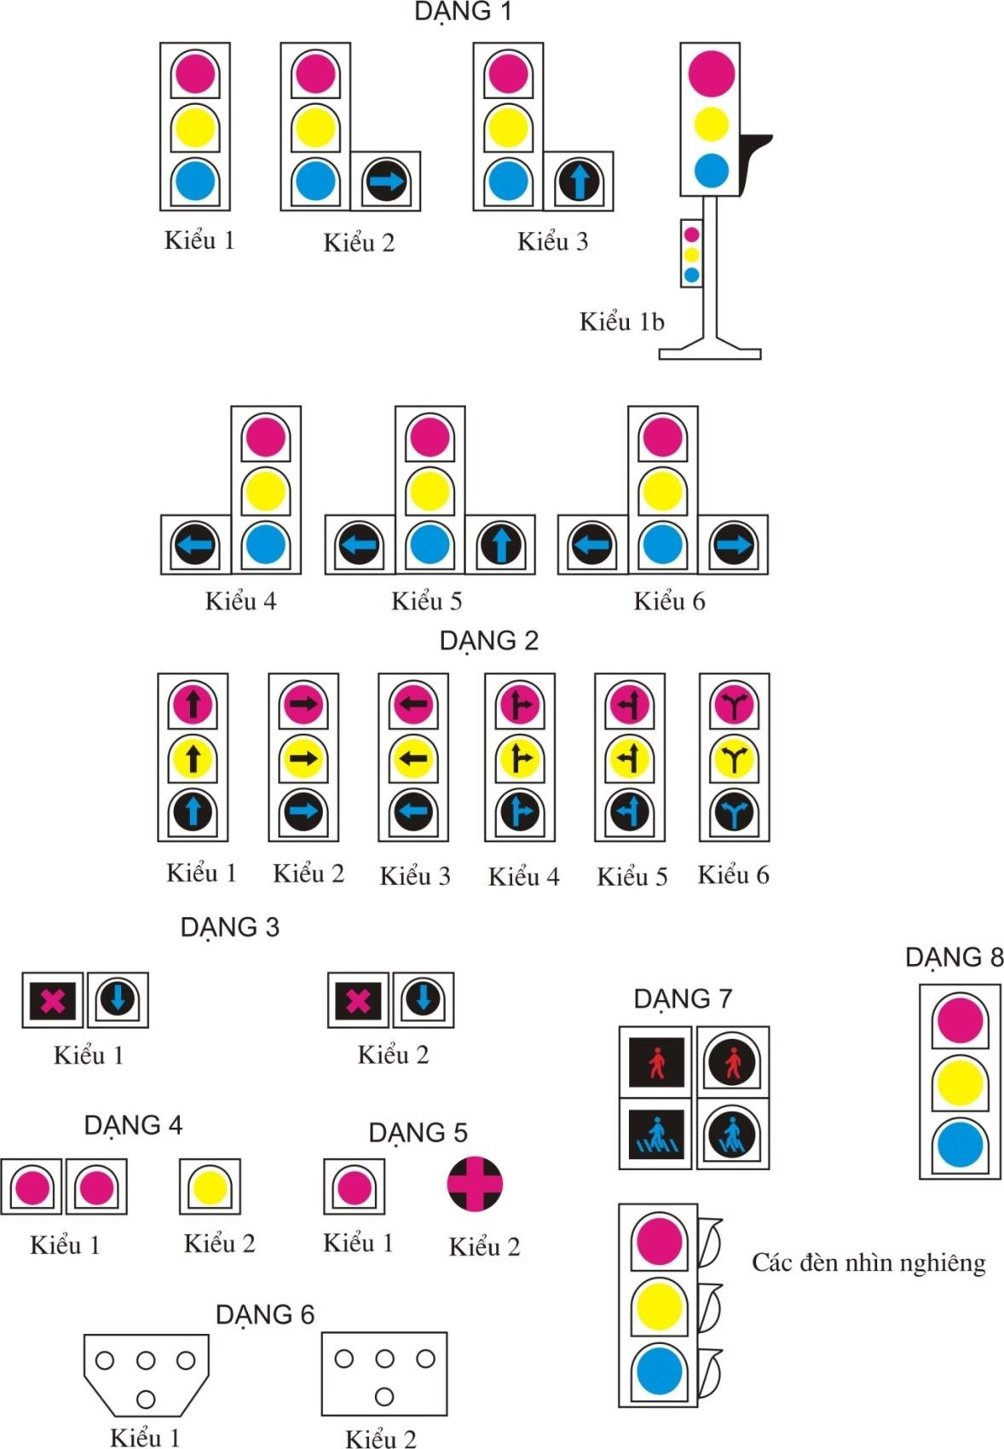

Hình vẽ 2-1

* 1. XE ƯU TIÊN VÀ TÍN HIỆU CỦA XE ƯU TIÊN
     1. Xe ưu tiên đi trước xe khác khi qua đường giao nhau từ bất kỳ hướng nào tới theo thứ tự:

1. Xe chữa cháy đi làm nhiệm vụ;
2. Xe quân sự, xe công an đi làm nhiệm vụ khẩn cấp; đoàn xe có xe cảnh sát dẫn

đường;

1. Xe cứu thương đang thực hiện nhiệm vụ cấp cứu;
2. Xe hộ đê, xe đi làm nhiệm vụ khắc phục sự cố thiên tai, dịch bệnh hoặc xe đi làm

nhiệm vụ trong tình trạng khẩn cấp theo quy định của pháp luật;

1. Đoàn xe tang.
   * 1. Xe ưu tiên, khi làm nhiệm vụ có tín hiệu còi, cờ, đèn theo quy định không bị hạn chế tốc độ; được phép đi vào đường ngược chiều, các đường khác có thể đi được, kể cả khi có tín hiệu đèn đỏ và chỉ phải tuân theo chỉ dẫn của người điều khiển giao thông.

2.6.3 Tín hiệu của xe ưu tiên đi làm nhiệm vụ:

1. Xe chữa cháy có đèn quay hoặc đèn chớp phát sáng màu đỏ hoặc xanh gắn trên nóc xe và có còi phát tín hiệu ưu tiên.
2. Tín hiệu của xe quân sự đi làm nhiệm vụ khẩn cấp có đèn quay hoặc đèn chớp phát sáng màu đỏ gắn trên nóc xe, cờ hiệu quân sự cắm ở đầu xe phía bên trái người lái; có còi phát tín hiệu ưu tiên; Xe máy có đèn quay hoặc đèn chớp phát sáng màu đỏ gắn ở càng xe phía trước hoặc phía sau; cờ hiệu quân sự cắm ở đầu xe; có còi phát tín hiệu ưu tiên.
3. Tín hiệu của xe công an đi làm nhiệm vụ khẩn cấp có đèn quay hoặc đèn chớp phát sáng màu xanh hoặc đỏ gắn trên nóc xe, cờ hiệu công an cắm ở đầu xe phía bên trái người lái; có còi phát tín hiệu ưu tiên; Xe máy có đèn quay hoặc đèn chớp phát sáng màu xanh hoặc đỏ gắn ở càng xe phía trước hoặc phía sau, cờ hiệu công an cắm ở đầu xe; có còi phát tín hiệu ưu tiên.
4. Tín hiệu của xe cảnh sát giao thông dẫn đường có đèn quay hoặc đèn chớp phát sáng màu xanh - đỏ gắn trên nóc xe, cờ hiệu Công an cắm ở đầu xe phía bên trái người lái; có còi phát tín hiệu ưu tiên; Xe máy có đèn quay hoặc đèn chớp phát sáng màu xanh hoặc đỏ gắn ở càng xe phía trước hoặc phía sau; cờ hiệu công an cắm ở đầu xe; có còi phát tín hiệu ưu tiên.
5. Tín hiệu của xe cứu thương đang thực hiện nhiệm vụ cấp cứu có đèn quay hoặc đèn chớp phát sáng màu đỏ gắn trên nóc xe; có còi phát tín hiệu ưu tiên.
6. Tín hiệu của xe hộ đê, xe đi làm nhiệm vụ trong tình trạng khẩn cấp theo quy định của pháp luật có cờ hiệu “HỘ ĐÊ” cắm ở đầu xe phía bên trái người lái;

Xe đi làm nhiệm vụ khắc phục sự cố thiên tai, dịch bệnh hoặc xe đi làm nhiệm vụ trong tình trạng khẩn cấp theo quy định của pháp luật thực hiện như sau:

* Xe đi làm nhiệm vụ khắc phục sự cố thiên tai, dịch bệnh có biển hiệu riêng.
* Xe đi làm nhiệm vụ trong tình trạng khẩn cấp theo quy định của pháp luật có cờ hiệu “TÌNH TRẠNG KHẨN CẤP” cắm ở đầu xe phía bên trái người lái.

**2.6.4.** Sử dụng tín hiệu của xe ưu tiên:

Xe được quyền ưu tiên chỉ được sử dụng tín hiệu ưu tiên khi đi làm nhiệm vụ và thiết bị phát tín hiệu ưu tiên trên xe phải được cơ quan có thẩm quyền cấp giấy phép sử dụng.

Các phương tiện giao thông cơ giới đường bộ không thuộc loại xe được quyền ưu tiên thì không cho phép lắp đặt, sử dụng còi, cờ, đèn phát tín hiệu ưu tiên. Không cho phép xe được quyền ưu tiên nhưng lắp đặt, sử dụng tín hiệu còi, cờ, đèn ưu tiên không đúng quy định.

Khi có tín hiệu của xe được quyền ưu tiên, người tham gia giao thông phải nhanh chóng giảm tốc độ, tránh hoặc dừng lại sát lề đường bên phải để nhường đường. Không được gây cản trở xe được quyền ưu tiên.

CHƯƠNG III

#### BIỂN BÁO HIỆU ĐƯỜNG BỘ

* 1. PHÂN NHÓM VÀ HIỆU LỰC CỦA BIỂN BÁO HIỆU

#### Phân nhóm biển báo hiệu

Biển báo hiệu đường bộ được chia thành 5 nhóm cơ bản sau đây: biển báo cấm; biển hiệu lệnh; biển báo nguy hiểm và cảnh báo; biển chỉ dẫn; biển phụ, biển viết bằng chữ**.** Ngoài ra còn có biển báo giao thông có thông tin thay đổi (biển báo VMS).

Biển báo hiệu trên đường cao tốc và đường đối ngoại phải phù hợp với các quy định nêu tại các Điều ước quốc tế mà Việt Nam là thành viên.

* + - 1. *Nhóm biển báo cấm* là nhóm biển biểu thị các điều cấm mà người tham gia giao thông không được vi phạm. Biển báo cấm chủ yếu có dạng hình tròn, viền đỏ, nền màu trắng, trên nền có hình vẽ hoặc chữ số, chữ viết màu đen thể hiện điều cấm, trừ một số trường hợp đặc biệt.
      2. *Nhóm biển hiệu lệnh* là nhóm biển để báo các hiệu lệnh phải chấp hành. Người tham gia giao thông phải chấp hành các hiệu lệnh trên biển báo. Trừ một số biển đặc biệt, các biển thể hiện hình tròn trên nền xanh lam có hình vẽ màu trắng đặc trưng cho hiệu lệnh nhằm báo cho người tham gia giao thông đường biết.
      3. *Nhóm biển báo nguy hiểm và cảnh báo* là nhóm biển báo cho người tham gia giao thông biết trước các nguy hiểm trên đường để chủ động phòng ngừa kịp thời. Biển có hình tam giác đều, viền đỏ, nền màu vàng, trên có hình vẽ màu đen mô tả sự việc cần báo hiệu.
      4. *Nhóm biển chỉ dẫn* là nhóm biển báo dùng để cung cấp thông tin và các chỉ dẫn cần thiết cho người tham gia giao thông. Biển có hình chữ nhật hoặc hình vuông hoặc hình mũi tên, nền màu xanh lam.
      5. *Nhóm biển phụ, biển viết bằng chữ* là nhóm biển nhằm thuyết minh bổ sung nội dung biển chính hoặc được sử dụng độc lập.
      6. *Biển báo giao thông có thông tin thay đổi* (biển báo VMS) là biển báo điện tử có thể thay đổi thông tin trên cùng một mặt biển. Biển được sử dụng khi thông tin hiển thị trên biển báo cần phải thay đổi tùy theo tình huống giao thông. Tùy theo mục đích, thông tin trên biển có thể là chỉ dẫn, cấm, hiệu lệnh hoặc báo nguy hiểm và cảnh báo. Biển không được dùng để quảng cáo, sử dụng hình hoạt họa, nhấp nháy, các hình có tính chất di chuyển.

*Khi ở một vị trí đã có biển báo có thông tin tĩnh đồng thời lại có thêm biển báo có thông tin thay đổi mà hai biển này có ý nghĩa khác nhau thì người tham gia giao thông phải chấp hành hiệu lệnh của biển báo hiệu có thông tin thay đổi.*

#### Hiệu lực của biển báo hiệu theo chiều ngang đường

* + - 1. Hiệu lực của các loại biển báo nguy hiểm và cảnh báo và biển chỉ dẫn có giá trị trên tất cả các làn đường của một chiều xe chạy.
      2. Hiệu lực của các loại biển báo cấm và biển hiệu lệnh có thể có giá trị trên tất cả các làn đường hoặc chỉ có giá trị trên một hoặc một số làn của một chiều xe chạy. Nếu hiệu

lực của biển báo cấm, biển hiệu lệnh chỉ hạn chế trên một hoặc một số làn đường thì phải treo biển ở trên giá long môn hoặc cột cần vươn.

Khi gặp biển báo cấm và biển hiệu lệnh, người tham gia giao thông đường bộ phải tuyệt đối tuân theo những điều cấm mà biển đã báo, trừ các xe ưu tiên theo Luật Giao thông đường bộ.

* 1. BIỂN BÁO CẤM

#### Tác dụng và cách nhận biết

Biển báo cấm để biểu thị các điều cấm. Người tham gia giao thông phải chấp hành những điều cấm mà nội dung biển đã thể hiện.

Nhóm biển báo cấm gồm có 63 kiểu có mã P (cấm) và DP (hết cấm) được đánh số thứ tự từ biển số 101 đến biển số 140; để biểu thị các điều cấm hoặc hạn chế. Người tham gia giao thông phải chấp hành các điều cấm mà biển đã báo.

Các biển báo cấm đều có dạng hình tròn (trừ biển DP.133, DP.134, DP.135 có viền xanh). Nền biển hầu hết là mầu trắng (trừ nhóm biển cấm dừng và đỗ xe có nền màu xanh), trên nền có vẽ hình mầu đen đặc trưng cho điều cấm hoặc hạn chế sự đi lại của người và phương tiện tham gia giao thông.

#### Ý nghĩa các loại biển báo cấm

##### Biển số P.101 “Đường cấm”

Biển báo đường cấm tất cả các loại phương tiện tham gia giao thông đi lại cả hai hướng, trừ các xe được ưu tiên theo Luật Giao thông đường bộ.

Nếu có biển báo đường cấm kèm theo hàng rào chắn ngang trước phần xe chạy thì các xe được ưu tiên cũng không được phép đi vào

P.101

##### Biển số P.102 “Cấm đi ngược chiều”

Biển báo đường cấm tất cả các loại phương tiện tham gia giao thông đi vào theo chiều đặt biển, trừ các xe được ưu tiên theo Luật giao thông đường bộ.

P.102

##### Biển số P.103a “Cấm ô tô”

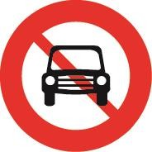Biển báo đường cấm tất cả các loại xe cơ giới kể cả mô tô3 bánh có thùng đi qua, trừ xe mô tô 2 bánh, xe gắn máy (kể cả xe máy điện) và các xe được ưu tiên theo Luật Giao thông đường bộ.

P.103a

##### Biển số P.103b “Cấm ô tô rẽ phải”

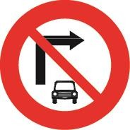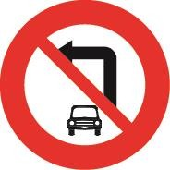Biển báo đường cấm xe ô tô rẽ phải ( kể cảxe mô tô ba bánh), trừ các xe được ưu tiên theo Luật Giao thông đường bộ.

P.103b P.103c

##### Biển số P.103c “Cấm ô tô rẽ trái”

Biển báo đường cấm xe ô tô rẽ trái và cũng không được phép quay đầu xe, trừ các xe được ưu tiên theo Luật Giao thông đường bộ.

##### Biển số P.104 “Cấm mô tô”

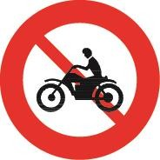Biển báo đường cấm tất cả các loại mô tô đi qua, trừ các loại xe mô tô được ưu tiên theo Luật Giao thông đường bộ.

P. 104

##### Biển số P.105 “Cấm ô tô và mô tô”

Biển báo đường cấm tất cả xe cơ giới và xe mô tô đi qua trừ xe gắn máy và xe được ưu tiên theo Luật Giao thông đường bộ

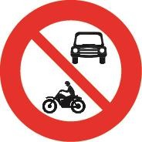

P.105

##### Biển số P.106 (a, b, c) “Cấm ô tô tải”

1. 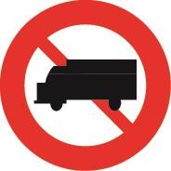Biển báo P.106a: đường cấm tất cả các loại xe ô tô tải trừ các xe được ưu tiên theo Luật Giao thông đường bộ, hiệu lực cấm đối với cả máy kéo và xe máy chuyên dùng.

P.106a

1. 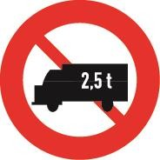Nếu trên biển quy định trọng tải (chữ số tấn ghi bằng mầu trắng trên hình vẽ), biển báo P.106b: đường cấm tất cả các loại xe ô tô tải có khối lượng chuyên chở (xác định theo Giấy chứng nhận kiểm định an toàn kỹ thuật và bảo vệ môi trường phương tiện giao thông cơ giới đường bộ) lớn hơn 2,5 tấn đi qua, hiệu lực cấm đối với cả máy kéo và xe máy chuyên dùng.

P.106b

1. Biển báo P.106c đường cấm tất cả các loại xe ô tô tải chở hàng nguy hiểm



P.106c

##### Biển số P.107 “Cấm ô tô khách và ô tô tải”

Biển báo đường cấm xe ô tô khách và các loại xe ô tô tải, kể cả máy kéo và xe máy chuyên dùng đi qua, trừ các xe được ưu tiên theo Luật Giao thông đường bộ.

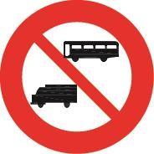

P.107

##### Biển số P.107a “Cấm xe ô tô khách”

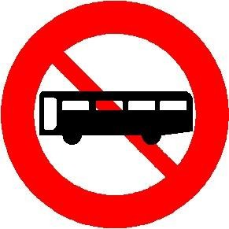Biển báo đường cấm ôtô chở khách đi qua trừ các xe ưu tiên theo quy định. Biển này không cấm xe buýt.

P.107a

##### Biển số P.107b "Cấm xe ôtô taxi"

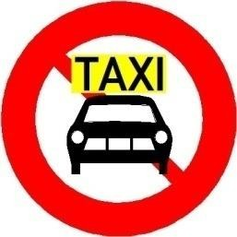Biển báo đường cấm ôtô taxi đi lại. Trường hợp cấm xe ôtô taxi theo giờ thì đặt biển phụ ghi giờ cấm.

P.107b

##### Biển số P.108 “Cấm ô tô kéo moóc”

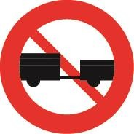Biển báo đường cấm tất cả các loại xe cơ giới kéo theo rơ moóc kể cả xe mô tô, máy kéo, xe ô tô khách kéo theo rơ moóc đi qua, trừ loại xe ô tô sơ mi rơ moóc và các xe được ưu tiên theo Luật Giao thông đường bộ (có kéo theo rơ moóc).

P.108

##### Biển số P.108a "Cấm xe sơ-mi-rơ-moóc "

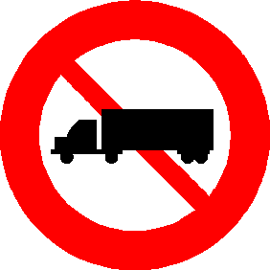Biển báo đường cấm các loại xe sơ-mi-rơ-moóc và các xe kéo rơ- moóc trừ các xe được ưu tiên (có dạng xe sơ-mi-rơ-moóc hoặc có kéo theo rơ-moóc) theo quy định.

P.108a

##### Biển số P.109 “Cấm máy kéo”

Biển báo đường cấm tất cả các loại máy kéo, kể cả máy kéo bánh hơi và bánh xích đi qua.

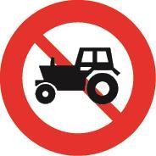

P. 109

##### Biển số P.110a “Cấm đi xe đạp”

Biển báo đường cấm xe đạp đi qua. Biển không có giá trị cấm những người dắt xe đạp.

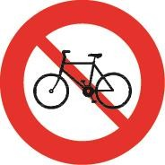

P.110a

##### Biển số P.110b “Cấm xe đạp thồ”

Biển báo đường cấm xe đạp thồ đi qua. Biển không có giá trị cấm người dắt loại xe này.

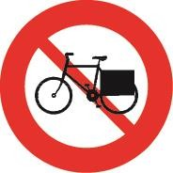

P.110b

##### Biển số P.111a “Cấm xe gắn máy”

Biển báo đường cấm xe gắn máy đi qua. Biển không có giá trị cấm đối với xe đạp

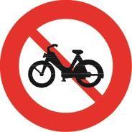

máy ...

P. 111a

##### Biển số P.111b và P.111c “Cấm xe ba bánh loại có động cơ”

Biển báo đường cấm xe ba bánh loại có động cơ như xe lam, xích lô máy, xe lôi

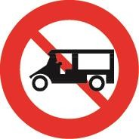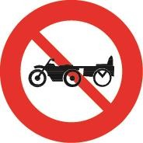

P.111b P.111c

##### Biển số P.111d “Cấm xe ba bánh loại không có động cơ”

Biển báo đường cấm xe ba bánh loại không có động cơ như xích lô, xe lôi đạp.

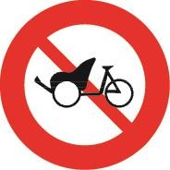

P. 111d

##### Biển số P.112 “Cấm người đi bộ”

Biển báo đường cấm người đi bộ qua lại.

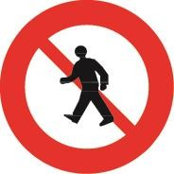

P. 112

##### Biển số P.113 “Cấm xe người kéo, đẩy”

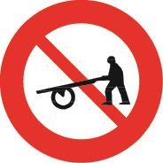Biển báo đường cấm xe người kéo đẩy đi qua. Biển không có giá trị cấm những xe nôi của trẻ em và phương tiện chuyên dùng để đi lại của những người khuyết tật.

P.113

##### Biển số P.114 “Cấm xe súc vật kéo”

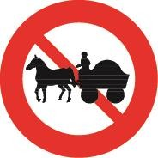Biển báo đường cấm súc vật vận tải hàng hóa hoặc hành khách dù kéo xe hay chở trên lưng đi qua.

P.114

##### Biển số P.115 “Hạn chế trọng lượng xe”

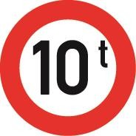Biển báo đường cấm các loại phương tiện giao thông đườngbộ kể cả các xe được ưu tiên theo Luật Giao thông đường bộ có trọng lượng toàn bộ (cả xe và hàng) vượt quá trị số ghi trên biểntính bằng tấn đi qua.

P.115

##### Biển số P.116 “Hạn chế trọng lượng trên trục xe”

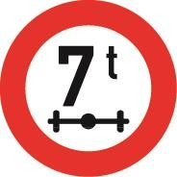Biển báo đường cấm các loại phương tiện giao thôngđường bộ, kể cả các xe được ưu tiên theo Luật Giao thông đường bộ có trọng lượng toàn bộ (cả xe và hàng) phân bố trên một trục bất kỳ của xe vượt quá trị số ghi trên biển tính bằng tấn đi qua.

P.116

##### Biển số P.117 “Hạn chế chiều cao”

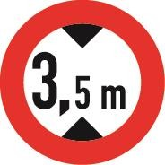Biển có hiệu lực cấm các loại phương tiện giao thông đường bộ đi qua, kể cả các xe được ưu tiên theo Luật Giao thông đường bộ có chiều cao (tính đến điểm cao nhất cả xe và hàng hóa) vượt quá trị số ghi trên biển tính bằng mét đi qua.

P.117

##### Biển số P.118 “Hạn chế chiều ngang”

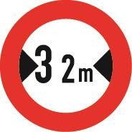Biển có hiệu lực cấm các loại phương tiện giao thông đường bộ kể cả các xe được ưu tiên theo Luật Giao thông đường bộ có chiều ngang (cả xe và hàng hóa) vượt quá trị số ghi trên biển tính bằng mét đi qua.

P.118

##### Biển số P.119 “Hạn chế chiều dài ô tô”

Biển báo đường cấm các loại xe (cơ giới và thô sơ), kể cả các xe được ưu tiên theo Luật Giao thông đường bộ, có độ dài toàn bộ (cả xe và hàng) vượt quá trị số ghi trên

biển tính bằng mét đi qua.

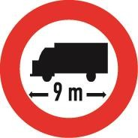

P.119

##### Biển số P.120 “Hạn chế chiều dài ô tô kéo moóc”

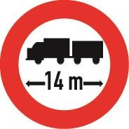Biển báo đường cấm các loại phương tiện giao thông đường bộ kéo theo rơ moóc kể cả ô tô sơ mi rơ moóc và các xe được ưu tiên theo Luật Giao thông đường bộ kéo theo rơ moóc có độ dài toàn bộ (cả xe, rơ moóc và hàng) vượt quá trị số ghi trên biển đi qua.

P.120

##### Biển số P.121 “Cự ly tối thiểu giữa hai xe”

Biển báo xe ô tô phải đi cách nhau một khoảng tối thiểu.

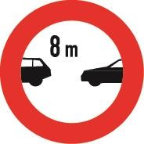Biển có hiệu lực cấm các xe ô tô không được đi cách nhau với cự ly nhỏ hơn trị số ghi trên biển tính bằng mét, kể cả các xe được ưu tiên theo Luật Giao thông đường bộ.

P.121

##### Biển số P.123a “Cấm rẽ trái”

Biển báo đường cấm các loại phương tiện giao thông đường bộ (xe cơ giới và xe thô sơ) rẽ trái, trừ các xe được ưu tiên theo Luật Giao thông đường bộ. Biển không có giá trị cấm quay đầu xe.

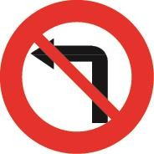

P.123a

##### Biển số P.123b “Cấm rẽ phải”

Biển báo đường cấm các loại phương tiện giao thông đường bộ (xe cơ giới và xe thô sơ) rẽ phải, trừ các xe được ưu tiên theo Luật Giao thông đường bộ. Biển không có giá trị cấm quay đầu xe.

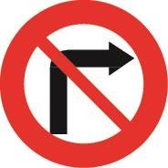

P.123b

##### Biển số P.124a “Cấm quay xe”

Biển báo đường cấm các loại phương tiện giao thông đường bộ quay đầu xe theo kiểu chữ U, trừ các xe được ưu tiên theo Luật Giao

thông đường bộ. Biển không có giá trị cấm rẽ trái để sang hướng đường khác.



P.124a

##### - Biển số P.124b “Cấm ô tô quay đầu xe”

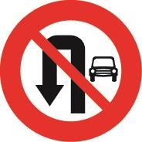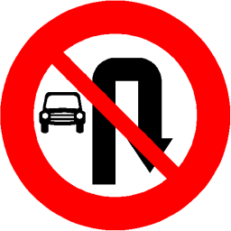Biển báo đường cấm xe ô tô và xe mô tô 3 bánh quay đầu xe theo kiểu chữ U, trừ các xe được ưu tiên theo Luật Giao thông đường bộ.

P.124b

##### Biển số P.124c “Cấm rẽ trái và quay đầu xe”.

Biển báo cấm các loại xe rẽ trái đồng thời cấm quay đầu, trừ các xe được ưu tiên theo Luật Giao thông đường bộ.



P.124c

##### Biển số P.124d “Cấm rẽ phải và quay đầu xe”.

Biển báo cấm các loại xe rẽ phải đồng thời cấm quay đầu, trừ các xe được ưu tiên theo Luật Giao thông đường bộ.

P.124d

##### Biển số P.124e “Cấm ôtô rẽ trái và quay xe”.

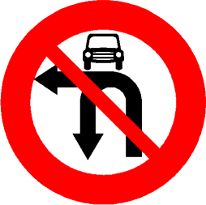Biển báo cấm xe ôtô rẽ trái và đồng thời cấm quay đầu phải, trừ các xe được ưu tiên theo Luật Giao thông đường bộ.

P. 124e

##### Biển số P.124f “Cấm ôtô rẽ trái và quay xe”.

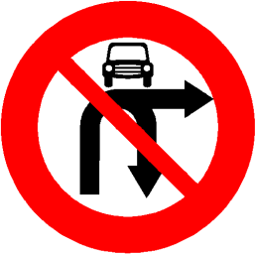Biển báo cấm xe ôtô rẽ phải và đồng thời cấm quay đầu phải, trừ các xe được ưu tiên theo Luật Giao thông đường bộ.

P.124f

##### Biển số P.125 “Cấm vượt”

Biển có hiệu lực cấm tất cả các loại xe cơ giới vượt nhau, kể cả các xe được ưu tiên theo Luật Giao thông đường bộ. Được phép vượt xe mô tô 2 bánh, xe gắn máy.

Biển hết hiệu lực cấm khi có biển số DP.133 “Hết cấm vượt” hoặc đến chỗ có biển số DP.135 “Hết tất cả các lệnh cấm” nếu đồng thời có nhiều biển cấm khác hết tác dụng.

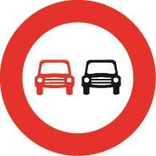

P.125

##### Biển số P.126 “Cấm ô tô tải vượt”

Biển có hiệu lực cấm các loại ôtô tải có khối lượng chuyên chở (theo Giấy chứng nhận kiểm định an toàn kỹ thuật và bảo vệ môi trường phương tiện giao thông cơ giới đường bộ) lớn hơn 3.500 kg (3,5 tấn) kể cả các xe được ưu tiên theo quy định vượt xe cơ giới khác. Được phép vượt xe máy 2 bánh, xe gắn máy.

Biển không có giá trị cấm các loại xe cơ giới khác vượt nhau và vượt xe ô tô tải.

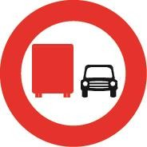Biển hết hiệu lực cấm khi có biển số DP.133 “Hết cấm vượt” hoặc đến chỗ có biển số DP.135 “Hết tất cả các lệnh cấm” nếu đồng thời có nhiều biển cấm khác hết tác dụng.

P.126

##### Biển số P.127 “Tốc độ tối đa cho phép”

Biển có hiệu lực cấm tất cả các loại xe cơ giới đường bộ chạy với tốc độ tối đa vượt quá trị số ghi trên biển (tính bằng km/h), trừ các xe được ưu tiên theo Luật Giao thông đường bộ.

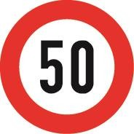Biển có hiệu lực từ chỗ đặt biển đến chỗ có biển “Hết hạn chế tốc độ tối đa” hoặc đến chỗ có biển “Hết tất cả các lệnh cấm” nếu đồng thời có nhiều biển cấm khác hết tác dụng.

P.127

##### Biển số P.127a "Tốc độ tối đa cho phép về ban đêm"

Biển có hiệu lực cấm tất cả các loại xe cơ giới đường bộ chạy ban đêm với tốc độ tối đa vượt quá trị số ghi trên biển (tính bằng km/h), trừ một số trường hợp ưu tiên được quy định.

Trong phạm vi hiệu lực của biển P.127a ”Tốc độ tối đa cho phép về ban đêm”, nếu gặp biển số P.127 “Tốc độ tối đa cho phép” thì người lái phải tuân thủ theo giá trị tốc độ tối đa quy định ghi trên biển số P.127.

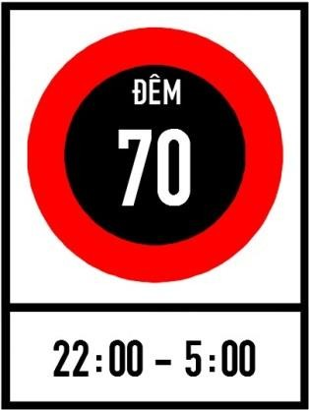Biển số P.127a được áp dụng cho một số trường hợp qua khu đông dân cư vào ban đêm nhằm mục đích nâng cao tốc độ vận hành khi đường ít xe chạy. Biển chỉ có hiệu lực trong thời gian ghi trên biển và trong phạm vi từ vị trí đặt biển đến vị trí biển số R.421 “Hết đoạn đường qua khu đông dân cư”. Biển được đặt sau vị trí biển số R.420 “Đoạn đường qua khu đông dân cư”.

P.127a

##### Biển số P.127b "Biển ghép tốc độ tối đa cho phép trên từng làn đường"

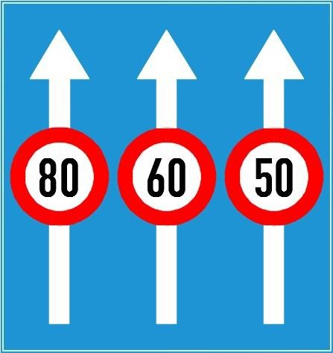Biển có hiệu lực cấm tất cả các loại xe cơ giới đường bộ chạy với tốc độ tối đa vượt quá trị số ghi trên biển (tính bằng km/h) trên từng làn đường, trừ các xe được ưu tiên theo Luật Giao thông đường bộ.

P.127b

##### - Biển số P.127c "Biển ghép tốc độ tối đa cho phép theo phương tiện, trên từng làn đường"

Biển có hiệu lực cấm từng loại xe cơ giới đường bộ chạy với tốc độ tối đa vượt quá trị số ghi trên biển (tính bằng km/h) trên từng làn đường, trừ các xe được ưu tiên theo Luật Giao thông đường bộ. Các loại phương tiện phải đi đúng làn đường và tuân thủ tốc độ tối đa cho phép trên làn đường đó.

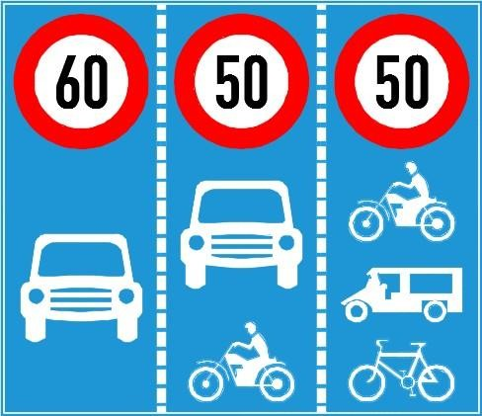

P.127c

##### - Biển số P.127d "Biển hết hạn chế tốc độ tối đa cho phép theo biển ghép"

Biển có giá trị báo cho người tham gia giao thông biết hiệu lực của biển số P.127b, và P.127c hết tác dụng. Kể từ biển này, các xe được phép chạy với tốc độ tối đa đã quy định trong Luật Giao thông đường bộ. Trường hợp "Hết tất cả các lệnh cấm" đặt biển số DP.135.

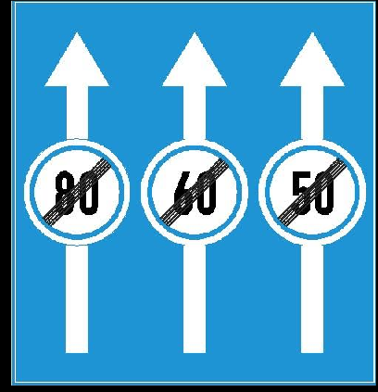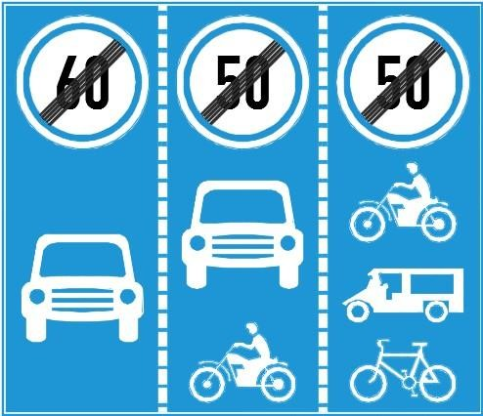hoặc Biển số P.127d

##### Biển số P.128 “Cấm bóp còi”

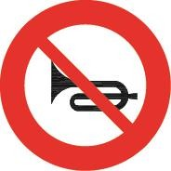Biển báo cấm các loại xe cơ giới sử dụng còi. Chiều dài có hiệu lực của biển cấm sử dụng còi được báo bằng biển số S.501 "Phạm vi tác dụng của biển" đặt dưới biển chính (hoặc từ vị trí đặt biển đến vị trí đặt biển số DP.135 "Hết tất cả các lệnh cấm" nếu đồng thời có nhiều biển cấm khác hết tác dụng).

P.128

##### Biển số P.129 “Kiểm tra”

Biển báo nơi đặt trạm kiểm tra, các loại phương tiện vận tải qua đó phải dừng lại để làm thủ tục kiểm tra, kiểm soát theo quy định.

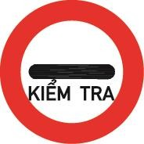

P.129

##### - Biển số P.130 “Cấm dừng xe và đỗ xe”

Biển có hiệu lực cấm các loại xe cơ giới đường bộ dừng và đỗ lại ở phía đường có đặt biển, trừ các xe được ưu tiên theo Luật Giao thông đường bộ (dừng xe là đứng yên, không được tắt động cơ và người lái xe không được rời tay lái). Hiệu lực cấm của biển bắt đầu từ chỗ đặt biển đến ngã ba, ngã tư tiếp theo hoặc đến vị trí quy định nơi đỗ xe, dừng xe (hoặc đến chỗ đặt biển số P.135 “Hết tất cả các lệnh cấm” nếu đồng thời có nhiều biển cấm khác hết tác dụng.

Trong phạm vi có hiệu lực của biển, nếu có chỗ mở dải phân cách cho phép xe quay đầu thì cần đặt thêm biển nhắc lại.

P.130

##### - Biển số P.131 (a,b,c) “Cấm đỗ xe”

Biển số 131a có hiệu lực cấm các loại xe cơ giới đỗ ở phía đường có đặt biển vào bất kể ngày nào, trừ các xe được ưu tiên theo Luật Giao thông đường bộ.

Trong phạm vi có hiệu lực của biển, nếu có chỗ mở dải phân cách cho phép xe quay đầu thì cần đặt thêm biển nhắc lại.

P.131a

##### Biển số 131b “Cấm đỗ xe” vào những ngày lẻ

Biển có hiệu lực cấm các loại xe cơ giới đỗ ở phía đường có đặt biển vào những ngày lẻ, trừ các xe được ưu tiên theo Luật Giao thông đường bộ.

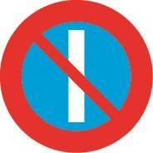Trong phạm vi có hiệu lực của biển, nếu có chỗ mở dải phân cách cho phép xe quay đầu thì cần đặt thêm biển nhắc lại.

P.131b

##### Biển số P.131c “Cấm đỗ xe” vào những ngày chẵn

Biển có hiệu lực cấm các loại xe cơ giới đỗ ở phía đường có đặt biển vào những ngày chẵn, trừ các xe được ưu tiên theo Luật Giao thông đường bộ.

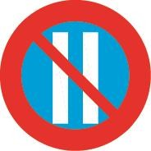Trong phạm vi có hiệu lực của biển, nếu có chỗ mở dải phân cách cho phép xe quay đầu thì cần đặt thêm biển nhắc lại.

P.131c

##### Biển số P.132 “Nhường đường cho xe cơ giới đi ngược chiều qua đường hẹp”

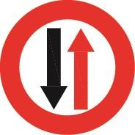Biển báo cho các loại phương tiện giao thông đường bộ (cơ giới và thô sơ), kể cả các xe được ưu tiên theo Luật Giao thông đường bộ đi theo chiều nhìn thấy biển phải nhường đường cho các loại xe cơ giới đi theo chiều ngược lại khi đi qua các đoạn đường và cầu hẹp.

P.132

##### Biển số DP.133 “Hết cấm vượt”

Biển báo cho người lái xe biết hiệu lực của biển số P.125 “Cấm vượt” và biển số P.126 “Cấm ô tô tải vượt” hết tác dụng.

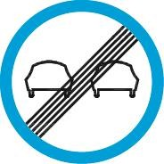

DP.133

##### Biển số DP.134 “Hết hạn chế tốc độ tối đa”

Biển báo cho người lái xe biết hiệu lực của biển số P.127 “Hạn chế tốc độ tối đa” hết tác dụng. Kể từ biển này, các xe được phép chạy với tốc độ tối đa đã quy định trong Luật Giao thông đường bộ.

DP.134

##### Biển số DP.135 “Hết tất cả các lệnh cấm”

Biển báo cho người lái xe biết hiệu lực của biển số P.121 “Cự ly tối thiểu giữa hai xe” và các biển từ biển số P.125 đến P.131 (a, b, c) được đặt trước đó cùng hết tác dụng.

DP.135

##### Biển số P.136 “Cấm đi thẳng”

Biển được đặt trước nơi đường giao nhau và có hiệu lực cấm tất cả các loại phương tiện giao thông đường bộ (cơ giới và thô sơ) đi thẳng ở nơi đường giao nhau. Nếu có quy định riêng về thời gian và loại xe thì có biển báo phụ thời gian hoặc kèm theo hình vẽ loại xe cấm.

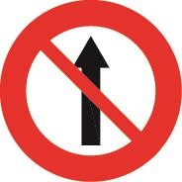

P.136

##### Biển số P.137 “Cấm rẽ trái và rẽ phải ”

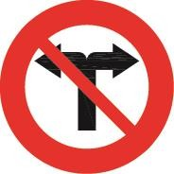Biển được đặt trước nơi đường giao nhau và có hiệu lực cấm tất cả các loại phương tiện giao thông đường bộ rẽ trái và rẽ phải ở nơi đường giao nhau. Nếu có quy định riêng về thời gian và loại xe thì có biển báo phụ thời gian hoặc kèm theo hình vẽ loại xe cấm.

P.137

##### Biển số P.138 “Cấm đi thẳng và rẽ trái”

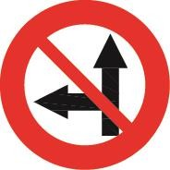Biển được đặt trước nơi đường giao nhau và có hiệu lực cấm tất cả các loại phương tiện giao thông đường bộ đi thẳng và rẽ trái ở nơi đường giao nhau. Nếu có quy định riêng về thời gian và loại xe thì có biển báo phụ thời gian hoặc kèm theo hình vẽ loại xe cấm.

P.138

##### Biển số P.139 “Cấm đi thẳng và rẽ phải”

Biển được đặt trước nơi đường giao nhau và có hiệu lự ccấm tất cả các loại phương tiện giao thông đường bộ đi thẳng và rẽ phải ở nơi đường giao nhau. Nếu có quy định riêng về thời gian và loại xe thì có biển báo phụ thời gian hoặc kèm theo hình vẽ loại xe cấm.

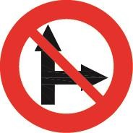

P.139

##### Biển số P.140 “Cấm xe công nông và các loại xe tương tự”

Biển báo đường cấm tất cả các loại xe công nông và các loại xe tương tự đi qua.

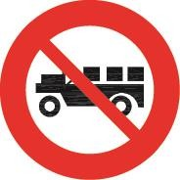

P.140

#### Biển báo cấm theo giờ

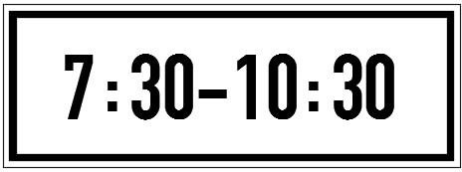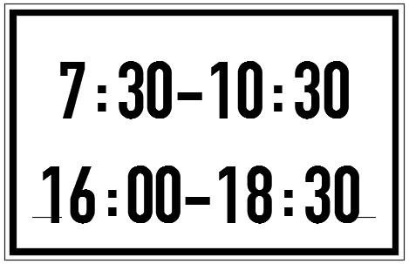Khi cần báo hiệu cấm các loại phương tiện giao thông đường bộ theo giờ trong thành phố, thị xã phải đặt biển phụ số S508(a,b) dưới biển cấm và có chú thích bằng tiếng Việt, phụ đề tiếng Anh trong biển này.

* + - 1. Biển số S.508a b) Biển số S.508b S.508

#### Biển báo cấm nhiều loại phương tiện

Để báo đường cấm nhiều loại phương tiện giao thông đường bộ, có thể kết hợp đặt các ký hiệu phương tiện bị cấm trên một biển theo quy định sau:

* Các loại xe cơ giới kết hợp trên một biển;
* Các loại xe thô sơ kết hợp trên một biển;
* Mỗi biển chỉ được phép kết hợp nhiều nhất là hai loại phương tiện;
* Không được phép kết hợp trên một biển vừa cấm xe thô sơ vừa cấm xe cơ giới;
* Không được phép kết hợp trên một biển vừa cấm người đi bộ vừa cấm các loại phương tiện.
  1. BIỂN BÁO NGUY HIỂM

#### Tác dụng và cách nhận biết

Nhóm biển báo nguy hiểm gồm có 83 kiểu có mã số W (cảnh báo) được đánh số thứ tự từ biển số W.201 đến biển số W.247; nhằm báo trước tính chất nguy hiểm trên đường để đề phòng những tai nạn xẩy ra, hầu hết các biển đều có dạng hình tam giác đều, viền đỏ, nền mầu vàng, trên nền có vẽ hình mầu đen mô tả sự nguy hiểm.

#### Ý nghĩa các loại biển báo nguy hiểm

##### Biển số W.201 (a, b) “Chỗ ngoặt nguy hiểm”

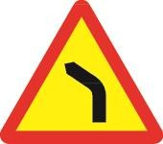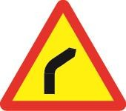Biển báo đường sắp đến chỗ ngoặt nguy hiểm Biển số W.201a “Chỗ ngoặt nguy hiểm vòng bên trái” Biển số W.201b “Chỗ ngoặt nguy hiểm vòng bên phải”

W.201a W.201b

##### Biển số W.201 (c,d) "Chỗ ngoặt nguy hiểm có nguy cơ lật xe"

Để báo trước sắp đến chỗ ngoặt nguy hiểm có khả năng gây lật các xe có trọng tâm cao và tải trọng lớn như xe tải, xe buýt giường nằm, xe chở chất lỏng v.v...

Biển số W.201c chỗ ngoặt nguy hiểm có nguy cơ lật xe bên phải khi đường cong vòng sang trái;

Biển số W.201d chỗ ngoặt nguy hiểm có nguy cơ lật xe bên trái khi đường cong vòng bên phải.

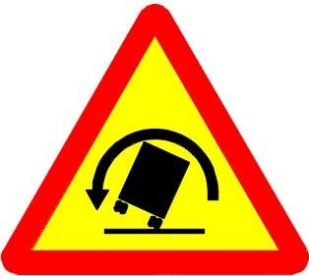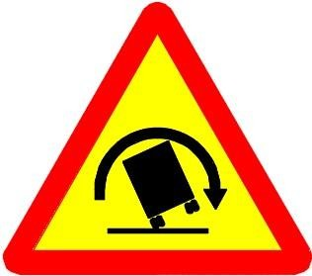

W.201c W.201d

##### Biển số W.202(a,b) “Nhiều chỗ ngoặt nguy hiểm liên tiếp”

Biển báo sắp đến đoạn đường ngoặt liên tiếp (có từ 3 đoạn cong ngược chiều nhau) rất nguy hiểm, người lái xe cần giảm tốc độ.

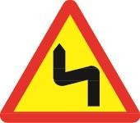 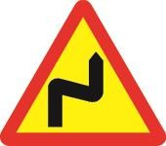

W.202a W.202b

##### Biển số W.203 (a, b, c) “Đường bị hẹp”

Biển báo sắp đến chỗ một đoạn đường bị hẹp đột ngột.

Biển số 203a “Đường bị hẹp cả hai bên”; Biển số 203b “Đường bị hẹp về phía trái” Biển số 203c “Đường bị hẹp về phía phải”.

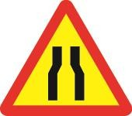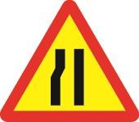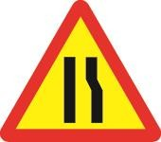

W.203a W.203b W. 203c

##### Biển số W.204 “Đường hai chiều”

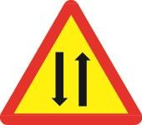Biển báo hiệu sắp đến đoạn đường chỉ có một làn đường mà tạm thời (đường do sửa chữa hoặc có trở ngại ở một phía đường mà phải tổ chức đi lại cho phương tiện cả hai chiều trên phía đường còn lại) hay thường xuyên các chiều xe đi và về vẫn phải dùng chung. Khi qua đoạn đường này, lái xe cần thận trọng với xe phía chiều ngược lại.

W.204

##### Biển số W.205 (a, b, c, d, e) “Đường giao nhau”

Biển báo hiệu sắp đến nơi giao nhau của các tuyến đường cùng cấp (không có đường nào ưu tiên) trên cùng một mặt bằng. Tùy theo hình dạng nơi giao nhau đặt biển thích hợp (a, b, c, d, e).

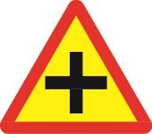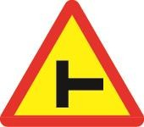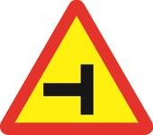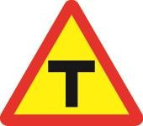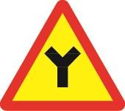

W.205a W.205b W.205c W.205d W.205e

##### Biển số W.206 “Giao nhau chạy theo vòng xuyến”

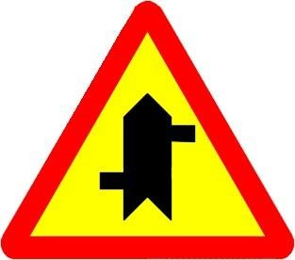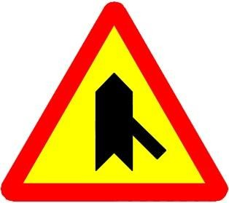Biển báo hiệu nơi giao nhau có bố trí đảo an toàn ở giữa điểm giao, các loại xe qua điểm giao vòng trái phải đi vòng xuyến qua đảo an toàn.

W.206

##### Biển số W.207 (a, b, c) “Giao nhau với đường không ưu tiên”

Biển báo hiệu đường ưu tiên sắp đến nơi giao nhau với đường không ưu tiên.

Tùy theo hình dạng nơi giao nhau đặt biển thích hợp (a, b,c, d, e, f, g, h, i, k, l). Các xe đi trên đường có đặt biển này được quyền ưu tiên qua nơi giao nhau, chỉ phải nhường đường cho các xe được quyền ưu tiên theo Luật Giao thông đường bộ.

Biển số W.207 (a,b,c,d,e,f,g,h,i,k,l) được đặt trên đường ưu tiên sau khi đã đặt biển số R.401 "Bắt đầu đường ưu tiên" và biển số R.402 "Hết đoạn đường ưu tiên". Biển số

R.401 và R.402 được đặt ở đầu và cuối đoạn đường ưu tiên để chỉ dẫn phạm vi đoạn đường ưu tiên.

Biển số W.207d hoặc số W.207e được đặt khi đường ưu tiên giao với nhiều đường không ưu tiên liên tiếp với mật độ lớn, được sử dụng kết hợp với sử dụng biển phụ để xác định phạm vi tác dụng của biển (phạm vi đoạn đường giao với nhiều đường không ưu tiên liên tiếp).

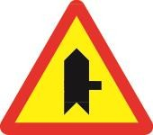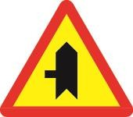

|  |  |  |
| --- | --- | --- |
| W.207a | W.207b | W.207c |
| W.207d |  | W.207e |
| W.207f | W.207g | W.207h |

  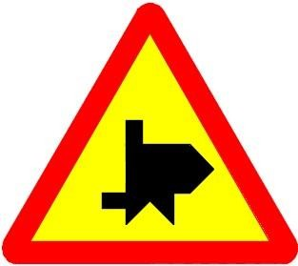

|  |  |  |
| --- | --- | --- |
| W.207i | W.207k | W.207l |

##### - Biển số W.208 “Giao nhau với đường ưu tiên”

Biển báo hiệu đường không đươc ưu tiên sắp đến nơi giao nhau với đường ưu tiên (biển được đặt trên đường không ưu tiên). Các xe đi trên đường có đặt biển này phải nhường đường cho xe đi trên đường ưu tiên khi qua nơi giao nhau, trừ các loại xe được ưu tiên theo Luật Giao thông đường bộ.

W.208

##### - Biển số W.209 “Giao nhau có tín hiệu đèn”

Biển báo hiệu nơi giao nhau có sự điều khiển giao thông bằng tín hiệu đèn.

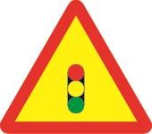

W.209

##### - Biển số W.210 “Giao nhau với đường sắt có rào chắn”

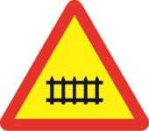Biển báo hiệu sắp đến chỗ giao nhau giữa đường bộ và đường sắt có rào chắn kín hay nửa kín ở cả hai bên đường sắt và có nhân viên ngành đường sắt điều khiển giao thông.

W.210

##### - Biển số W.211a “Giao nhau với đường sắt không có rào chắn”

Biển báo hiệu sắp đến chỗ giao nhau giữa đường bộ và đường sắt hoặc đường bộ và đường sắt có từng đoạn đi chung với nhau không có rào chắn, không có người điều khiển giao thông.

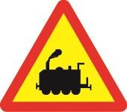

W.211

##### Biển số W.211b “Giao nhau với đường tàu điện”

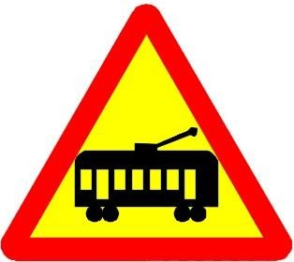Biển báo hiệu sắp đến chỗ giao nhau cùng mức giữa đường bộ với đường tàu điện. Chỉ cần thiết phải đặt biển này khi đường tàu điện không được nhìn thấy rõ ràng và kịp thời.

W.211b

##### Biển số W.212 “Cầu hẹp”

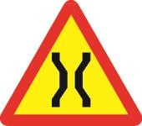Biển báo hiệu sắp đến cầu hẹp (loại cầu có chiều rộng lòng cầu nhỏ hơn hoặc bằng 4,5 m). Khi qua cầu này, lái xe phải đi chậm, quan sát, nhường nhau và dừng lại chờ ở hai đầu cầu.

W.212

##### - Biển số W.213 “Cầu tạm”

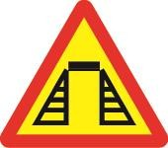Biển báo hiệu sắp đến cầu tạm (loại cầu được làm để sử dụng tạm thời cho xe qua lại). Khi gặp biển này lái xe cần thận trọng và lưu ý sau mỗi trận mưa lũ hoặc khi nước ngập nhất thiết không qua cầu.

W.213

##### - Biển số W.214 “ Cầu xoay- cầu cất”

Biển báo hiệu sắp đến cầu xoay, cầu cất (loại cầu trong từng thời gian có cắt giao thông đường bộ để cho tầu thuyền qua lại). Các phương tiện đi trên đường bộ phải chờ đợi.

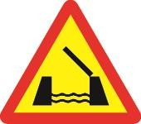

W.214

##### - Biển số W.215 (a, b, c) “Kè vực sâu phía trước”

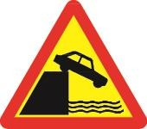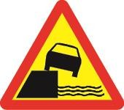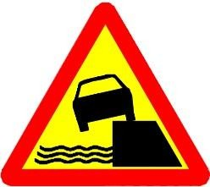Biển báo hiệu sắp đến những chỗ có kè, vực sâu hoặc bờ sông áp sát đường, lái xe cần đề phòng tình huống nguy hiểm vượt kè, tụt xuống vực sâu (thường xẩy ra ở những chỗ nguy hiểm).

W.215a W.215b W.215c

*Biển số W.215a “Kè vực sâu phía bên phải”; Biển số W.215b “Kè vực sâu phía bên trái”.*

*Biển số W.215c “Kè, vực sâu bên đường phía bên phải”*

##### Biển số W.216a “Đường ngầm”

Biển báo hiệu sắp đến chỗ có đường ngầm (đường tràn), đoạn đường vượt qua sông, suối, khe cạn mà nước có thể tràn qua thường xuyên hoặc khi có lũ.

W.216a

##### Biển số W.216b “Đường ngầm có nguy cơ lũ quét”

Biển báo hiệu sắp đến chỗ có đường ngầm (đường tràn), đoạn đường vượt qua sông, suối, khe cạn thường xuyên có lũ quét.

W.216b

##### Biển số W.217 “Bến phà”

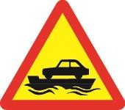Biển báo hiệu sắp đến bến phà. Người tham gia giao thông đường bộ phải tuân theo nội quy bến phà.

W**.**217

##### - Biển số W.218 “Cửa chui”

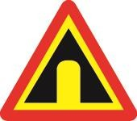Biển báo hiệu sắp đến chỗ đường có cổng chui, kiểu cổng tò vò chắn ngang như cổng đường hầm, cổng thành, cầu vượt đường bộ dạng cầu vòm...

W.218

##### - Biển số W.219 “Dốc xuống nguy hiểm”

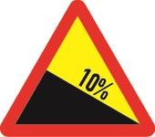Biển báo hiệu sắp đến chỗ dốc xuống nguy hiểm. Trị số ghi trong biển chỉ độ dốc thực tế tính bằng %. Chiều dài của dốc có thểđược chỉ dẫn bằng biển phụ S.501 “Phạm vi tác dụng của biển” đặt bên dưới biển chính. Người lái các phương tiện phải lựa chọn phương thức chạy xe (về số phù hợp, kết hợp với phanh bằng động cơ để hãm, hạn chế sử dụng phanh chính trong một thời gian dài) cho phù hợp để xe xuống dốc một cách thuận lợi, an toàn.

W.219

##### - Biển số W.220 “Dốc lên nguy hiểm”

Biển báo hiệu sắp đến chỗ dốc lên nguy hiểm. Trị số ghi trong biển chỉ độ dốc thực tế tính bằng %. Chiều dài của dốc có thểđược chỉ dẫn bằng biển phụ S.501 “Phạm vi tác dụng của biển” đặt bên dưới biển chính. Người lái các phương tiện phải lựa chọn phương thức chạy xe (về số phù hợp, đủ lực kéo) cho phù hợp để xe lên dốc một cách thuận lợi, an toàn.

. 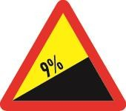

W.220

##### Biển số W.221 (a, b) “Đường không bằng phẳng”

*Biển số 221a “Đường ổ gà, sống trâu”*

Biển báo hiệu sắp đến đoạn đường có mặt đường không bằng phẳng, lồi lõm, sống trâu ... Xe cần chạy với tốc thấp.

*Biển số 221b “Đường có sóng mấp mô nhân tạo”.*

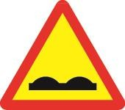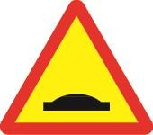Biển báo hiệu sắp đến đoạn đường có gờ giảm tốc để cảnh báo xe đi chậm trước khi đi qua những điểm có gờ giảm tốc phía trước hoặc những vị trí tiếp giáp với đầu cầu, công bị lún, võng.

W.221a W. 221b

##### Biển số W.222a “Đường trơn”

Biển báo hiệu sắp đến đoạn đường có thể xảy ra trơn trượt đặc biệt là khi thời tiết xấu, mưa phùn. Lái xe cần tránh hãm phanh, tăng ga, sang số đột ngột hoặc cho xe chạy với tốc độ cao.

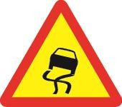

W.222a

##### Biển số W.222b "Lề đường nguy hiểm"

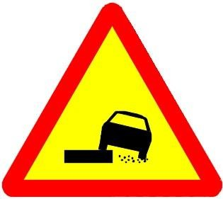Biển báo những nơi lề đường không ổn định, khi xe đi vào dễ gây văng đất đá hoặc bánh xe quay tại chỗ.

W.222b

##### Biển số 223 (a, b) “Vách núi nguy hiểm”

Biển báo hiệu sắp đến đoạn đường đi sát vách núi vừa hẹp vừa hạn chế tầm nhìn, nguy hiểm. Người tham gia giao thông phải cẩn thận.

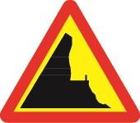 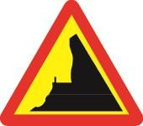

223a 223b

*Biển số 223a “Vách núi nằm ở bên trái đường”; Biển số 223b “Vách núi nằm ở bên phải đường”.*

##### Biển số W.224 “Đường người đi bộ cắt ngang”

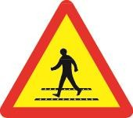Biển báo hiệu sắp đến phần đường ngang dành cho người đi bộ. Gặp biển này các lái xe phải nhường đường cho người đi bộ.

W.224

##### - Biển số W.225 “Trẻ em”

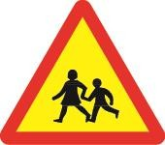Biển báo hiệu gần đến đoạn đường thường có trẻ em đi ngang qua hoặc tụ tập trên đường như ở vườn trẻ, trường học, câu lạc bộ đi ra. Chiều dài của đoạn đường này có thể được chỉ dẫn bằng biển phụ số 501 “Phạm vi tác dụng của biển” đặt bên dưới biển chính.

W.225

Gặp biển này lái xe phải thận trọng, đề phòng khả năng xuất hiện và di chuyển bất ngờ của trẻ em trên mặt đường.

##### - Biển số W.226 “Đường người đi xe đạp cắt ngang”

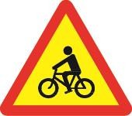Biển báo hiệu gần đến chỗ thường có người đi xe đạp từ những đường nhỏ cắt ngang qua hoặc từ đường dành cho xe đạp đi nhập vào đường ô tô.

W.226

##### - Biển số W.227 “Công trường”

Biển báo hiệu sắp đến đoạn đường đang tiến hành sửa chữa, có người và máy móc đang làm việc trên mặt đường. Lái xe phải giảm tốc độ thích hợp, không gây nguy hiểm cho người, máy móc trên đoạn đường đó và chấp hành sự hướng dẫn của người điều khiển giao thông nếu có.

W.227

##### Biển số W.228 (a, b) “Đá lở”

Biển báo hiệu gần đến đoạn đường có hiện tượng đất đá từ trên ta luy sụt lở bất ngờ, đặc biệt là ở những đoạn đường miền núi. Chiều dài của đoạn đường nguy hiểm có thể được chỉ dẫn bằng biển phụ số S.501 “Phạm vi tác dụng của biển” đặt bên dưới biển chính.Gặp biển này lái xe phải thận trọng, đặc biệt khi thời tiết xấu, hạn chế tầm nhìn và khi dừng đỗ xe sau những trận mưa lớn.

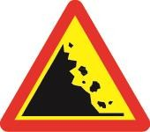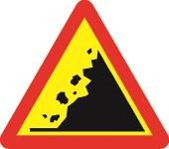

|  |  |
| --- | --- |
| W.228a | W.228b |

##### Biển số W.228c "Sỏi đá bắn lên"

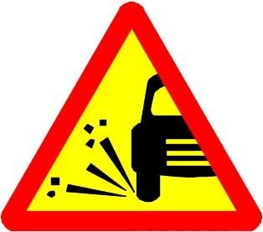Biển báo hiệu gần đến đoạn đường có kết cấu mặt đường rời rạc, khi phương tiện đi qua, làm cho các viên đá, sỏi băng lên gây nguy hiểm và mất an toàn cho người và phương tiện tham gia giao thông.

W.228c

##### Biển số W.228d "Nền đường yếu"

Biển báo hiệu gần đến đoạn đường có nền đường yếu, đoạn đường đang theo dõi lún mà việc vận hành xe ở tốc độ cao có thể gây nguy hiểm. Lái xe cần chú ý giảm tốc độ hợp lý.



W.228d

##### Biển số W.229 “Dải máy bay lên xuống”

Biển báo hiệu gần tới đoạn đường ở vùng sát đường băng sân bay và cắt ngang qua hướng máy bay lên xuống ở độ cao không lớn.

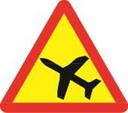

W.229

##### - Biển số W.230 “Gia súc”

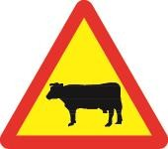Biển báo hiệu gần tới đoạn đường thường có gia súc thả rông hoặc lùa qua ngang đường. Gặp biển này người lái xe có trách nhiệm đi chậm, quan sát và dừng xe lại bảo đảm cho gia súc có thể qua đường không bị nguy hiểm.

W.230

##### - Biển số W.231 “Thú rừng vượt qua đường”

Biển báo hiệu gần tới đoạn đường thường có thú rừng chạy qua hay khu vực bảo tồn thiên nhiên cấm săn bắn. Chiều dài của đoạn đường này được chỉ dẫn bằng biển phụ

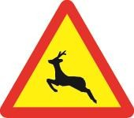S.501 “Phạm vi tác dụng của biển” đặt bên dưới biển chính. Người tham gia giao thông phải đi chậm, chú ý quan sát hai bên đường và thận trọng đề phòng tai nạn.

W.231

##### - Biển số W.232 “Gió ngang”

Biển báo hiệu gần tới đoạn đường thường có gió ngang thổi mạnh nguy hiểm. Gặp biển này người lái xe cần điều chỉnh tốc độ xe cho thích hợp, đề phòng tình huống gió thổi lật xe.

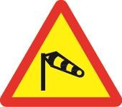

W.232

##### - Biển số W.233 “Nguy hiểm khác”

Biển báo hiệu gần tới đoạn đường nguy hiểm mà không thể vận dụng được các kiểu biển để báo hiệu trước (từ biển số W201a đến biển số W232).

W.233

##### - Biển số W.234 “Giao nhau với đường hai chiều”

Biển báo hiệu trên đường một chiều sắp đến chỗ giao nhau với đường hai chiều.

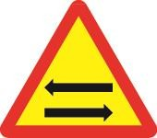

W.234

##### - Biển số W.235 “Đường đôi”

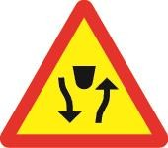Biển báo hiệu sắp đến đoạn đường đôi (chiều đi và chiều về phân biệt rõ ràng bằng giải phân cách cứng).

W.235

##### - Biển số W.236 “Hết đường đôi”

Biển báo hiệu sắp kết thúc đoạn đường đôi (đoạn đường hết giải phân cách cứng).

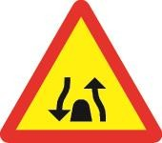

W.236

##### - Biển số W.237 “Cầu vồng”

Biển báo hiệu sắp đến chiếc cầu có độ vồng rất lớn ảnh hưởng tới tầm nhìn.

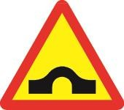

W.237

##### - Biển số W.238 “Đường cao tốc phía trước”

Biển báo hiệu sắp đến đường cao tốc.

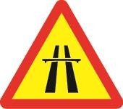

W.238

##### - Biển số W.239 “Đường cáp điện ở phía trên”

Biển báo hiệu có đường dây điện cắt ngang trên tuyến đường, kèm theo biển phụ

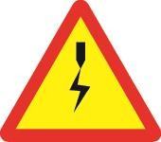W.509 “Chiều cao an toàn” ở phía dưới. Biển được đặt phía bên phải cho hai chiều đường đi và về qua nơi cáp điện cắt ngang, cách nơi có cáp khoảng 20-30m.

W.239

##### - Biển số W.240 “Đường hầm”

tốt).

Biển báo hiệu sắp tới đường hầm (đường chạy hai chiều xe mà chiếu sáng lại không

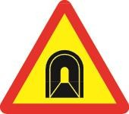

W.240

##### Biển số W.241 "Ùn tắc giao thông"

Biển báo hiệu sắp tới đoạn đường hay xảy ra ùn tắc giao thông.

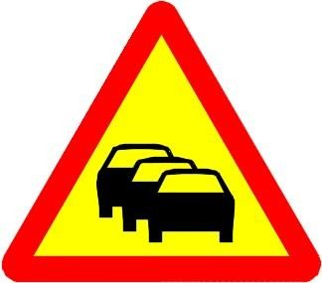

W.241

##### Biển số W.242 (a, b) “Nơi đường sắt giao vuông góc với đường bộ”

Biển W.242a báo hiệu chỗ giao nhau chỉ có một đường sắt cắt ngang đường bộ.



W.242a W.242b

Biển W.242b báo hiệu chỗ giao nhau có từ hai đường sắt cắt ngang đường bộ trở lên.

Biển này bổ sung cho biển W.211 “Giao nhau với đường sắt không có rào chắn”.

##### Biển số W.243 “Nơi đường sắt giao không vuông góc với đường bộ”

Biển báo hiệu sắp đi qua nơi có đường sắt giao cắt với đường bộ không vuông góc.

  

W.243a W.243b W.243c

Biển W.243a đặt scch ray đường sắt gần nhất 50m Biển W.243b đặt scch ray đường sắt gần nhất 100m Biển W.243c đặt scch ray đường sắt gần nhất 150m

##### - Biển số W.244 “Đoạn đường hay xảy ra tai nạn”

Biển báo hiệu đoạn đường phía trước thường xảy ra tai nạn để lái xe cần đặc biệt

chú ý.

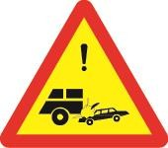

W.244

##### Biển số W.245 (a, b) “Đi chậm”

Biển báo hiệu dùng để nhắc lái xe giảm tốc độ, đi chậm.

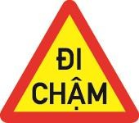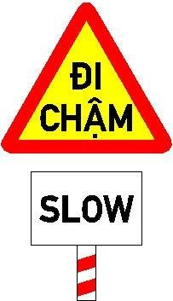

W.245a W.245b

##### Biển số W.246 (a,b,c) “Chú ý trướng ngại vật”

Biển báo hiệu phía trước có trướng ngại vật. Người lái xecần giảm tốc độ đi theo chỉ dẫn trên biển báo.

Biển số W.246a “Vòng tránh sang hai bên”

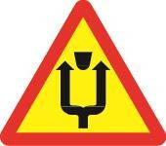

W.246a

Biển số W.246b “Vòng tránh sang bên trái”

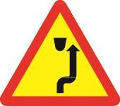

W.246b

Biển số W.246c “Vòng tránh sang bên phải”

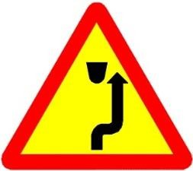

W.246c

##### - Biển số W.247 "Chú ý xe đỗ"

Biển báo hiệu phía trước có các loại xe ôtô, máy kéo, rơ-moóc hoặc sơ-mi rơ-moóc được kéo bởi xe ôtô hoặc ôtô đầu kéo, xe máy chuyên dùng đang đỗ chiếm một phần đường xe chạy , biển được đặt cách xe phía trước và phía sau xe (theo chiều đi) 5 m.

Đối với đường một chiều, chỉ đặt một biển sau xe (hoặc đoàn xe) đỗ.

Đối với đoàn xe gồm nhiều xe cùng đỗ, chỉ đặt biển này ở phía trước xe đầu và sau xe cuối của đoàn xe trên đường hai làn xe.

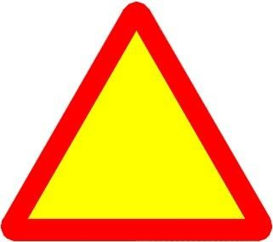Biển đặt trực tiếp trên mặt đường.

W.247

* 1. BIỂN HIỆU LỆNH

#### Tác dụng và cách nhận biết

Nhóm biển hiệu lệnh gồm có 65 kiểu mã R (hiệu lệnh) được đánh số thứ tự từ biển số R.301 đến biển số R.421, biển hiệu lệnh có tác dụng trong khu vực từ biển số R.E,9 đến biển số R.E,11 và biển hiệu lực dạng đặc biệt “Biển dừng lại R.122”; nhằm báo trước điều lệnh phải thi hành. Tuy nhiên, Biển “Dừng lại” là biển hiệu lệnh dạng đặc biệt, biển có hiệu lực buộc các loại xe cơ giới và thô sơ kể các xe được ưu tiên theo quy định.

##### - Biển số R.122 “Dừng lại”

Biển báo hiệu các xe (cơ giới và thô sơ) dừng lại. Đây là biển hiệu lệnh dạng đặc biệt, biển có hiệu lực buộc các loại xe cơ giới và thô sơ kể các xe được ưu tiên theo quy định dừng lại trước biển hoặc trước vạch ngang đường và chỉ được phép đi khi thấy các tín hiệu (do người điều khiển giao thông hoặc đèn cờ) cho phép đi. Trong trường hợp trên đường không đặt tín hiệu đèn cờ, không có người điều khiển giao thông hoặc các tín hiệu đèn không bật sáng thì người tham gia giao thông chỉ được phép đi khi trên đường không còn nguy cơ mất an toàn giao thông.

Để đảm bảo quyền ưu tiên rẽ tại nơi giao nhau cho người tham gia giao thông ưu tiên, phải đặt trên đường không ưu tiên biển số R.122 kèm theo biển số S.506b "Hướng đường ưu tiên" bên dưới. Biển có hiệu lực bắt buộc người tham gia giao thông trên đường không ưu tiên phải nhường đường (trừ các xe được quyền ưu tiên theo quy định) cho xe trên đường ưu tiên được đi trước qua vị trí giao nhau.

Khi tầm nhìn tại nơi đường giao nhau không đảm bảo, cần bố trí biển số R.122 kết hợp với biển phụ ghi chữ “Dừng lại quan sát” và vạch sơn gờ giảm tốc trên đường không ưu tiên.

R.122

Các biển hiệu lệnh còn lại đều có dạng hình tròn, nền mầu xanh, trên nền có vẽ hình mầu trắng đặc trưng cho hiệu lệnh.

#### Ý nghĩa các loại biển hiệu lệnh

##### Biển số R.301 (a, b, c,d, e, f,g, h ) “Hướng đi phải theo”

Biển có hiệu lực bắt buộc các loại phương tiện giao thông đường bộ phải đi theo hướng mũi tên chỉ, trừ xe được ưu tiên theo Luật Giao thông đường bộ.

Biển số R.301a được đặt trước ngã ba, ngã tư. Các xe chỉ được đi thẳng ở khu vực ngã ba, ngã tư.

R.301a

Nếu biển đặt sau ngã ba, ngã tư (bắt đầu vào đoạn đường phố) thì hiệu lực tác dụng của biển kể từ chỗ đặt biển đến ngã ba, ngã tư tiếp theo.

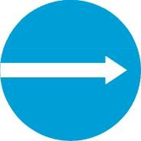Biển số R.301b được đặt sau ngã ba, ngã tư. Các xe chỉ được rẽ phải ở khu vực trước mặt biển.

R.301b

Biển số R301c được đặt sau ngã ba, ngã tư. Các xe chỉ được rẽ trái ở khu vực trước mặt biển.



R.301c

Biển số R.301d được đặt trước ngã ba, ngã tư. Các xe chỉ được rẽ phải ở phạm vi ngã ba, ngã tư đằng sau mặt biển.

R.301d

Biển số R.301e được đặt trước ngã ba, ngã tư. Các xe chỉ được rẽ trái ở phạm vi ngã ba, ngã tư đằng sau mặt biển.

R.301e

Biển số R.301f được đặt trước ngã ba, ngã tư. Các xe chỉ được phép đi thẳng hay rẽ phải ở khu vực sau mặt biển.

R.301f

Biển số R.301g được đặt trước ngã ba, ngã tư. Các xe chỉ được phép đi thẳng hay rẽ trái ở khu vực sau mặt biển và được phép quay đầu xe để đi theo hướng ngược lại.

R.301g

Biển số R.301h được đặt sau ngã ba, ngã tư. Các xe chỉ được phép rẽ trái, quay đầu hoặc rẽ phải ở khu vực ngã ba, ngã tư trước mặt biển.

R.301h

##### Biển số R.302 (a, b, c)“Hướng phải đi vòng chướng ngại vật”

Biển được đặt trước chướng ngại vật và tùy theo hướng đi vòng sang phải hay sang trái mà lựa chọn kiểu biển cho phù hợp. Biển có hiệu lực bắt buộc các loại phương tiện giao thông đường bộ phải đi vòng theo hướng mũi tên đi để qua chướng ngại vật.

R.302a R.302b R.302c

##### Biển số R.303 “Nơi giao nhau chạy theo vòng xuyến”

Biển có hiệu lực bắt buộc các xe muốn chuyển hướng phải chạy vòng theo đảo an toàn theo hướng mũi tên tại nơi đường giao nhau (ngã ba, ngã tư).

R.303

##### - Biển số R.304 “Đường dành cho xe thô sơ”

Biển báo đường dành cho xe thô sơ (kể cả xe của người khuyếttật) và người đi bộ, bắt buộc phải đi theo đường dành riêng này, cấmphương tiện giao thông cơ giới kể cả các xe được ưu tiên theo Luật Giao thông đường bộ đi vào đường đã đặt biển này, trừ trường hợp đi cắt ngang qua nhưng phải bảo đảm tuyệt đối an toàn cho người đi bộ.

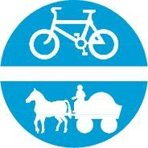

R.304

##### - Biển số R.305 “Đường dành cho người đi bộ”

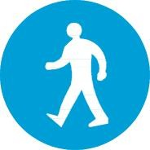Biển báo đường dành riêng cho người đi bộ.Các phương tiện giao thông đường bộ kể cả xe được ưu tiên theo Luật Giao thông đường bộ không được phép đi vào, trừ trường hợp đi cắt ngang qua, nhưng phải bảo đảm tuyệt đối an toàn cho người đi bộ.

R.305

##### - Biển số R.306 “Tốc độ tối thiểu cho phép”

Biển báo tốc độ tối thiểu cho phép. Biển có hiệu lực bắt buộc các loại xe cơ giới chạy với tốc độ không nhỏ hơn trị số ghi trên biển trong điều kiện giao thông thuận lợi và an toàn. Các loại xe có tốc độ tối đa theo quy định của nhà sản xuất không đạt tốc độ tối thiểu đã ghi trên biển không được phép đi vào đường này.

R.306

##### - Biển số R.307 “Hết hạn chế tốc độ tối thiểu”

Biển báo hết đoạn đường hạn chế tốc độ tối thiểu. Kể từ biển này các xe được phép chạy chậm hơn trị số ghi trên biển nhưng không được gây cản trở các xe khác.

R.307

##### Biển số R.308 (a, b) “Tuyến đường cầu vượt cắt qua”

Biển số R.308a báo cho người lái xe chỉ được đi thẳng hoặc rẽ trái trên cầu vượt.

Biển số R.308b báo cho người lái xe chỉ được đi thẳng hoặc rẽ phải trên cầu vượt.

 

R.308a R.308b

##### Biển số R.309 “Ấn còi”

Biển báo lệnh cho người lái xe phải bấm còi. Biển đặt ở trước khúc đường ngoặt gấp hoặc sắp vào đường đèo dốc dọc lớn hơn 10%, những nơi tầm nhìn bị hạn chế.

R.309

##### Biển số R.310 (a,b,c)" Hướng đi phải theo cho các xe chở hàng nguy hiểm"

Biển báo cho các loại xe chở hàng nguy hiểm phải đi theo hướng quy định. Tùy theo hướng đi mà chọn kiểu biển cho phù hợp.

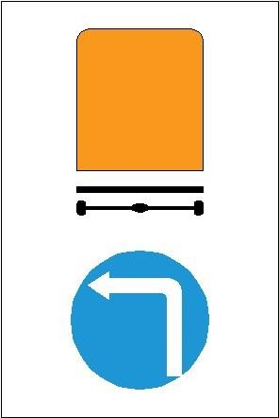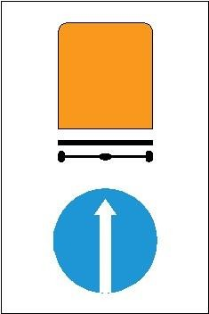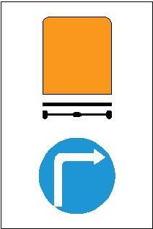

R.310a R.310b R.310c

##### Biển số R.403a "Đường dành cho ôtô”

Biển báo hiệu bắt đầu đường dành cho các loại ôtô đi lại.

##### Biển số R.403b “Đường dành cho ôtô, xe máy"

Biển báo hiệu bắt đầu đường dành cho các loại ôtô, xe máy (kể cả xe gắn máy).

##### Biển số R.403c “Đường dành cho xe buýt”

Biển báo hiệu bắt đầu đường dành cho xe buýt, phải đặt biển số R.403c “Đường dành cho xe buýt”.

##### Biển số R.403d “Đường dành cho ôtô con”

Biển báo hiệu bắt đầu đường dành cho xe ôtô con.

##### Biển số R.403e “Đường dành cho xe máy”

Biển báo hiệu bắt đầu đường dành cho xe máy.

##### Biển số R.403f “Đường dành cho xe máy và xe đạp”

Biển báo hiệu bắt đầu đường dành cho xe máy (kể cả xe gắn máy) và xe đạp (kể cả xe thô sơ).

##### 34Description: C:\Users\Administrator\Desktop\301d.jpg51112Ngoài các loại phương tiện quy định trên biển được đi lại, các loại phương tiện giao thông khác không được phép đi vào đoạn đường có đặt các biển R.403a, R.403b, R.403c, R.403d, R.403e, R.403f.

|  |  |  |
| --- | --- | --- |
| R.403a | R.403b | R.403c |
| R.403d | R.403e | R.403f |

* ***Biển số R.404a "Hết đoạn đường dành cho xe ôtô”***

Đến hết đoạn đường dành cho ôtô đi lại

##### Biển số R.404b “Hết đoạn đường dành cho xe ôtô, xe máy"

Đến hết đoạn đường dành cho ôtô, xe máy đi lại

##### Biển số R.404c “Hết đoạn đường dành cho xe buýt”

Đến hết đoạn đường dành cho xe buýt đi lại

##### Biển số R.404d “Hết đoạn đường dành cho xe ôtô con”

Đến hết đoạn đường dành cho xe ôtô con đi lại

##### Biển số R.404e “Hết đoạn đường dành cho xe máy”

Đến hết đoạn đường dành cho xe máy đi lại phải

##### Biển số R.404f “Hết đoạn đường dành cho xe máy và xe đạp”

Đến hết đoạn đường dành cho xe máy và xe đạp đi lại

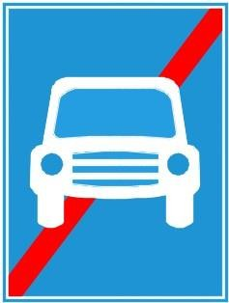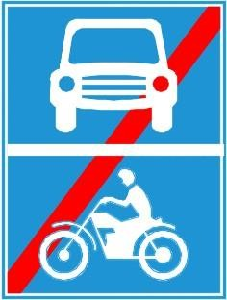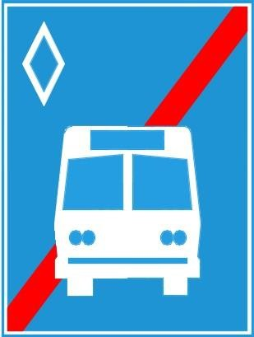

|  |  |  |
| --- | --- | --- |
| R.404a | R.404b | R.404c |
| R.404d | R.404e | R.404f |

##### 81415- Biển số R.411 "Hướng đi trên mỗi làn đường phải theo"

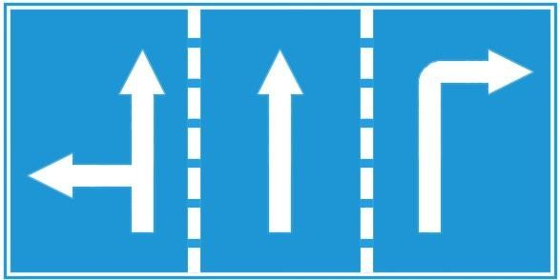Biển báo hiệu cho người tham gia giao thông biết số lượng làn đường trên mặt đường và hướng đi trên mỗi làn đường theo vạch kẻ đường. Biển sử dụng phải phối hợp với vạch kẻ đường (loại vạch 9.3: vạch mũi tên chỉ hướng trên mặt đường). Biển có tác dụng bắt buộc người tham gia giao thông phải đi đúng làn đường đã được chỉ dẫn hướng phù hợp với hành trình của xe.

R.411

##### - Biển số R.412 (a,b,c,d,e,f,g,h) L"àn đường dành riêng cho từng loại xe"

Biển báo hiệu cho người tham gia giao thông biết có làn đường dành riêng cho từng loại xe riêng biệt. Biển được đặt phía trên làn xe, ở đầu đường theo chiều xe chạy. Các loại xe khác không được đi vào làn đường có đặt biển này (trừ các xe được quyền ưu tiên theo quy định).

* ***Biển số R.412a "Làn đường dành cho xe ôtô khách":*** làn đường dành riêng cho ôtô khách (kể cả ôtô buýt). Trong trường hợp cần phân làn các loại xe khách theo số chỗ ngồi thì ghi số chỗ ngồi cho phép của xe khách lên thân xe trong hình vẽ của biển.

##### Biển số R.412b "Làn đường dành cho xe ôtô con".

* ***Biển số R.412c "Làn đường dành cho xe ôtô tải"***. Trong trường hợp cần phân làn các loại xe tải theo khối lượng chuyên chở cho phép thì thì ghi trị số khối lượng chuyên chở cho phép của xe tải lên thân xe trong hình vẽ của biển.
* ***Biển số R.412d "Làn đường dành cho xe máy":*** làn đường dành riêng cho xe máy và xe gắn máy.

##### Biển số R.412e “Làn đường dành cho xe buýt”.

Biển báo làn đường dành cho xe buýt, nếu vạch sơn phân làn dành cho xe buýt có dạng nét đứt, các xe khác có thể đi vào làn xe này nhưng phải ưu tiên cho xe buýt (phải nhường đường, chuyển sang làn khác để không ảnh hưởng đến việc vận hành của xe buýt); trường hợp vạch sơn phân làn dành cho xe buýt là nét liền, các phương tiện khác không được đi vào làn đường dành cho xe buýt.

* ***Biển số R.412f “Làn đường dành cho ôtô”:*** làn đường dành cho các loại xe ôtô.
* ***Biển số R.412g “Làn đường dành cho xe máy và xe đạp”:*** làn đường dành riêng cho xe máy (kể cả xe gắn máy) và xe đạp (kể cả các loại xe thô sơ khác).
* ***Biển số R.412h “Làn đường dành cho xe đạp”:*** làn đường dành riêng cho xe đạp (kể cả các loại xe thô sơ khác).

##### Description: C:\Users\Administrator\Desktop\412.jpg918Description: C:\Users\bay\Desktop\cat anh\301-318\314i.jpgKhi đến gần nơi đường bộ giao nhau, xe được phép chuyển làn để đi theo hành trình mong muốn. Việc chuyển làn phải thực hiện theo đúng các quy định.

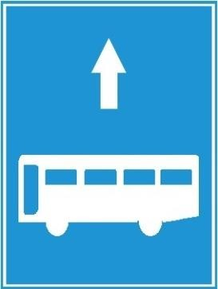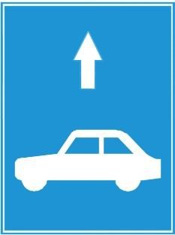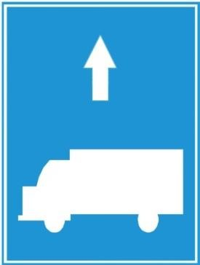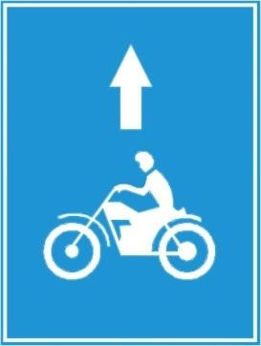

|  |  |  |  |
| --- | --- | --- | --- |
| R.412a | R.412b | R.412c | R.412d |
| R.412e | R.412f | R.412g | R.412h |

* ***Biển số R.412 (i,j,k,l,m,n,o,p) "Kết thúc làn đường dành riêng cho từng loại xe”***

***Biển số R.413i " Kết thúc làn đường dành cho xe ôtô khách":*** Báo hiệu kết thúc làn đường dành cho xe ôtô khách đi lại.

***Biển số R.413j "Kết thúc làn đường dành cho ôtô con":*** Báo hiệu kết thúc làn đường làn đường dành cho xe ôtô con đi lại.

***Biển số R.413k "Kết thúc làn đường dành cho xe ôtô tải":*** Báo hiệu kết thúc làn đường dành cho xe ôtô tải đi lại.

***Biển số R.413l "Kết thúc làn đường dành cho xe máy":*** Báo hiệu kết thúc làn đường dành cho xe máy đi lại.

***Biển số R.413m "Kết thúc làn đường dành cho xe buýt":*** Báo hiệu kết thúc làn đường dành riêng cho xe buýt đi lại

***Biển số R.413n "Kết thúc làn đường dành cho xe ôtô":*** Báo hiệu kết thúc làn đường dành cho xe ôtô đi lại.

***Biển số R.413o "Kết thúc làn đường dành cho xe máy và xe đạp":*** Báo hiệu kết thúc làn đường dành cho xe máy và xe đạp đi lại.

***Biển số R.413p "Kết thúc làn đường dành cho xe đạp":*** Báo hiệu kết thúc làn đường dành cho đạp đi lại.

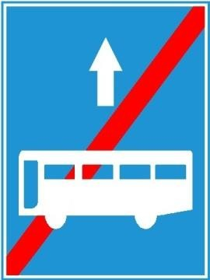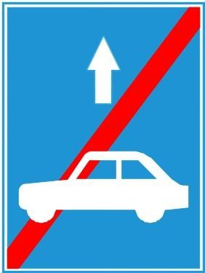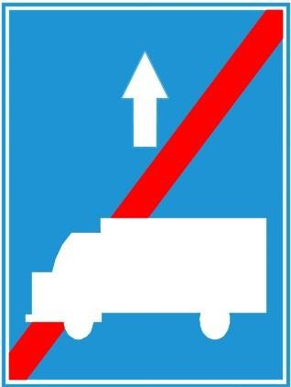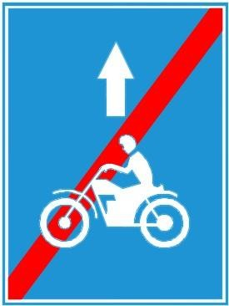

|  |  |  |  |
| --- | --- | --- | --- |
| R.413i | R.413j | R.413k | R.413l |
| R.413m | R.413n | R.413o | R.413p |

##### Description: C:\Users\bay\Desktop\cat anh\314f.jpg1217Description: C:\Users\bay\Desktop\cat anh\314i.jpg- Biển số R.415 “Biển gộp làn đường theo phương tiện”

Biển báo hiệu cho người tham gia giao thông biết số lượng làn đường và loại xe được phép lưu thông trên từng làn đường. Biển không áp dụng với các xe chuyển làn để ra vào hoặc dừng đổ bên đường.

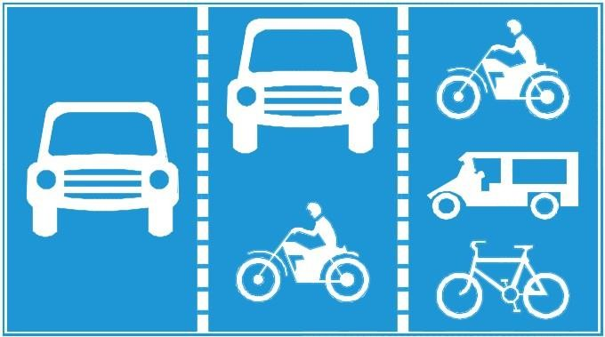

R.415

Khi đến gần nơi đường bộ giao nhau, xe được phép chuyển làn để đi theo hành trình mong muốn. Việc chuyển làn phải thực hiện theo đúng các quy định.

Biển này chỉ áp dụng với những đoạn đường có 2 đến 4 làn đường cho mỗi hướng lưu thông.

##### - Biển số R.420 "Bắt đầu khu đông dân cư"

Biển báo hiệu bắt đầu đoạn đường vào phạm vi khu đông dân cư. Biển có tác dụng báo cho người tham gia giao thông biết phạm vi phải tuân theo những quy định đi đường được áp dụng ở khu đông dân cư.

Đoạn đường qua khu vực đông dân cư được xác định bắt đầu bằng biển số R.420 “Bắt đầu khu đông dân cư” và kết thúc bằng biển số R.421 “Hết khu đông dân cư”.

Trong phạm vi biển số R.420 có hiệu lực, khi gặp biển báo tốc độ tối đa cho phép (biển số P.127) người tham gia giao thông phải chấp hành quy định của biển số P.127.

R.420

##### - Biển số R.421 "Hết khu đông dân cư"

Biẻn báo hiệu hết đoạn đường qua phạm vi khu đông dân cư. Biển có tác dụng báo cho người tham gia giao thông biết phạm vi phải tuân theo những quy định đi đường được áp dụng ở khu đông dân cư đã hết hiệu lực.

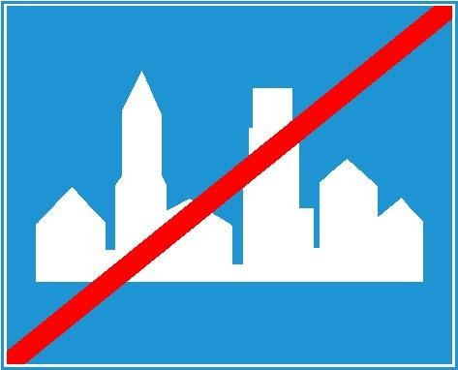

R.421

##### Biển số R.E,9a; R.E,9b; R.E,9c; R.E,9d “ hiệu lệnh có tác dụng trong khu vực”

Biển báo cấm, hạn chế hay chỉ dẫn có hiệu lực cho tất cả các tuyến đường trong một khu vực (hiệu lực cho cả khu vực). Từ ZONE được biểu thị ở phía trên và chi tiết cấm, hạn chế hay chỉ dẫn được biểu thị ở bên dưới:

* ***Biển R.E,9a “Cấm đỗ xe trong khu vực”:*** Để cấm đỗ xe trong khu vực;

- ***Biển R.E,9b 9b “Cấm đỗ xe theo giờ trong khu vực”:*** Để cấm đỗ xe theo giờ trong khu vực;

* ***Biển R.E,9c “Khu vực đỗ xe”:*** Để quy định khu vực đỗ xe;
* ***Biển R.E,9d “Hạn chế tốc độ tối đa trong khu vực”:*** Để quy định hạn chế tốc độ tối đa trong khu vực.

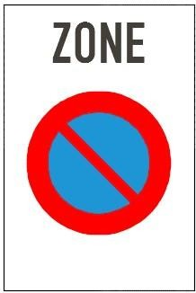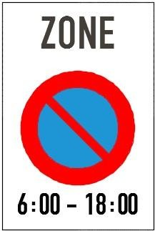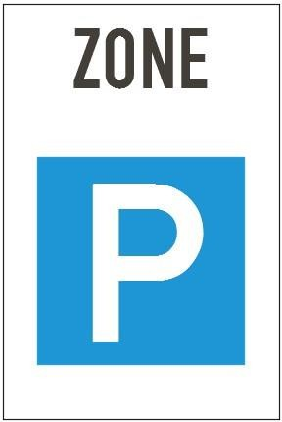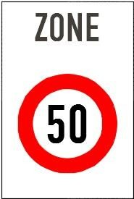

#### R.E,9a R.E,9b R.E,9c R.E,9d

##### Biển số R.E,10a; R.E,10b; R.E,10c; R.E,10d “hết hiệu lực khu vực”

Biển chỉ dẫn ra khỏi khu vực có báo cấm, hạn chế hay chỉ dẫn có hiệu lực trong một khu vực.

* ***Biển R.E,10a “Hết cấm đỗ xe trong khu vực”:*** Để báo hiệu hết cấm đỗ xe trong khu vực;
* ***Biển R.E,10b “Hết cấm đỗ xe theo giờ trong khu vực”:*** Để báo hiệu hết cấm đỗ xe theo giờ trong khu vực;
* ***Biển R.E,10c “Hết khu vực đỗ xe”:*** Để quy định hết khu vực đỗ xe trong khu vực;
* 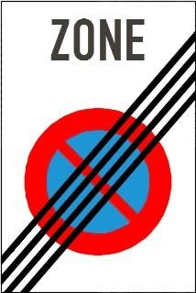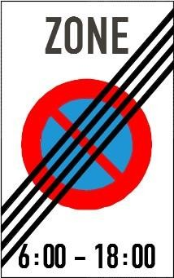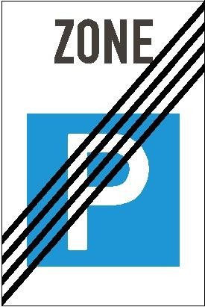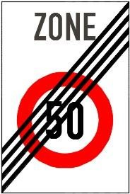***Biển R.E,10d “Hết hạn chế tốc độ tối đa trong khu vực”:*** Để quy định hết hạn chế tốc độ tối đa trong khu vực

R.E,10a R.E,10b R.E,10c R.E,10d

* + ***Biển R.E,11(a,b) theo GMS “Báo hiệu có hầm chui” và “kết thúc hầm chui” Biển R.E,11a***: chỉ dẫn đoạn đường qua hầm có áp dụng quy định giao thông riêng.

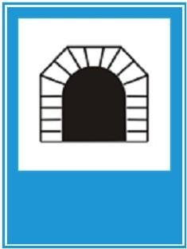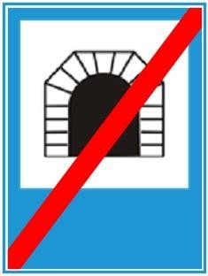***Biển R.E,11b***: chỉ dẫn hết đoạn đường qua hầm, các quy định giao thông riêng không còn áp dụng.

R.E,11a R.E,11b

* 1. BIỂN CHỈ DẪN

#### Tác dụng và cách nhận biết

Nhóm biển chỉ dẫn gồm có 92 kiểu, mã I (chỉ dẫn) được đánh số thứ tự từ biển số

I.401 đến biển số I.449; nhằm báo trước những định hướng cần thiết, hướng dẫn giao thông thuận lợi và bảo đảm an toàn.

Các biển chỉ dẫn có dạng hình chữ nhật, hình vuông, nền mầu xanh lam, trên nền có hình vẽ và chữ viết mầu trắng.

Nếu nền biển mầu trắng thì hình vẽ và chữ viết là mầu đen.

#### Ý nghĩa các loại biển chỉ dẫn

##### - Biển số I.401 “Bắt đầu đường ưu tiên”

Biển chỉ dẫn các phương tiện trên trục đường chính được ưu tiên đi trước ở nơi đường giao nhau, các phương tiện từ đường nhánh ra phải dừng lại nhường đường cho phương tiện trên đường chính đi trước, trừ các xe được ưu tiên theo Luật Giao thông đường bộ.



I.401

##### - Biển số I.402 “Hết đường ưu tiên”

Biển chỉ dẫn đã hết đoạn đường ưu tiên. Trên đoạn đường tiếp theo, các xe đi đúng với tốc độ quy định, qua nơi giao nhau ưu tiên bên phải.

I.402

được.

##### Biển số I.405 (a,b,c) “Đường cụt”

Biển chỉ dẫn lối vào những đường cụt, xe không thể tiếp tục đi theo hướng thẳng

  

I.405a I.405b I.405c

Biển số I.405 (a, b) chỉ dẫn lối rẽ vào là đường cụt ở bên phải và bên trái đường.

Biển này đặt trên đường chính trước khi đến ngã ba, ngã tư rẽ vào đường cụt.

Biển số I.405c chỉ dẫn đường trước mặt là đường cụt. Biển này đặt trên đường cụt.

##### - Biển số I.406 “Được ưu tiên qua đường hẹp”

Biển chỉ dẫn có quyền được ưu tiên đi trước trên đoạn đường hẹp khi gặp xe đi ngược chiều, trừ trường hợp trên hướng đi ngược chiều có phương tiện đã đi vào phạm vi đường hẹp thì xe đi theo chiều ưu tiên cũng phải nhường đường.

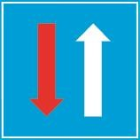

I.406

##### - Biển số I.407 (a,b,c) “Đường một chiều”

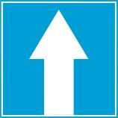Chỉ cho phép các loại phương tiệngiao thông đi vào theo chiều mũi tên chỉ, cấm quay đầu ngược lại (trừ các xe được quyền ưu tiên theo Luật Giao thông đường bộ).

I.407a I.407b I.407c

Biển số I.407a được đặt sau nơi đường giao nhau.

Biển số I.407 (b,c) được đặt trước nơi đường giao nhau.

##### - Biển số I.408 “Nơi đỗ xe”

Biển chỉ dẫn những nơi được phép đỗ xe, những bãi đỗ xe, bến xe v.v…

Chiều dài nơi đỗ xe có thể được xác định bằng vạch kẻ trên mặt đường hoặc bãi đỗ có hình dáng rõ ràng. Phạm vi quy định đỗ xe sẽ hết hiệu lực 10m trước khi đến ngã ba, ngã tư tiếp theo.



I.408

##### Biển số I.408a “Nơi đỗ xe một phần trên hè phố”

Biển chỉ dẫn những nơi được phép đỗ xe một phần trên hè phố rộng, phải đặt biển số. Xe phải đỗ từ ½ thân xe trở lên trên hè phố. Chiều dài nơi đỗ xe có thể được xác định giới hạn bằng vạch kẻ trên mặt đường. Khi cần thiết có thể đặt thêm biển phụ chỉ hiệu lực của vùng cho phép đỗ.

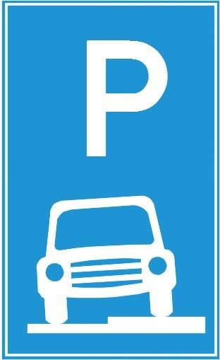

I.408a

##### Biển số I.409 “Chỗ quay xe”

Biển chỉ dẫn vị trí được phép quay đầu xe kiểu chữ U. Biển không cấm rẽ trái



I.409

##### - Biển số I.410 “Khu vực quay xe”

Biển chỉ dẫn khu vực được phép quay đầu xe kiểu chữ U. Biển không cấm rẽ trái.



I.410

##### Biển số I.413a “Đường phía trước có làn đường dành cho ô tô khách”

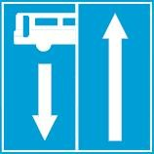Biển chỉ dẫn đường có làn đường dành riêng cho xe ô tô khách theo chiều ngược lại. Biển được đặt ở ngã ba, ngã tư đầu đường một chiều mà hướng ngược chiều có xe ô tô khách được phép chạy.

I.413a

##### Biển số I.413 (b, c) “Rẽ ra đường có làn đường dành cho ô tô khách”

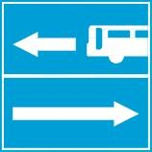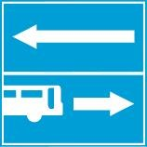Biển chỉ dẫn ở ngã ba, ngã tư rẽ phải hoặc rẽ trái là rẽ ra đường có làn đường dành cho xe ô tô khách.

I.413b I.413c

##### Biển số I.414 (a, b, c, d) “Chỉ hướng đường”

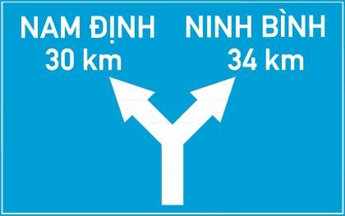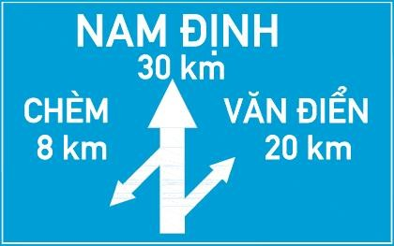Biển chỉ dẫn đường đến các địa danh, khu dân cư. Trên biển cần chỉ dẫn cả số hiệu (tên) đường và cự ly đến khu đông dân cư.

1. 4a I.414b

Biển số I.414 (a, b) đặt ở ngã ba, ngã tư và chỉ một khu đông dân cư trên hướng đường phải chỉ dẫn.

Biển số I.414 (c, d) đặt ở ngã ba, ngã tư có từ hai khu đông dân cư trên hướng đường phải chỉ dẫn.

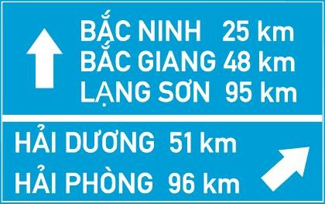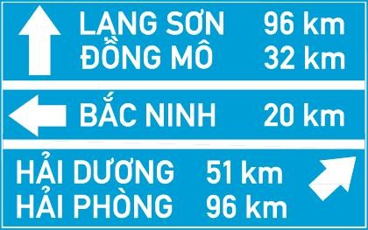

* 1. 4c I.414d

##### Biển số I.415 “Mũi tên chỉ hướng đi”

Biển chỉ dẫn hướng đi đến một miền lân cận tiếp theo và khoảng cách (km) đến nơi đó. Nền biển màu xanh lá cây sẫm, chữ viết, con số màu trắng.

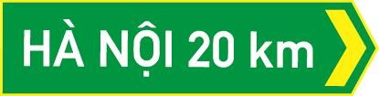

I.415

Biển đặt tại các ngã ba, ngã tư đường giao nhau trong khu đông dân cư.

##### - Biển số I.416 “Đường tránh”

Biển chỉ dẫn lối đi đường tránh, đường vòng trong trường hợp đường chính bị tắc, hoặc đường chính cấm một số loại xe đi qua. Biển đặt tại ngã ba, ngã tư đường giao nhau.

Hình “Biển cấm” vẽ trên biển này được sử dụng các loại biển từ số P.101 đến số

P.120 tùy theo trường hợp cần thiết yêu cầu.

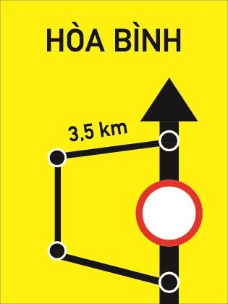

I.416

##### Biển số I.417 (a, b, c) “Chỉ hướng đường phải đi cho từng loại xe”

Biển chỉ dẫn hướng đường phải đi cho từng loại xe để đến một khu đông dân cư tiếp theo.

Tùy theo loại xe, địa danh khu đông dân cư và hướng đi cần chỉ dẫn mà sử dụng kiểu biển và chữ đề trên biển số I.417a, I.417b hay I.417c.

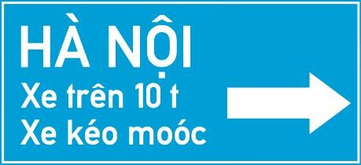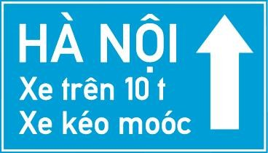

1. 7a I.417b



* 1. 7c

##### Biển số I.418 “Lối đi ở những chỗ cấm rẽ”

Biển chỉ dẫn lối đi ở các ngã ba, ngã tư cấm rẽ (trái hoặc phải).



I.418

##### - Biển số I.419(a,b) “Chỉ dẫn địa giới”

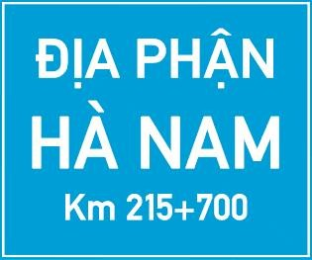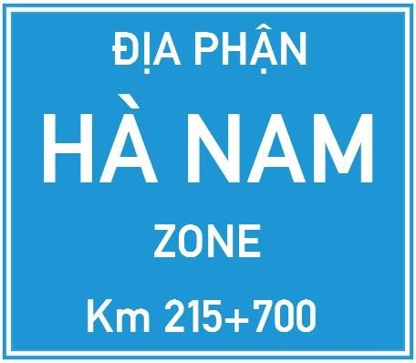Biển chỉ dẫn địa giới của thành phố, tỉnh, huyện. Biển được đặt ở ranh giới hành chính của hai địa phương sát gần nhau. Tùy theo địa hình, biển này có thể ở phía tay trái hay phải theo hướng đi của người lái xe.

1. 9a I.419b

Biển I.419b : áp dụng cho các tuyến đường đối ngoại và các tuyến đường có nhiều người nước ngoài đi lại.

##### - Biển số I.422(a,b) "Di tích lịch sử"

Biển chỉ dẫn những nơi có di tích lịch sử hoặc những nơi có danh lam thắng cảnh, những nơi có thể tham quan v.v... ở hai ven đường. Biển số I.422b áp dụng cho các tuyến đường đối ngoại và các tuyến đường có nhiều người nước ngoài đi lại. Biển số I.422a áp dụng cho các trường hợp khác.

 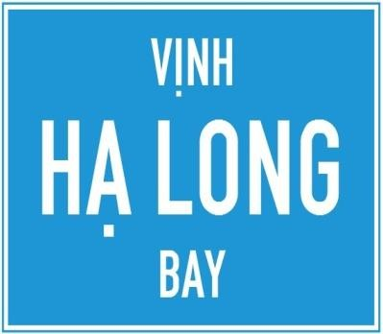

* 1. 2a I.422b

##### - Biển số I.423 (a, b) “Đường người đi bộ sang ngang”

Biển chỉ dẫn cho người đi bộ và người lái xe biết nơi dành cho người đi bộ sang ngang. Biển này được sử dụng độc lập ở những vị trí sang ngang, đường không có tổ chức điều khiển giao thông hoặc có thể sử dụng phối hợp với vạch kẻ đường. Gặp biển này,

người lái xe phải ưu tiên cho người đi bộ sang ngang.

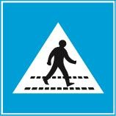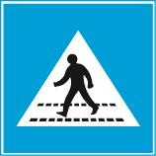

* + 1. 3a I.423b

##### Biển số I.423c “Điểm bắt đầu đường đi bộ” (biển F,9 theo Hiệp định GMS)

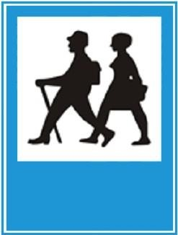Biển chỉ dẫn cho người đi bộ và người lái xe biết nơi bắt đầu đoạn đường dành cho người đi bộ. Biển này không dùng cho các vị trí đi bộ cắt ngang qua đường.

* + - 1. 3c

##### Biển số I.424 (a, b) “Cầu vượt qua đường cho người đi bộ”

Biển chỉ dẫn cho người đi bộ sử dụng công trình cầu vượt qua đường để tiếp tục hành trình của mình.

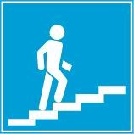 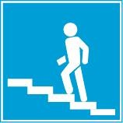

I.424a I.424b

##### Biển số I.424 (c,d) "Hầm chui qua đường cho người đi bộ"

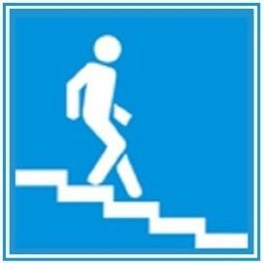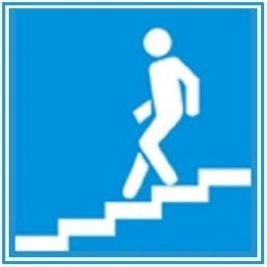Biển chỉ dẫn cho người đi bộ sử dụng hầm chui qua đường. Tùy hướng thực tế của người đi bộ qua hầm mà sử dụng biển số I.424c hoặc I.424d cho phù hợp.

1. 4c I.424d

##### Biển số I.425 “Bệnh viện”

Biển chỉ dẫn những chỗ có cơ sở điều trị bệnh ở gần đường như bệnh viện, bệnh xá, trạm xá v.v... Gặp biển này người tham gia giao thông đi chậm, chú ý quan sát và không sử dụng còi.

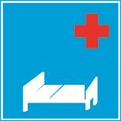

* + ***Biển số I.426 “Trạm cấp cứu”***

I.425

Biển chỉ dẫn những chỗ có trạm cấp cứu y tế ở gần đường.



I.426

##### - Biển số I.427a “Trạm sửa chữa”

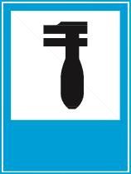Biển chỉ dẫn những nơi có đặt xưởng chuyên phục vụ sửa chữa xe ô tô, mô tô trên đường.

* 1. 7a

##### Biển số I.427b “Trạm kiểm tra tải trọng xe”

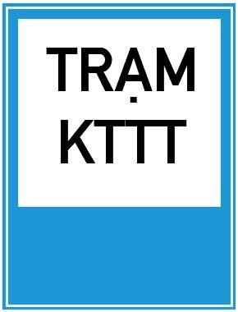Biển chỉ dẫn nơi đặt trạm kiểm tra tải trọng xe, phải đặt biển số I.427b "Trạm kiểm tra tải trọng xe".

I.427b

##### Biển số I.428 “Cửa hàng xăng dầu”

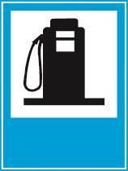Biển chỉ dẫn những nơi có đặt trạm kinh doanh xăng dầu phục vụ cho xe cơ giới đi trên đường.

I.428

##### - Biển số 429 “Nơi rửa xe”

Biển chỉ dẫn những nơi có bố trí chỗ rửa xe .

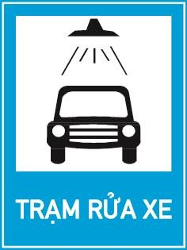

I.429

##### - Biển số I.430 “Điện thoại”

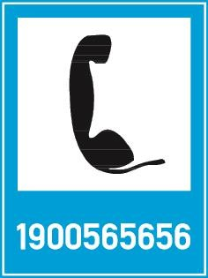Biển chỉ dẫn những nơi có đặt trạm điện thoại công cộng chuyên phục vụ người tham gia giao thông đường bộ.

I.430

##### - Biển số I.431 “Trạm dừng nghỉ”

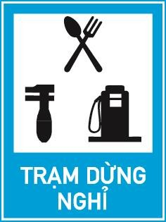Biển chỉ dẫn những nơi có cửa hàng ăn uống phục vụ người tham gia giao thông đường bộ.

I.431

##### - Biển số I.432 “Khách sạn”

Biển chỉ dẫn những nơi có khách sạn phục vụ người tham gia giao thông đường bộ.

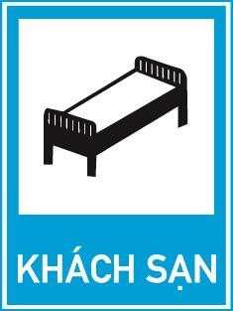

I.432

##### - Biển số I.433a “Nơi nghỉ mát”

Biển chỉ dẫn những nơi nghỉ mát.

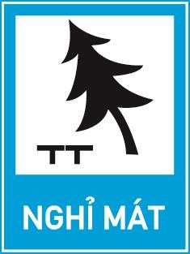

I.433a

##### Biển số I.433 (b,c,d) - Báo hiệu nơi cắm trại, nhà nghỉ lưu động

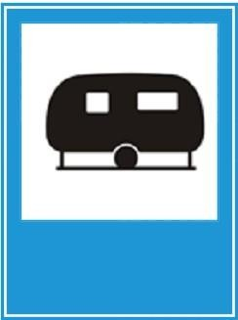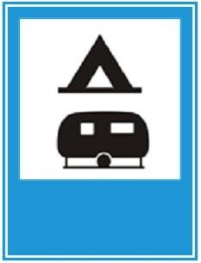Biển chỉ dẫn sắp đến nơi có vị trí cắm trại, nơi tập kết nhà lưu động. Biển báo được đặt ở các tuyến đường đối ngoại và các tuyến đường có nhiều người nước ngoài đi lại. Biển số I.433b "Nơi cắm trại", biển số I.433c “Nơi dành cho nhà lưu động” hoặc biển số I.433d “Nơi cắm trại và nhà lưu động”.

I.433b I.433c I.433d

##### Biển số I.433e - Báo hiệu nhà trọ (Youth Hostel)

Biển chỉ dẫn sắp đến nơi có nhà trọ trên các tuyến đường đối ngoại và các tuyến đường có nhiều người nước ngoài đi lại.



I.433e

##### - Biển số 434a “Bến xe buýt”

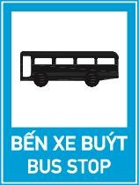Biển chỉ dẫn những chỗ xe buýt dừng cho hành khách lên xuống. Biển số I.434a được bố trí kết hợp với biển phụ để chỉ dẫn các thông tin về số hiệu tuyến, tên tuyến, điểm đầu, điểm cuối và lộ trình tuyến xe buýt. Biển phụ có thể bố trí liền kề với biển số I.434a hoặc trong khu vực đón trả khách.

I.434a

##### Biển số I.434b "Bến xe tải"

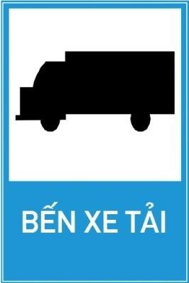Biển chỉ dẫn khu vực đỗ xe tải để nhận và trả hàng hoá. Trong trường hợp khu vực đỗ xe tải không phải là bến xe theo các quy định hiện hành thì thay chữ “Bến xe tải” trên biển thành chữ “Điểm dừng xe tải”.

I434b

##### Biển số I.435 “Bến xe điện”

Biển chỉ dẫn những chỗ xe điện dừng cho hành khách lên xuống.

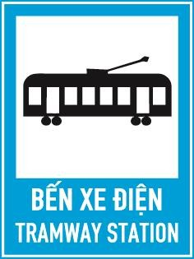

I.435

##### - Biển số I.436 “Trạm cảnh sát giao thông”

Biển chỉ dẫn những nơi có đặt trạm cảnh sát giao thông. Người và phương tiện tham gia giao thông đường bộ phải tuân theo những điều Luật Giao thông đường bộ khi đi qua nơi này.

I.436

##### - Biển số I.439 "Tên cầu"

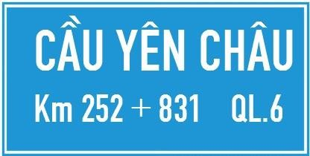Biển ghi các thông tin về một cầu, chỉ đặt biển khi chiều dài cầu lớn hơn 30 m và các cầu có chiều dài nhỏ hơn hoặc bằng 30 m nhưng có tên gắn với địa danh văn hóa, lịch sử. Không lắp đặt biển tên cầu đối với cầu có biểu tượng riêng và cầu trong khu vực đô thị (nội thành phố, nội thị xã). Trên biển "Tên cầu" ghi: Tên cầu, lý trình và tên đường.

I.439

##### - Biển số I.440 "Đường đang thi công"

Biển chỉ dẫn những đoạn đường đang thi công sửa chữa hoặc nâng cấp cải tạo

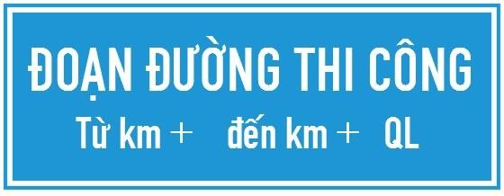Biển số I.440 được đặt ở hai đầu đoạn đường đang thi công sửa chữa hoặc nâng cấp cải tạo và được đặt sau biển số I.441 (a,b,c).

I.440

##### - Biển số I.441 (a,b,c) "Báo hiệu phía trước có công trường thi công"

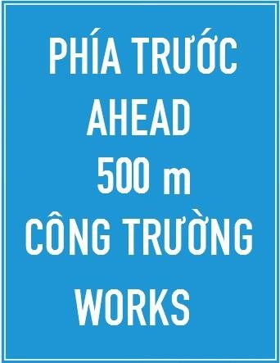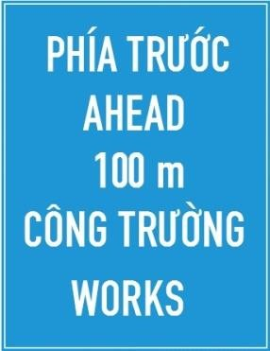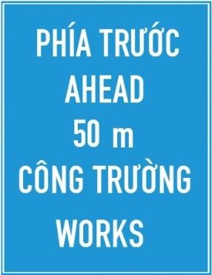Biển báo cho người tham gia giao thông biết phía trước có công trường thi công, sửa chữa hoặc nâng cấp. Cùng với biển số I.441 (a,b,c) phải đặt kèm theo biển số W.227. Khi cần thiết có thể đặt thêm biển P.127 "Tốc độ tối đa cho phép" và biển số P.134 "Hết hạn chế tốc độ tối đa" khi kết thúc đoạn đường thi công.

I.441a I.441b I.441c

##### - Biển số I.442 “Chợ”

Biển báo hiệu sắp đến khu vực có họp chợ, ngưới lái xe cơ giới qua lại khu vực này phải chú ý làm chủ tốc độ.

I.443

##### - Biển số I.443 “Xe kéo moóc”

Biển báo hiệu xe có kéo moóc. Biển này được đặt trên nóc buồng lái của xe kéo moóc (hoặc xe sơ mi rơ moóc).



I.444

##### - Biển số I.444 “Biển báo phân biệt địa điểm”

Biển chỉ dẫn cho người tham gia giao thông biết hướng và nơi có những địa điểm quan trọng, các loại biển báo phân biệt địa điểm chủ yếu bao gồm:

- Biển số I.444a “Ga tàu”đặt biển ở trước nơi đường giao nhau chỉ hướng vào ga xe

lửa; bay;

* Biển số I.444b “sân bay” đặt biển ở trước nơi đường giao nhau với đường vào sân
* Biển số I.444c “bãi đậu xe” đặt biển ở trước nơi đường giao nhau với đường vào

bãi đậu xe;

* + Biển số I.444d “bến xe khách đường dài” đặt biển ở trước nơi đường giao nhau với đường vào bến xe khách đường dài;
  + Biển số I.444e “trạm cấp cứu” đặt biển ở nơi đường giao nhau với đường vào bệnh viện và trạm cấp cứu;
  + Biển số I.444f “bến tàu khách” đặt biển ở trước nơi đường giao nhau với đường vào bến tàu khách;
  + Biển số I.444g “khu danh thắng và du lịch” đặt biển ở trước nơi đường giao nhau với đường vào khu danh thắng và du lịch;
  + Biển số I.444h “trạm xăng” đặt biển ở trước nơi đường giao nhau với đường vào trạm bán xăng dầu;
  + Biển số I.444i “trạm rửa xe” đặt biển ở trước nơi đường giao nhau với đường vào trạm phục vụ rửa xe;
  + Biển số I.444j “bến phà” đặt biển ở trước nơi đường giao nhau với đường ra bến

phà;

* + Biển số I.444k “ga tàu điện ngầm” đặt biển ở nơi đường giao nhau với đường vào

ga tàu điện ngầm;

* + Biển số I.444l “khu vực dịch vụ cho khách đi đường” đặt biển ở trước nơi đường giao nhau với đường vào trạm dừng nghỉ;
  + 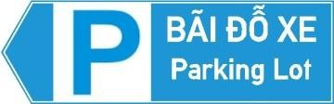Biển số I.444m “trạm sửa chữa xe” đặt biển ở trước nơi đường giao nhau với đường vào trạm sửa chữa xe trong khu dịch vụ.

|  |  |  |
| --- | --- | --- |
| I.444a | I.444b | I.444c |

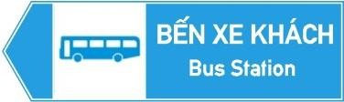  

|  |  |  |
| --- | --- | --- |
| I.444d | I.444e | I.444f |
| I.444g | I.444h | I.444i |
| I.444j | I.444k | I.444l |
|  | I.444m |  |

##### 14- Biển số I.445 "Biển báo mô tả tình trạng đường”

Biển chỉ dẫn nhằm bảo đảm cho giao thông thông suốt, phòng tránh tai nạn. Biển được đặt tại những vị trí thuận lợi, các loại biển báo hiệu kiểu mô tả chủ yếu bao gồm:

Biển số I.445a : Biển báo đường trơn cần chạy chậm.

Biển số I.445b : Biển báo đường dốc, tầm nhìn hạn chế, chạy chậm và lái xe cẩn

thận.

Biển số I.445c : Biển báo đoạn đường sương mù dày đặc, chạy chậm.

Biển số I.445d : Biển báo đoạn đường có nền đường yếu, lái xe phải cẩn thận. Biển số I.445e : Biển báo xe cỡ lớn đi sát về bên phải.

Biển số I.445f : Biển báo chú ý gió quét ngang. Biển được đặt ở vị trí thích hợp nơi

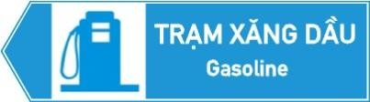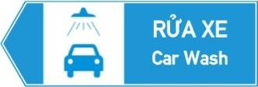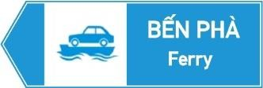sắp sửa vào cầu lớn hoặc cửa núi thường có gió ngang cường độ mạnh.

Biển số I.445g : Biển chỉ dẫn đoạn đường nguy hiểm hay xẩy ra tai nạn. Biển được đặt ở nơi thích hợp trước khivào đoạn đường hay xảy ra tai nạn vì những lý do như: đường quanh co, thời tiết kém.

Biển số I.445h : Biển chỉ dẫn đường xuống dốc liên tục.

Biển được đặt ở nơi thích hợp khi sắp vào đọan đường xuống dốc liên tục, nhằm nhắc nhở lái xe phải lái cẩn thận.

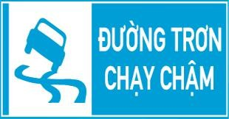

|  |  |  |
| --- | --- | --- |
| I.445a | I.445b | I.445c |

 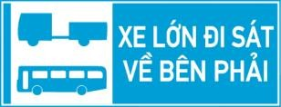 

|  |  |  |
| --- | --- | --- |
| I.445d | I.445e | I.445f |
| I.445g |  | I.445h |

##### II- Biển số I.446 “Nơi đỗ xe dành cho người tàn tật”

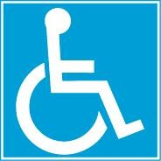Biển chỉ dẫn vị trí thiết bị chuyên dùng cho người tàn tật. Biển được đặt tại vị trí thích hợp gần nơi thiết bị chuyên dùng dành riêng cho người tàn tật có thể sử dụng kết hợp với biển P.131a “Cấm đỗ xe” và biển số I.408 “Nơi đỗ xe”.

I.446

##### - Biển số I.447 (a, b, c, d) “Biển báo cầu vượt liên thông”

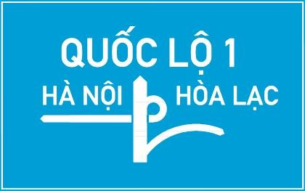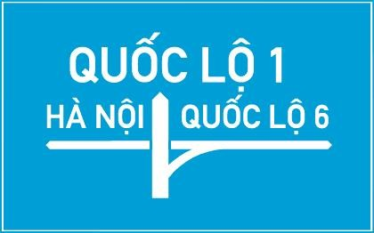Biển được đặt trước khi vào cầu vượt . Biển chỉ dẫn tại cầu vượt liên thông xe có thể đi thẳng hoặc theo chỉ dẫn trên hình vẽ để rẽ trái hay rẽ phải.

I.447a I.447b

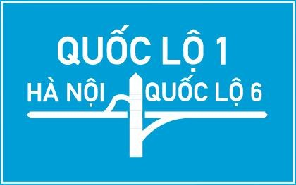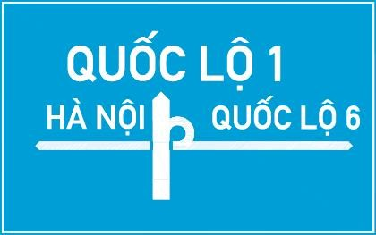

I.447c I.447d

##### - Biển số I.448 "Làn đường cứu nạn hay làn thoát xe khẩn cấp"

Biển chỉ dẫn gồm 3 cặp biển ở các cự ly 2 km, 1 km và 300 m nhằm chỉ dẫn cho người tham gia giao thông biết vị trí và khoảng cách có làn cứu nạn.

Nếu sơ đồ, hình thái vị trí làn đường cứu nạn không phù hợp với hình vẽ trên các biển I.448 thì phải điều chỉnh hình vẽ cho phù hợp.

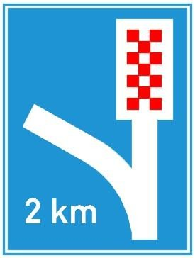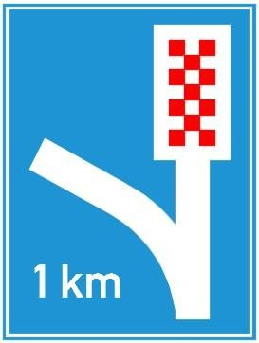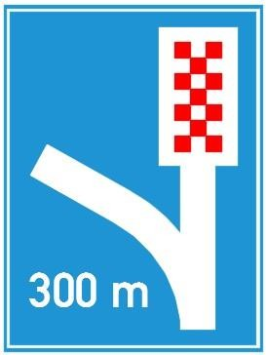

I.448

##### - Biển số I.449 "Biển tên đường"

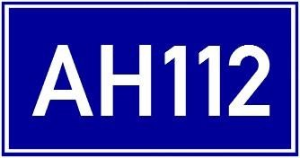Biển báo tên đường cho các tuyến đường đối ngoại, sử dụng biển số I.449 “Biển tên đường”. Biển I.449 có nền màu xanh đậm, chữ màu trắng.

I.449

* 1. BIỂN PHỤ
     1. **Tác dụng và cách nhận biết**

Nhóm biển phụ gồm có 31 kiểu, mã S (phụ) được đánh số thứ tự từ biển số S.501 đến biển số S.510, Biển chỉ dẫn theo hiệp định GMS từ biển số S.G7 đến biển số S.G12 và biển báo phụ “Ngoại lệ” thường được đặt kết hợp (đặt dưới) một số biển báo nguy hiểm, biển báo cấm hoặc hạn chế, biển hiệu lệnh và biển chỉ dẫn nhằm thuyết minh bổ sung để hiểu rõ các biển đó. Riêng biển số S.507 “Hướng rẽ” được dùng độc lập.

Biển phụ có dạng hình chữ nhật hoặc hình vuông, các biển phụ có nền mầu trắng, viền đen, hình vẽ và chữ viết mầu đen.

#### Ý nghĩa các loại biển phụ

##### - Biển số S.501 “Phạm vi tác dụng của biển”

Biển được đặt dưới các loại biển báo nguy hiểm, biển báo cấm hoặc hạn chế. Biển thông báo chiều dài đoạn đường nguy hiểm hay đoạn đường phải thi hành lệnh cấm hoặc hạn chế.

Chiều dài đoạn nguy hiểm hoặc cấm và hạn chế ghi theo đơn vị mét (m) và lấy chẵn đến hàng chục mét.

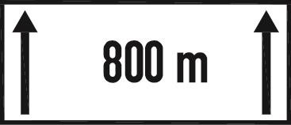

S.501

##### - Biển số S.502 “Khoảng cách đến đối tượng báo hiệu”

Biển được đặt dưới các loại biển báo nguy hiểm, biển báo cấm hoặc hạn chế, biển hiệu lệnh và biển chỉ dẫn . Biển thông báo khoảng cách thực tế từ vị trí đặt biển đến đối tượng báo hiệu ở phía trước.

Con số trên biển ghi theo đơn vị mét (m) và lấy chẵn đến hàng chục mét.

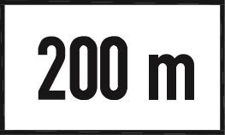

S.502

##### - Biển số S.503(a, b, c, d, e, f) “Hướng tác dụng của biển”

Biển số S.503 (a, b, c) được đặt bên dưới các biển báo cấm, biển hiệu lệnh để chỉ hướng tác dụng của biển là hướng vuông góc với chiều đi.

Biển số S.503b để chỉ đồng thời 2 hướng tác dụng (trái và phải) của biển chính hoặc được đặt với biển báo nhắc lại lệnh cấm và hiệu lệnh.

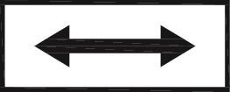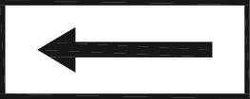

S.503a S.503b S.503c

Biển số S.503(d, e, f) được đặt bên dưới biển số 124 “Cấm quay xe”, biển số 130 “Cấm dừng xe và đỗ xe”, biển số 131(a, b, c) “Cấm đỗ xe” để hướng tác dụng của biển là hướng song song với chiều đi.

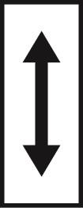Biển số S.503e để chỉ đồng thời 2 hướng tác dụng (xuôi và ngược) của biển báo nhắc lại lệnh cấm dừng và cấm đỗ xe.

S.503d S.503e S.503f

##### - Biển số S.504 “Làn đường”

Biển được đặt bên dưới các biển báo cấm và biển

hiệu lệnh hay bên dưới đèn tín hiệu để chỉ làn đường chịu hiệu lực của biển (hay đèn tín hiệu) báo lệnh cấm và hiệu lệnh trên làn đường đó.



S.504

##### - Biển số S.505a “Loại xe”

Biển được đặt bên dưới các biển báo cấm và biển hiệu lệnh hay biển chỉ dẫn để

chỉ các loại xe chịu hiệu lực của biển báo cấm, biển hiệu lệnh hay biển chỉ dẫn đối với riêng loại xe đó. Tùy theo loại xe mà lựa chọn ký hiệu tượng hình thích hợp.

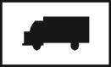

S.505a

##### - Biển số S.505b "Loại xe hạn chế qua cầu"

Biển được đặt bên dưới biển báo số P.106a “Cấm xe ôtô tải” để chỉ các loại xe tải chịu hiệu lực của biển báo và tải trọng toàn bộ xe cho phép (bao gồm tải trọng bản thân xe và khối lượng chuyên chở cho phép) tương ứng với mỗi loại xe không phụ thuộc vào số lượng trục.

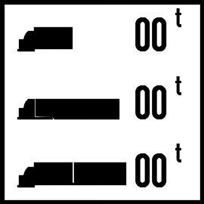Trường hợp cầu hư hỏng đột xuất, cầu có tải trọng khai thác thấp, ngoài việc đặt biển báo hiệu S.505b còn phải đặt bổ sung các bảng thông tin hướng dẫn ở hai đầu đoạn tuyến để thông báo cho người tham gia giao thông về vị trí tải trọng của cầu có tải trọng khai thác thấp nhất nằm trong đoạn tuyến.

S.505b

##### Biển số S.505c "Tải trọng trục hạn chế qua cầu"

Biển được đặt bên dưới biển báo số P.106a “Cấm ôtô xe tải” để chỉ các loại xe tải có tải trọng trục lớn nhất cho phép tương ứng với mỗi loại trục (trục đơn, trục kép, trục ba).

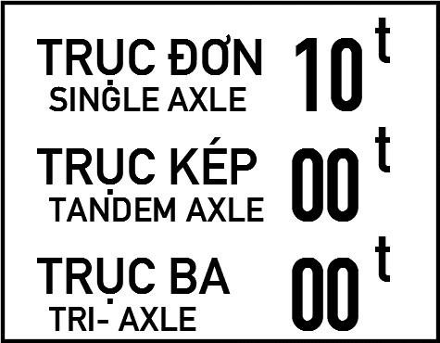Biển S.505c được đặt cùng với biển số S.505b bên dưới biển số P.106 và các xe qua cầu phải thỏa mãn điều kiện của cả hai biển (biển số S.505b và S.505c);

#### Hình F.7 - Biển số S.505c

##### Biển số S.506(a, b) “Hướng đường ưu tiên”

Biển số S.506a được đặt ở dưới biển chỉ dẫn số I.401 trên đường ưu tiên để chỉ dẫn cho người lái xe trên đường này biết hướng đường ưu tiên ở ngã tư .

Biển số S.506b được đặt ở dưới biển báo hiệu sốW.208 và biển báo cấm số R.122 trên đường không ưu tiên để chỉ dẫn cho người lái xe trên đường này biết hướng đường ưu tiên ở ngã tư.



S.506a S.506b

##### Biển số S.507 “Hướng rẽ”

Biển được sử dụng độc lập để báo trướccho người lái xe biết gần đến chỗ rẽ nguy hiểm và để chỉ hướng rẽ.

S.507

Biển không thay thế cho việc đặt các biển báo nguy hiểm số W.201(a, b) và W.202(a, b).

##### - Biển số S.508 “Biểu thị thời gian”

Biển biểu thị thời gian quy định cho một số biển báo và được đặt dưới biển báo cấm hoặc biển hiệu lệnh nhằm quy định phạm vi thời gian hiệu lực của các biển báo cấm, biển hiệu lệnh.

Biển số S.508a quy định một phạm vi thời gian. Biển số S.508b quy định hai phạm vi thời gian.

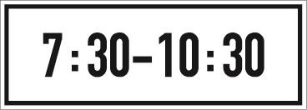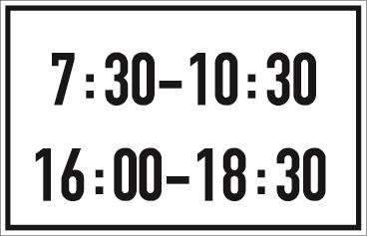

S.508a S.508b

##### Biển số S.509 "Thuyết minh biển chính"

Biển số S.509a được đặt để bổ sung cho biển số W.239 "Đường cáp điện ở phía trên", "Chiều cao an toàn" bên dưới biển số W.239, biển này chỉ rõ chiều cao cho các phương tiện đi qua an toàn.

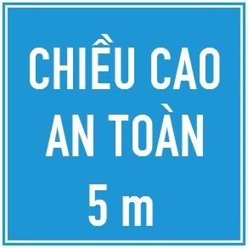Biển số S.509b "Cấm đỗ xe" được đặt bên dưới để bổ sung cho biển số P.130(a,b,c) "Cấm dừng, đỗ xe", biển số P.131 (a,b,c) "Cấm đỗ xe".

#### S.509a S.509b

##### - Biển số S.510 “Chú ý đường trơn có băng tuyết”

Biển cảnh báo đường trơn, có tuyết trong những ngày trời có tuyết. Biển hình chữ nhật nền đỏ, chữ và viền màu trắng.



S.510

#### - Biển (G,7; G,8 theo GMS) “chỉ dẫn tới địa điểm cắm trại, tới nhà trọ”

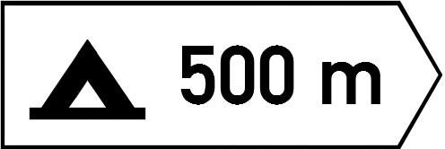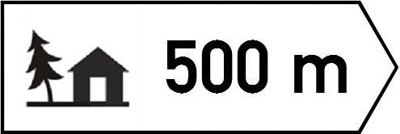Để chỉ dẫn tới địa điểm cắm trại hoặc nhà trọ, phải đặt biển số S.G,7 "Địa điểm cắm trại" hoặc S.G,8 “Địa điểm nhà trọ”.

S.G,7 S.G,8

#### - Biển (G,9b theo GMS) “Chỉ dẫn tới điểm đỗ xe dành cho lái xe muốn sử dụng phương tiện công cộng”

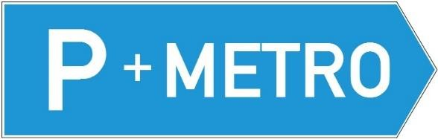Biển chỉ dẫn tới địa điểm đỗ xe dành cho xe có lái xe muốn sử dụng phương tiện công cộng.

S.G,9b

##### Biển (S.G,11a; G,11c theo hiệp định GMS) chỉ dẫn số lượng làn và hướng đi cho từng làn.

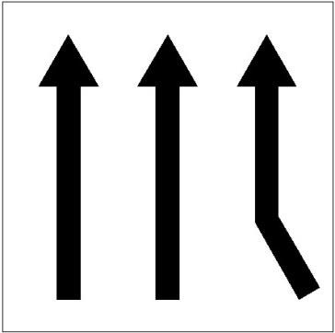Biển thông báo cho lái xe số làn và hướng đi của từng làn xe, các biển này có số mũi tên bằng số lượng làn xe đi cùng hướng và chỉ dẫn số lượng làn xe của hướng đi sắp tới.

#### S.G,11a S.G,11c

##### Biển G,12(a,b) ( theo hiệp định GMS) “chỉ dẫn làn đường không lưu thông”

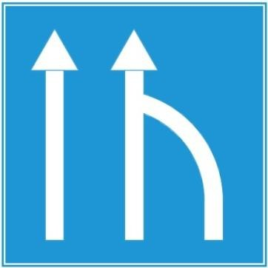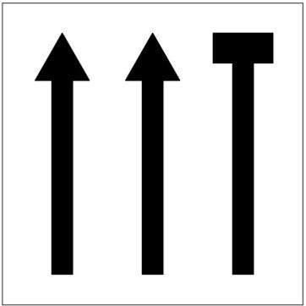Biển chỉ dẫn cho lái xe biết làn đường không lưu thông.

#### S.G,12a S.G,12b

##### Biển H,6 “Ngoại lệ” (biển báo phụ theo hiệp định GMS)

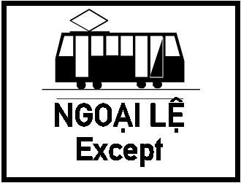Biển chỉ các trường hợp mà biển cấm hoặc hạn chế được coi là không áp dụng đặc biệt cho một nhóm đối tượng tham gia giao thông nào đó và thể hiện nhóm đối tượng đó cùng với cụm từ “Except - Ngoại lệ”.

S.H,6

* 1. VẠCH KẺ ĐƯỜNG

CHƯƠNG IV

#### CÁC BÁO HIỆU ĐƯỜNG BỘ KHÁC

* + 1. **Tác dụng của vạch kẻ đường**

Vạch kẻ đường (vạch tín hiệu giao thông trên mặt đường) là một dạng báo hiệu để hướng dẫn, điều khiển giao thông nhằm nâng cao an toàn và khả năng thông xe.

Vạch kẻ đường có thể dùng độc lập và có thể kết hợp với các loại biển báo hiệu đường bộ hoặc đèn tín hiệu chỉ huy giao thông.

Vạch kẻ đường bao gồm các loại tín hiệu như đường kẻ, mũi tên, chữ viết hoặc hình vẽ ở trên mặt đường xe chạy, trên thành vỉa hè, trên các công trình giao thông và một số bộ phận khác của đường để quy định trật tự giao thông, chỉ rõ khổ giới hạn của các công trình giao thông, chỉ hướng đi quy định của làn đường xe chạy chỉ giới mép mặt đường, chỉ giới người đi bộ.

#### Hiệu lực của vạch kẻ đường

Trong trường hợp ở một nơi vừa có vạch kẻ đường vừa có cả biển báo thì người tham gia giao thông phải tuân theo sự điều khiển của biển báo hiệu.

Vạch kẻ đường khi sử dụng độc lập thì người tham gia giao thông phải tuân theo ý nghĩa của vạch kẻ đường. Vạch kẻ đường khi sử dụng kết hợp với đèn tín hiệu, biển báo hiệu thì người tham gia giao thông phải tuân theo ý nghĩa, hiệu lệnh của cả vạch kẻ đường và đèn tín hiệu, biển báo hiệu theo thứ tự: Hiệu lệnh của đèn tín hiệu, Hiệu lệnh của biển báo hiệu;

#### Phân loại vạch kẻ đường

Vạch kẻ đường chia làm hai loại :

* + - 1. Vạch nằm ngang (bao gồm vạch dọc đường, ngang đường và những loại khác) dùng để quy định phần đường xe chạy). Vạch có màu trắng, trừ một số có màu vàng.
* Vạch phân chia hai chiều xe chạy: Vạch có màu vàng, nét liền hoặc nét đứt hoặc có thể kết hợp cả hai loại nét liền và nét đứt.
* Vạch phân chia các làn xe chạy cùng chiều: Vạch có màu trắng, nét liền hoặc nét

đứt.

* + - 1. Vạch đứng kẻ trên thành vỉa hè các công trình giao thông và một số bộ phận

khác của đường. Loại vạch này kết hợp giữa vạch vàng và vạch đen hoặc vạch trắng và vạch đỏ.

##### Ý nghĩa các loại vạch nằm ngang

* + - * 1. Vạch phân chia hai chiều xe chạy: Gồm có 05 kiểu, được đánh số thứ tự từ vạch 1.1 đến vạch 1.5:

***- Vạch 1.1: phân chia hai chiều xe chạy (vạch tim đường), dạng vạch đơn, đứt nét***: Là loại vạch nét đứt mầu vàng, rộng 15 cm, kẻ trên đường để phân chia hai chiều xe chạy ngược chiều nhau ở những đoạn đường có từ 2 làn xe trở lên, không có dải phân cách giữa. Xe được phép cắt qua để sử dụng làn ngược chiều từ cả hai phía.

L1 L2



15

Vạch 1.1

§¬n vÞ: cm

##### Vạch 1.2: Vạch phân chia hai chiều xe chạy (vạch tim đường), dạng vạch đơn, nét liền

Vạch dùng để phân chia hai chiều xe chạy cho đường có 2 hoặc 3 làn xe, không có dải phân cách giữa; xe không được lấn làn, không được đè lên vạch. Vạch này thường sử dụng ở đoạn đường không đảm bảo tầm nhìn vượt xe, nguy cơ tai nạn giao thông đối đầu lớn (vạch đơn, liền nét, màu vàng, bề rộng vạch 15 cm).



15

Vạch 1.2

§¬n vÞ: cm

##### - Vạch 1.3: Vạch phân chia hai chiều xe chạy ngược chiều (vạch tim đường), dạng vạch đôi, nét liền.

Vạch dùng để phân chia hai chiều xe chạy cho đường có từ 4 làn xe trở lên, không có dải phân cách giữa, xe không được lấn làn, không được đè lên vạch. Vạch này thường sử dụng ở đoạn đường không đảm bảo tầm nhìn vượt xe, nguy cơ tai nạn giao thông đối đầu lớn hoặc ở các vị trí cần thiết khác.



15

§¬n vÞ: cm

15

15-50

#### Vạch 1.3

##### - Vạch 1.4: Vạch phân chia hai chiều xe chạy, dạng vạch đôi gồm một vạch nét liền, một vạch nét đứt

Vạch dùng để phân chia hai chiều xe chạy cho đường có từ 2 làn xe trở lên, không có dải phân cách hai chiều xe chạy, sử dụng ở các đoạn cần thiết phải cấm xe sử dụng làn ngược chiều theo một hướng xe chạy nhất định để đảm bảo an toàn. Xe trên làn đường tiếp giáp với vạch đứt nét được phép cắt qua và sử dụng làn ngược chiều khi cần thiết; xe trên làn đường tiếp giáp với vạch liền nét không được cắt qua vạch.

L1 L2



15

Vạch 1.4

§¬n vÞ: cm

15

15-20

*\** ***Xử lý của người điều khiển phương tiện giao thông cơ giới đường bộ khi gặp vạch phân chia hai chiều xe chạy trong đường cong nằm hoặc đường cong đứng không đảm bảo tầm nhìn vượt xe an toàn***

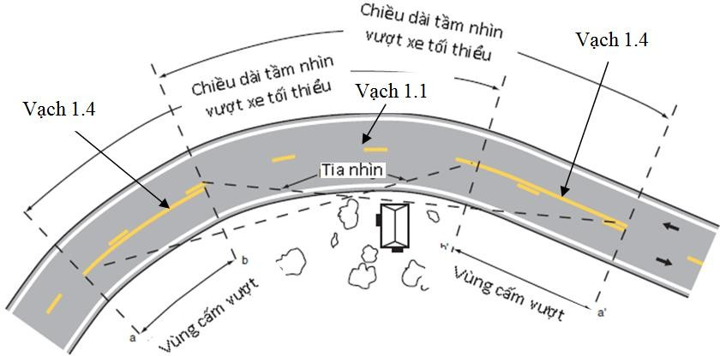

#### Vùng cấm vượt

Theo chiều xe chạy khi gặp vạch 1.4 (khi tầm nhìn xe ngược chiều bị khuất) người lái xe phải tuyệt đối tuân thủ vạch kẻ đường, đi đúng làn đường, không được lấn làn sang làn ngược chiều (thể hiện vùng cấm vượt trên hình vẽ).

##### * Vạch phân chia hai chiều xe chạy cho đường có 3 làn xe trong khu vực số làn đường trên một hướng thay đổi từ một làn sang hai làn và ngược lại

Vạch sơn phân chia hai chiều xe chạy cho đường có 3 làn xe trong khu vực số làn đường trên một hướng thay đổi từ một làn sang hai làn và ngược lại:

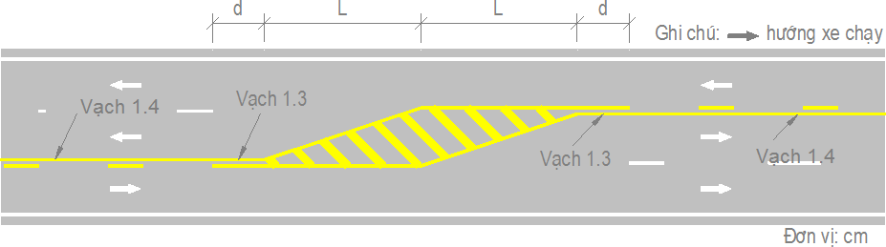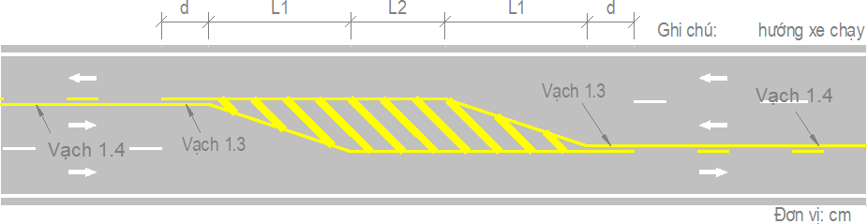

Theo chiều xe chạy khi người lái xe gặp vạch 1.3 thì tuyệt đối không được chạy sang làn đường ngược chiều để tránh tai nạn xảy ra trên vùng có gạch chéo. Ngoài ra khi gặp vạch 1.4 người lái xe được chạy sang làn ngược chiều để vượt xe cùng chiều như quy định của vạch 1.4.

##### Vạch 1.5: Vạch xác định ranh giới làn đường có thể thay đổi hướng xe chạy

Vạch dùng để xác định ranh giới làn đường có thể thay đổi hướng xe chạy trên đó theo thời gian. Hướng xe chạy ở một thời điểm trên làn đường có thể đổi chiều được quy định bởi người điều khiển giao thông, tín hiệu đèn, biển báo hoặc các báo hiệu khác phù hợp.

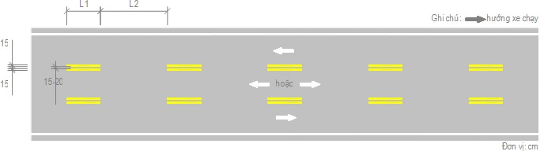

Vạch 1.5 Vạch 1.5 là vạch đôi, đứt nét, màu vàng.

* + - * 1. Vạch phân chia các làn xe chạy cùng chiều:

##### - Vạch 2.1: Vạch phân chia các làn xe cùng chiều, dạng vạch đơn, đứt nét

Vạch dùng để phân chia các làn xe cùng chiều, vạch đơn, đứt nét, màu trắng. Bề rộng nét vẽ b = 15cm, chiều dài đoạn nét liền L1 = (1 m - 3 m); chiều dài đoạn nét đứt (3 m

* 9 m); tỷ lệ L1/L2 = 1:3. Gặp vạch này người điều khiển phương tiện giao thông cơ giới đường bộ được phép chuyển làn đường qua vạch.

L1 L2



15

Vạch 2.1

§¬n vÞ: cm

##### - Vạch 2.2: Vạch phân chia các làn xe cùng chiều, dạng vạch đơn, liền nét.

Vạch dùng để phân chia các làn xe cùng chiều trong trường hợp không cho phép xe chuyển làn hoặc sử dụng làn khác; xe không được lấn làn, không được đè lên vạch.



15

#### Vạch 2.2

§¬n vÞ: cm

Quy cách: Vạch 2.2 là vạch đơn, liền nét, màu trắng, bề rộng vạch 15 cm.

##### - Vạch 2.3: Vạch giới hạn làn đường dành riêng hoặc làn đường ưu tiên

Vạch giới hạn làn đường dành riêng cho một loại xe cơ giới nhất định (vạch liền nét), các loại xe khác không được đi vào làn xe này trừ những trường hợp khẩn cấp theo Luật Giao thông đường bộ.

Vạch giới hạn làn đường ưu tiên cho một loại xe cơ giới nhất định (vạch đứt nét), các xe khác có thể sử dụng làn đường này nhưng phải nhường đường cho xe được ưu tiên sử dụng làn khi xuất hiện loại xe này trên làn xe.

Xe trên làn đường dành riêng hoặc làn đường ưu tiên có thể cắt qua các vạch này khi làn đường hoặc phần đường xe chạy liền kề không cấm sử dụng loại xe này.

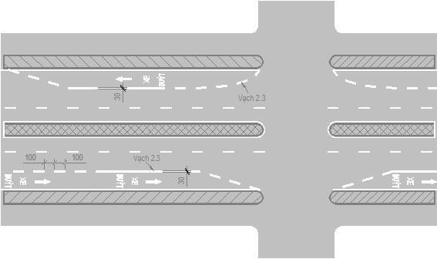

#### Minh họa bố trí vạch giới hạn làn đường dành riêng hoặc ưu tiên cho xe buýt

Quy cách:

* Vạch giới hạn đường dành riêng hoặc ưu tiên được cấu tạo bằng vạch đơn, màu trắng, bề rộng vạch 30 cm. Vạch 2.3 có thể là vạch đứt nét hoặc vạch liền nét.
* Vạch 2.3 dạng nét đứt cũng được dùng để xác định phạm vi làn đường dành riêng hoặc ưu tiên ở vị trí đầu hoặc cuối làn đường như minh họa trên hình vẽ.
* Vạch giới hạn làn đường dành riêng hoặc ưu tiên được sử dụng đi kèm với chữ viết biểu thị loại xe được dành riêng hoặc ưu tiên hoặc có thể đi kèm với ký hiệu chỉ loại xe được phép sử dụng làn đường.
* Vạch giới hạn làn đường dành riêng hoặc ưu tiên được kẻ từ chỗ bắt đầu bố trí làn đường dành riêng hoặc ưu tiên, cứ qua một nút giao phải viết lại chữ một lần. Nếu khoảng cách giữa các ngã tư dài hơn 500 m thì có thể viết chữ nhắc lại ở quãng giữa đoạn đường.

##### Nhóm vạch giới hạn mép phần đường xe chạy

**- *Vạch 3.1: Vạch giới hạn mép ngoài phần đường xe chạy hoặc vạch phân cách làn xe cơ giới và làn xe thô sơ***

Vạch xác định mép ngoài phần đường xe chạy hoặc phân cách làn xe cơ giới và xe

thô sơ.

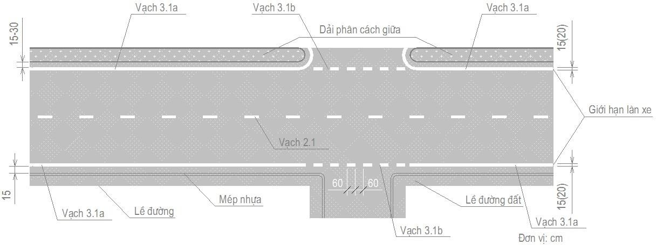

#### Minh họa bố trí vạch giới hạn mép phần xe chạy

##### Một số loại vạch khác có thể sử dụng để xác định mép phần xe chạy

* ***Vạch 3.2; Vạch 3.3***. Sử dụng để phân cách giữa làn xe cơ bản và làn xe chuyển tốc, giữa làn xe cơ bản và làn xe phụ thêm hoặc vạch phân cách, kênh hóa các làn xe trong khu vực tách và nhập làn.

Vạch 3.2**:** Vạch liền nét, màu trắng, bề rộng vạch là 45 cm cho đường ôtô cao tốc và 30 cm cho các đường khác. Xe không được phép chuyển làn qua vạch 3.2 trừ các trường hợp khẩn cấp theo quy định tại Luật giao thông đường bộ.

Vạch 3.3**:** Vạch đứt nét, màu trắng, bề rộng vạch là 45 cm cho đường ôtô cao tốc và 30 cm cho các đường khác. Xe được phép cắt, chuyển làn qua vạch. Ngoài ra, vạch 3.3 còn được sử dụng để kẻ đoạn chuyển tiếp từ vạch 2.1 sang vạch 3.2. Chiều dài đoạn chuyển tiếp từ vạch 2.1 sang vạch 3.2 trong khoảng từ 50 m đến 100 m.

* ***Vạch 3.4.*** Sử dụng để báo hiệu sắp đến đến vạch 1.2 hoặc vạch 2.2; hoặc sử dụng để kẻ vạch chuyển tiếp từ vạch 1.1 đến vạch 1.2; hoặc từ vạch 2.1 đến vạch 2.2. Bề rộng vạch 3.4 được lấy tương ứng theo bề rộng của vạch 1.2 hoặc vạch 2.2.

Vạch 3.4**:** Vạch đứt nét, màu trắng.

##### Vạch phân làn đường trong khu vực tách và nhập làn

|  |  |
| --- | --- |
| - Vạch sơn khu vực tách làn kiểu trực tiếp. Thường được bố trí ở đường có tốc độ xe chạy thấp. | v15 |
| - Vạch sơn khu vực tách làn kiểu song song, thường được bố trí trên đường cao tốc rẽ ra đường nhánh, cần có đoạn đường giảm tốc độ để đi vào đường dẫn ra khỏi đường cao tốc. |  |
| - Vạch sơn khu vực nhập làn kiểu trực tiếp, thường được bố trí ở đường có tốc độ xe chạy thấp. | hinh G16 |
| - Vạch sơn khu vực nhập làn kiểu có làn chuyển tiếp song song, thường được bố trí ở đường dẫn vào đường cao tốc, cần có đoạn đường tăng tốc để nhập làn đường cao tốc. | hinh G17 |
| - Vạch phân làn đường ở điểm dừng xe trên tuyến kiểu bến cảng (có vịnh dừng đỗ), trường hợp không sử dụng vạch 5.1. | Hinh G18 |

|  |  |
| --- | --- |
| - Vạch phân làn đường ở điểm dừng xe trên tuyến kiểu bến cảng (có vịnh dừng đỗ), trường hợp sử dụng vạch 5.1. | hinh G19 |
| **vạch sơn trong khu vực bề rộng phần xe chạy bị thay đổi**  Trong khu vực bề rộng phần xe chạy bị thay đổi hoặc số làn xe chạy tăng lên hoặc ít đi, cần thiết phải bố trí các vạch sơn trên mặt đường (có thể kết hợp với biển báo) để cảnh báo người tham gia giao thông điều khiển xe thận trọng hơn. |  |
| **vạch báo gần đến chướng ngại vật**  Khi có chướng ngại vật trên đường, cần thiết phải bố trí các vạch sơn trên mặt đường (có thể kết hợp với biển báo) để cảnh báo người tham gia giao thông điều khiển xe thận trọng hơn, vòng tránh chướng ngại vật trên mặt đường. | v66  v68 |

* + - * 1. ***Nhóm vạch kênh hóa dòng xe***

##### Vạch 4.1: Vạch kênh hóa dòng xe dạng gạch chéo

Vạch kênh hóa dòng xe dạng gạch chéo được sử dụng để giới hạn các phần mặt đường không sử dụng cho xe chạy mà sử dụng để kênh hóa các dòng giao thông giao thông trên đường. Khi vạch 4.1 được sử dụng, các phương tiện giao thông phải đi theo tuyến đường quy định, không được lấn vạch hoặc cắt qua vạch trừ những trường hợp khẩn cấp theo quy định tại Luật giao thông đường bộ.

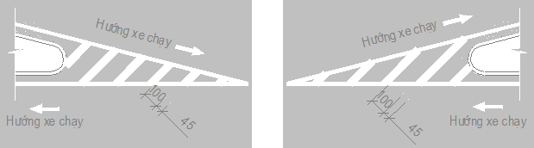

Vạch 4.1

##### Vạch 4.2: vạch kênh hóa dòng xe dạng chữ V

Vạch kênh hóa dòng xe dạng chữ V được sử dụng để giới hạn các phần mặt đường không sử dụng cho xe chạy mà sử dụng để kênh hóa các dòng giao thông giao thông trên đường. Khi vạch 4.2 được sử dụng, các phương tiện giao thông phải đi theo tuyến đường quy định, không được lấn vạch hoặc cắt qua vạch trừ những trường hợp khẩn cấp theo quy định tại Luật Giao thông đường bộ.

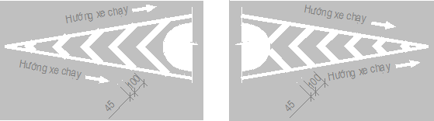

Vạch 4.2

##### Vạch 4.1 và 4.2 để kênh hóa các dòng xe để dẫn hướng xe ở trạm thu phí:

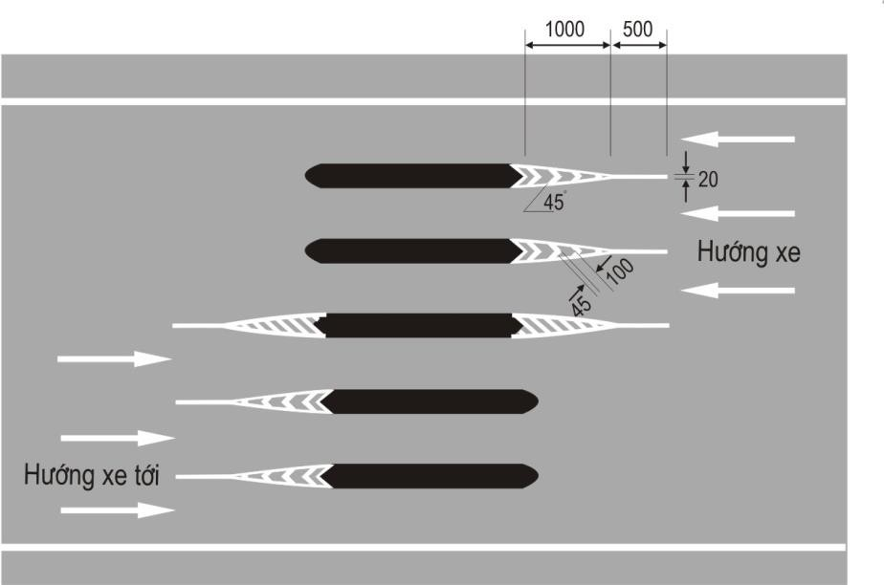Tùy theo trường hợp mà có thể sử dụng vạch 4.1 hoặc 4.2 kết hợp với vạch đơn, liền nét màu trắng, bề rộng vạch 20 cm để dẫn hướng xe đến cửa thu phí của cổng trạm thu phí.

*Đơn vị: cm*

Vạch dẫn hướng xe ở trạm thu phí

* ***Vạch 4.1 và 4.2 để kênh hóa các dòng xe ở nút giao cùng mức:*** Để kênh hóa các dòng xe trong phạm vi các nút giao cùng mức

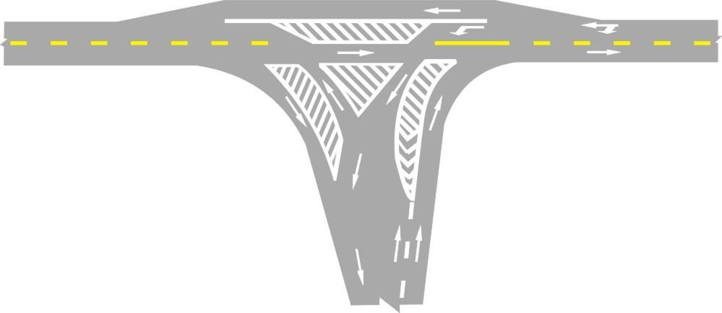

#### Kênh hóa dòng xe ở ngã ba phức tạp – Mẫu 1

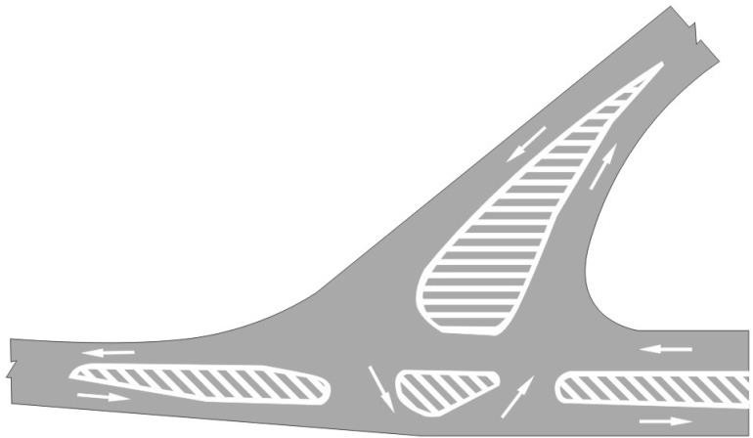

**Kênh hóa dòng xe ở ngã ba phức tạp – Mẫu 2**

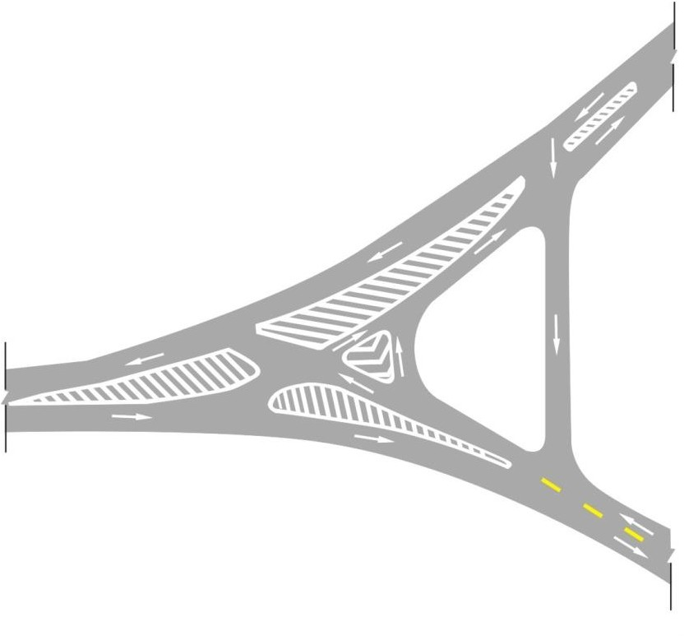

#### Kênh hóa dòng xe ở ngã ba phức tạp – Mẫu 3

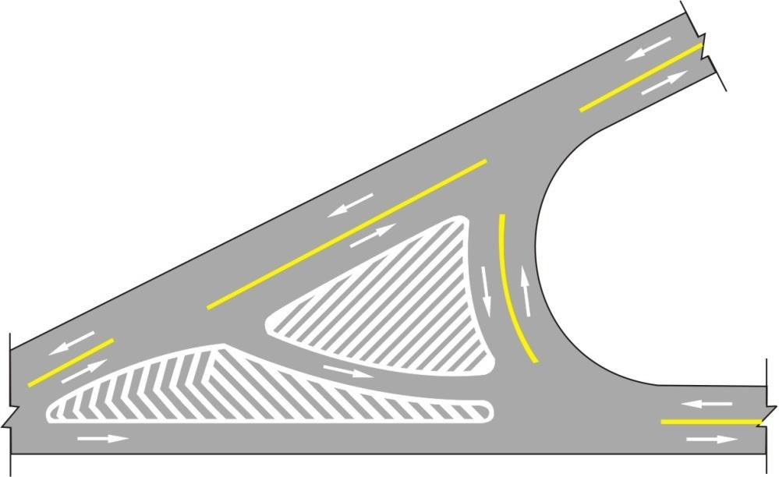

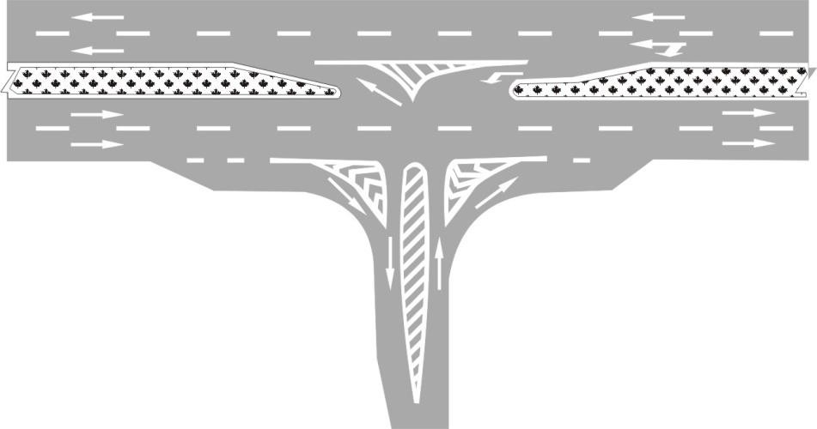**Kênh hóa dòng xe ở ngã ba phức tạp – Mẫu 4**

#### Kênh hóa dòng xe ở ngã ba phức tạp – Mẫu 5

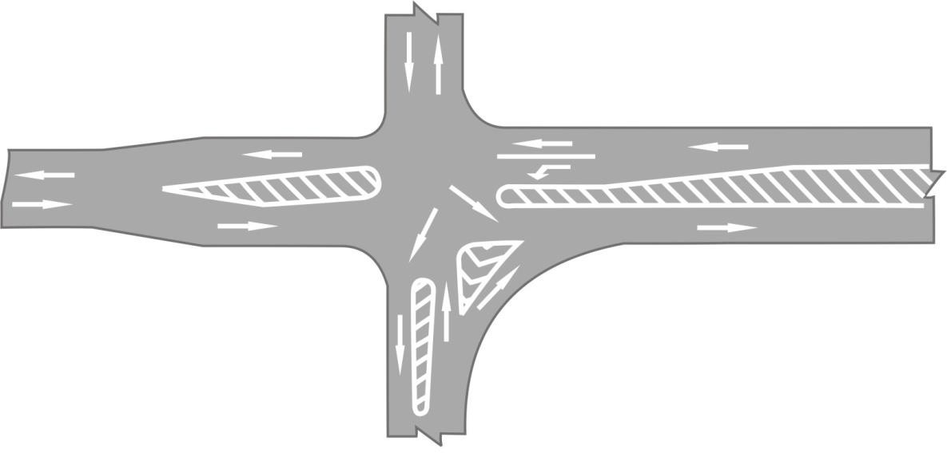

**Kênh hóa dòng xe ở ngã tư phức tạp**

##### Vạch 4.3: Vạch kênh hóa dòng xe dạng vành khuyên

Vạch kênh hóa dòng xe dạng vàch khuyên được kẻ ở trung tâm ngã tư giao nhau cùng mức để chỉ thị cho các phương tiện phải đi vòng qua phạm vi kẻ vạch theo chiều ngược chiều kim đồng hồ.

Khi vạch 4.3 được sử dụng, các phương tiện giao thông không được lấn vạch hoặc cắt qua vạch trừ những trường hợp khẩn cấp theo quy định tại Luật giao thông đường bộ.

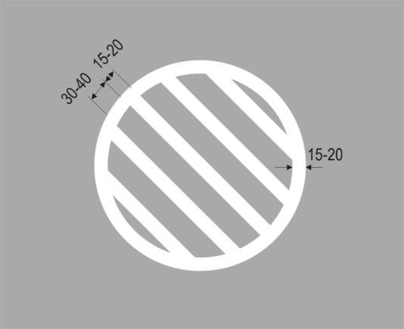

#### Vạch vành khuyên – Mẫu 1

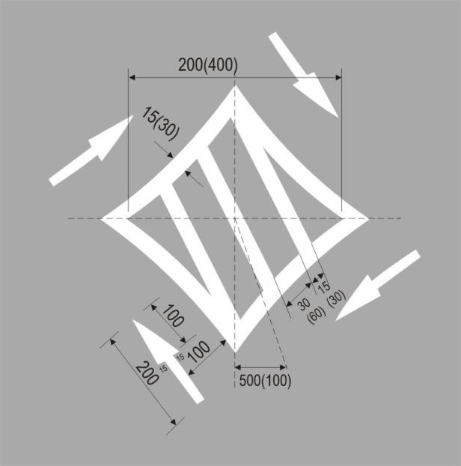

**Vạch vành khuyên - Mẫu 2**

##### Vạch 4.4: Vạch kẻ kiểu mắt võng

Áp dụng: Vạch kẻ kiểu mắt võng được sử dụng để báo cho người điều khiển không được dừng phương tiện trong phạm vi phần mặt đường có bố trí vạch để tránh ùn tắc giao thông.

* Tùy theo sự cần thiết mà có thể sử dụng vạch kẻ kiểu mắt võng ở các vị trí thích hợp. Vạch kẻ kiểu mắt võng có thể sử dụng để xác định phạm vi cấm dừng trong phạm vi nút giao giao cùng mức, trên nhánh dẫn cửa vào hoặc cửa ra của nút giao hoặc những vị trí mặt đường cần thiết không cho phép dừng xe.

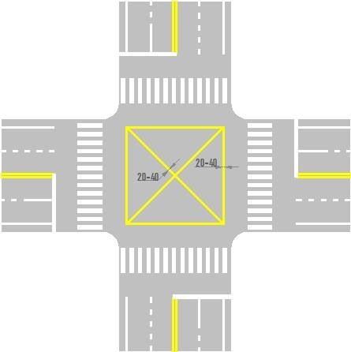

#### vạch kẻ kiểu mắt võng tại nút giao ngã tư

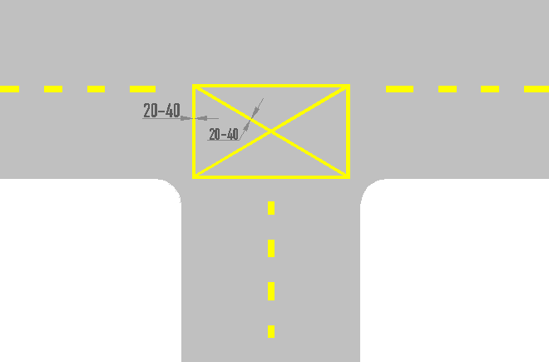

**Áp dụng cho nút giao ngã ba**

* Vạch mắt võng kiểu đơn giản: gồm vạch chéo trong lòng hình chữ nhật, màu vàng, bề rộng nét vẽ 20 cm - 40 cm (xem minh họa trên Hình G.38 và G.39); áp dụng ở khu vực trung tâm hoặc trên nhánh dẫn ra hoặc vào các nút giao có lưu lượng giao thông ít.
* Vạch mắt võng kiểu thông thường: vạch có nét vẽ màu vàng, vạch vành ngoài giới hạn phạm vi kẻ vạch mắt võng có bề rộng vạch 20 cm. Vạch mắt võng bên trong nghiêng 45° so với vành ngoài, vạch rộng 10 cm khoảng cách đường chéo 1 m - 5 m.

##### Nhóm vạch dọc đường kéo dài qua phạm vi nút giao

* ***Vạch 5.1: Vạch dẫn hướng rẽ trái qua phạm vi nút giao***

Vạch dùng để định hướng quỹ đạo cho dòng xe rẽ trái theo giải pháp tổ chức làn đường được sử dụng trong nút. Mục đích sử dụng vạch là tăng tính dẫn hướng cho xe chạy; xe có thể cắt qua vạch khi cần thiết. Vạch dẫn hướng rẽ trái qua phạm vi nút giao là đoạn kéo dài của vạch phân cách hai chiều xe chạy (vạch tim đường) hoặc vạch phân chia các làn đường cùng chiều. Không nhất thiết phải sử dụng cả hai loại vạch kéo dài nói trên để định hướng quỹ đạo dòng xe rẽ trái.

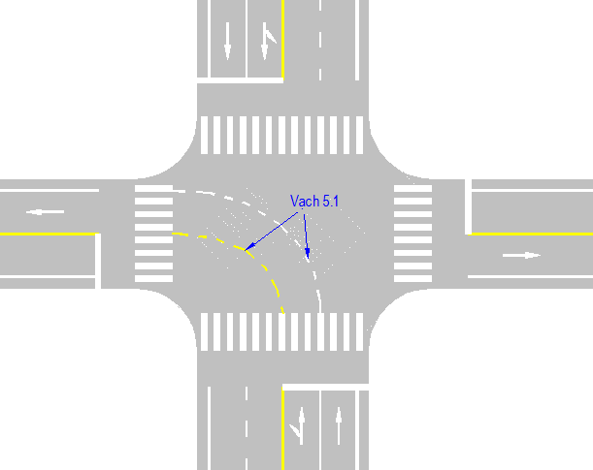

##### Vạch 5.2: vạch phân làn đường kéo dài qua phạm vi nút giao

Vạch sử dụng ở các nút giao lệch để định hướng quỹ đạo cho dòng xe đi thẳng. Mục đích sử dụng vạch là tăng tính dẫn hướng cho xe chạy; xe có thể cắt qua vạch khi cần thiết.

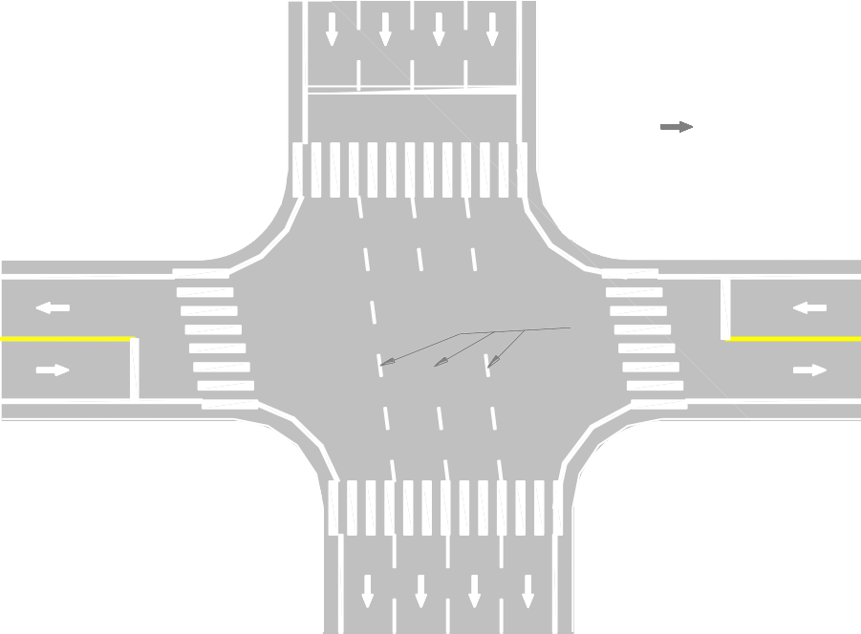

Ghi chó: h•íng xe chay

Vach 5.2

##### Vạch 5.3: vạch làn chờ rẽ trái trong nút giao

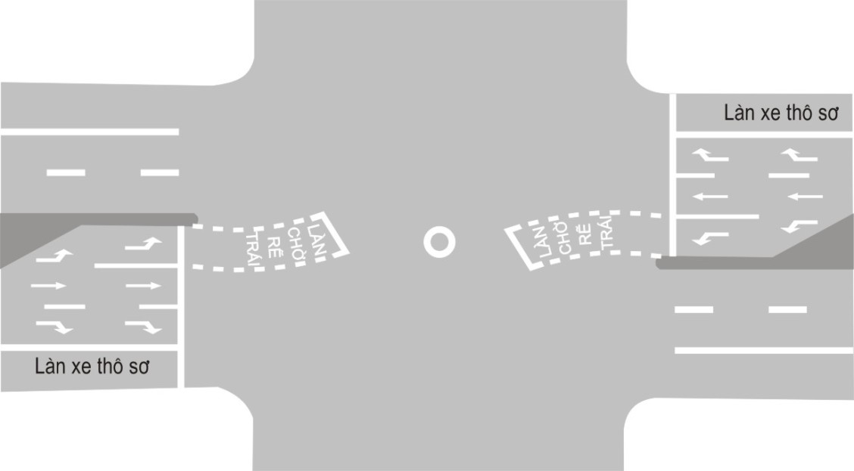Vạch được sử dụng để tạo không gian dừng chờ cho các xe rẽ trái sau khi xe đã vượt qua vạch dừng xe trên nhánh dẫn của nút giao có sử dụng đèn tín hiệu điều khiển, nhưng không thể vượt qua nút trong thời gian tín hiệu đèn cho phép rẽ trái. Khi hết thời gian cho phép rẽ trái mà xe đã vượt qua vạch dừng xe trên nhánh dẫn nhưng chưa vượt quá khu vực giới hạn bởi làn xe chờ rẽ trái trong nút giao thì phải dừng lại trong khu vực làn chờ.

Vạch 5.3 gồm hai vạch đơn, đứt nét, màu trắng chạy song song hơi cong về bên trái và một vạch dừng xe (vạch 7.1) ở đầu các vạch đơn đứt nét. Vạch đơn đứt nét có bề rộng nét vẽ b = 15 cm, chiều dài đoạn nét liền L1 = (0,5 m - 1,0 m); chiều dài nét đứt L2 = (0,5 m - 1,0 m). Tỷ lệ L1/L2 = 1:1.

* + - * 1. ***Nhóm vạch cấm dừng xe trên đường***

#### - Vạch 6.1: vạch cấm dừng xe trên đường

Vạch được sử dụng để báo hiệu không được phép dừng xe bên đường. Vạch 6.1 sử dụng phối hợp với ký hiệu chữ “cấm dừng xe” trên mặt đường và biển báo “cấm dừng xe”; ngoài ra căn cứ theo nhu cầu đặt thêm biển báo phụ ghi rõ thời gian cấm dừng xe và phạm vi cấm dừng xe.

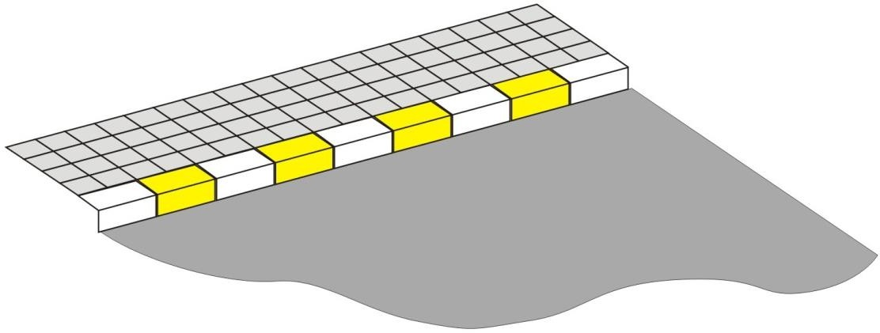

#### Vạch cấm dừng xe trên đường

Vạch 6.1 là vạch đứt khúc màu vàng được sơn trên bó vỉa sát mép mặt đường phía cấm dừng xe hoặc sơn trên mặt đường phía cấm dừng xe, cách mép mặt đường 30 cm khi không có bó vỉa sát mép mặt đường.

##### - Vạch 6.2: vạch cấm dừng xe hoặc đỗ xe trên đường

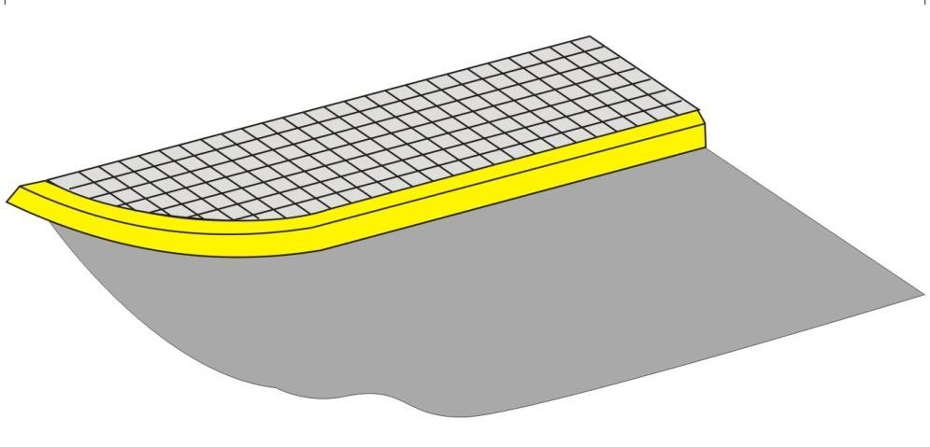Vạch được sử dụng để báo hiệu không được phép dừng hoặc đỗ xe bên đường. Vạch 6.2 sử dụng phối hợp với ký hiệu chữ “cấm dừng đỗ xe” trên mặt đường và biển báo “cấm dừng đỗ xe”; ngoài ra căn cứ theo nhu cầu đặt thêm biển báo phụ ghi rõ thời gian cấm dừng đỗ xe và phạm vi cấm dừng đỗ xe.

#### Vạch cấm dừng hoặc đỗ xe trên đường

Vạch 6.2 là vạch liền nét màu vàng được sơn trên bó vỉa sát mép mặt đường phía cấm dừng xe hoặc đỗ xe hoặc sơn trên mặt đường phía cấm dừng xe hoặc đỗ xe, cách mép mặt đường 30 cm khi không có bó vỉa sát mép mặt đường.

* + - * 1. ***Vạch ngang đường***

##### Vạch 7.1: Vạch dừng xe

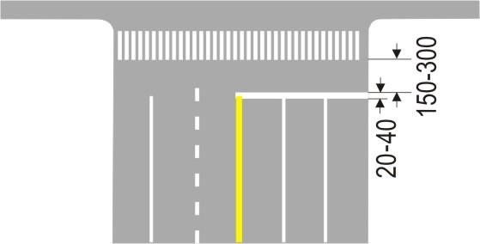Vạch dùng để xác định vị trí dừng xe để chờ tín hiệu cho phép đi tiếp. Vạch dùng để xác định vị trí người điều khiển phương tiện phải dừng lại khi có tín hiệu đèn đỏ hoặc khi có biển số 122. Vạch cũng dùng để xác định vị trí người điều khiển phải dừng lại trong các điều kiện nhất định ở một số vị trí như: trên nhánh dẫn tới nút giao cùng mức với đường sắt, trên làn chờ rẽ trái trong phạm vi nút giao, trước vị trí vạch người đi bộ qua đường.

#### Vị trí vạch dừng xe ở nút giao có vạch người đi bộ qua đường

Vạch 7.1 là vạch liền nét màu trắng. Bề rộng vạch, căn cứ vào cấp đường, lưu lượng xe, tốc độ xe chạy mà chọn dùng một trong các giá trị 20 cm, 30 cm hoặc 40 cm (bề rộng nét vẽ lớn hơn áp dụng cho đường có lưu lượng, tốc độ xe chạy lớn hơn). Vạch này kẻ ngang toàn bộ bề rộng đường của hướng xe chạy.

Vạch dừng xe có thể sử dụng kết hợp với vạch chữ “STOP”. Đỉnh chữ “STOP” cách mép vạch dừng xe trong khoảng từ (2,0 m – 3,0 m); và có thể vẽ thêm chữ “STOP” để báo hiệu trước trong phạm vi 25 m trước vị trí vạch dừng xe.

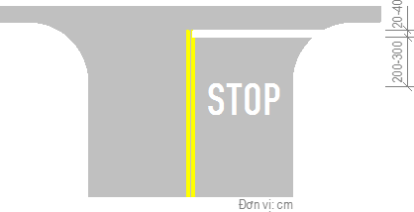

#### Vạch dừng xe tại nút giao không có tín hiệu đèn điều khiển

##### - Vạch 7.2: Vạch nhường đường

Vạch để báo hiệu cho xe phải đi chậm hoặc dừng lại khi cần thiết để nhường đường cho các phương tiện hoặc người trên các hướng giao thông khác được di chuyển trước. Vạch 7.2 được sử dụng kết hợp với biển 208 – “Giao với đường ưu tiên”.

Mẫu 1: Vạch nhường đường là vạch đôi, nét đứt, đi kèm với một hình tam giác ngược, tất cả đều màu trắng. Vạch được kẻ ngang trên toàn bộ bề rộng đường của hướng xe chạy. Chi tiết kích thước vạch xem Hình.

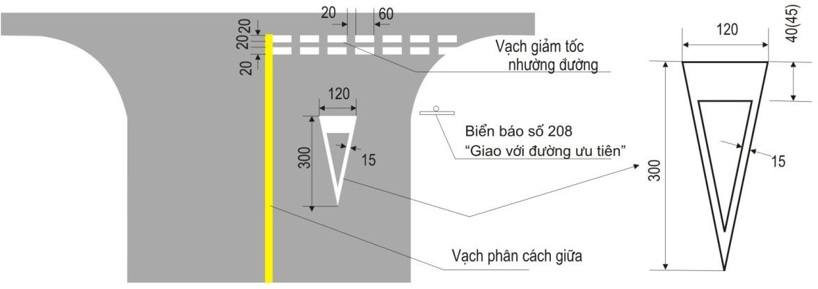

*Đơn vị: cm*

#### Hình Vạch giảm tốc độ nhường đường – Mẫu 1

- Mẫu 2: Vạch nhường đường có hình tam giác cân màu trắng, đáy của tam giác hướng về đường ưu tiên rộng 50 cm chiều cao của tam giác là 70 cm. Hai mép kề nhau của 2 tam giác cách nhau 30 cm. Chi tiết xem trên Hình .

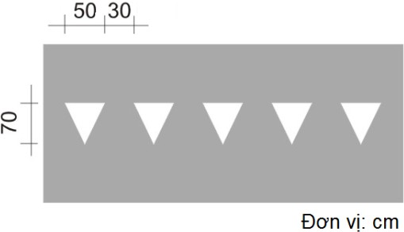

#### Hình Vạch giảm tốc độ nhường đường – Mẫu 2

##### Vạch 7.3: Vạch đi bộ qua đường

đường.

Vạch đi bộ qua đường xác định phạm vi phần đường dành cho người đi bộ cắt qua

Bố trí vạch đi bộ qua đường ở những nơi có người đi bộ qua đường.

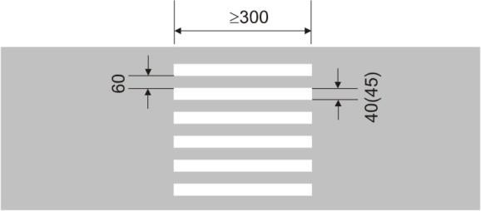

#### Dạng vuông góc

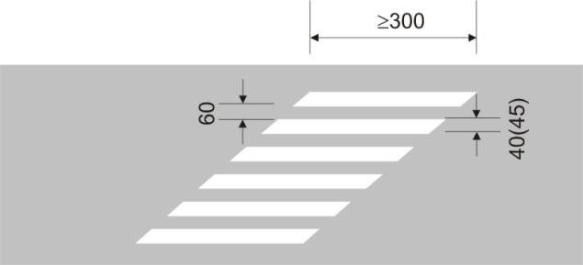

1. **Dạng cắt chéo**

##### Vạch 7.4: Vạch xe đạp qua đường

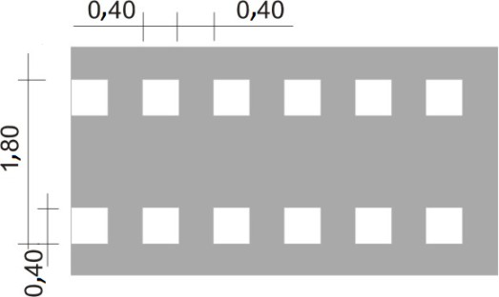Vạch đi bộ qua đường xác định phạm vi phần đường dành cho xe đạp cắt qua đường. Ở nơi đường giao nhau không có người, tín hiệu điều khiển giao thông thì xe đạp phải nhường đường cho phương tiện cơ giới chạy trên đường cắt ngang đường xe đạp.

*Đơn vị: m*

#### Vạch xe đạp qua đường

Vạch xe đạp qua đường là 02 vạch đứt quãng chạy song song rộng bằng nhau bằng 40 cm, chiều dài vạch đứt quãng là 40 cm và cách nhau 40 cm. Hai mép ngoài của 2 vạch cách nhau 1,8 m. Vạch xác định vị trí chỗ xe đạp đi ngang qua đường trên những chỗ giao nhau. Nơi không có điều khiển bằng đèn tín hiệu thì xe đạp phải nhường cho xe cơ giới khác chạy trên đường.

##### Vạch 7.6: Vạch chỉ dẫn sắp đến chỗ có bố trí vạch đi bộ qua đường

Vạch 7.6 sử dụng để báo hiệu sắp đến chỗ có bố trí vạch đi bộ qua đường; đặc biệt đối với các chỗ bố trí vạch đi bộ qua đường ở giữa đoạn đường nối hai nút để cảnh báo người lái xe phải nhường đường cho người đi bộ qua đường. Vạch có dạng hình thoi, màu trắng.

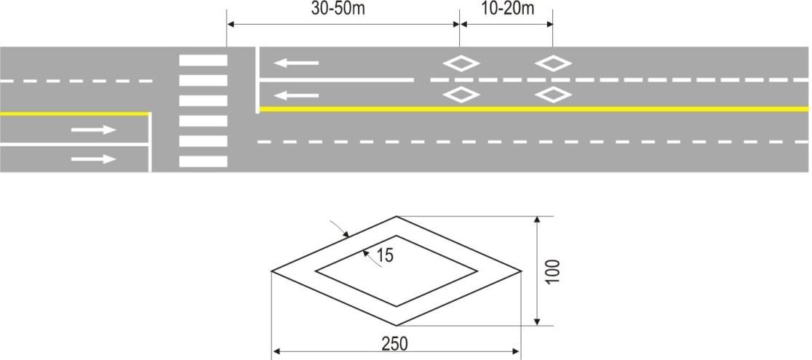

*Đơn vị: cm*

#### Vạch chỉ dẫn sắp đến chỗ có bố trí vạch đi bộ qua đường

##### Vạch 7.7: Vạch báo gần chỗ giao nhau với đường sắt

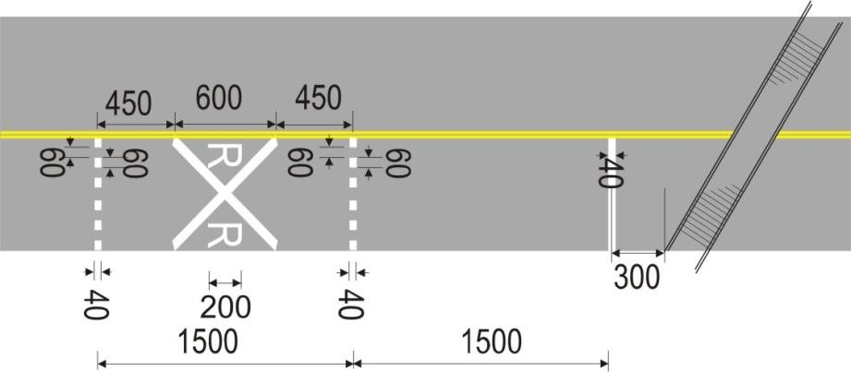Vạch 7.7 sử dụng để báo cho người tham gia giao thông biết phía trước có chỗ giao nhau với đường sắt, nhắc người điều khiển phương tiện thận trọng. Cụm vạch này chỉ dùng ở chỗ không có người gác chắn đường sắt.

*Đơn vị: cm*

#### Vạch báo chỗ giao nhau với đường sắt

##### Vạch 7.8: Vạch xác định khoảng cách xe trên đường

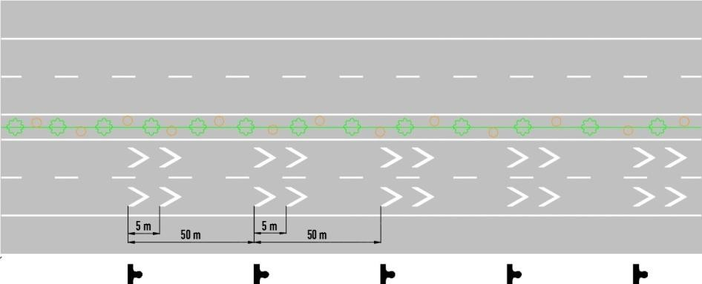Vạch 7.8 là vạch dùng để xác định khoảng cách trên đường, giúp cho lái xe biết cần phải giãn cách cự ly để đảm bảo an toàn với xe chạy phía trước. Vạch thường được sử dụng trên đường ôtô cao tốc ở những nơi hay xảy ra tai nạn do vượt xe hoặc đâm va từ phía sau hoặc ở những vị trí có yêu cầu đặc biệt. Vạch được sử dụng kèm biển báo ghi khoảng cách giữa các vạch theo phương dọc đường.

*Đơn vị: m*

#### Bố trí vạch xác định khoảng cách xe trên đường

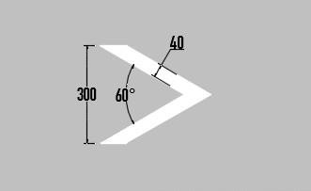

*Đơn vị: cm*

#### Chi tiết vạch xác định khoảng cách xe trên đường

Vạch có dạng các đường liền hình mũi nhọn, màu trắng chạy song song với tim đường. Kích thước vạch xem trên Hình.

Vạch xác định khoảng cách xe trên đường thường được phối hợp sử dụng với biển báo, cách 50 m thì bố trí một nhóm vạch (2 vạch/ làn, vạch cách nhau 5 m theo chiều dọc) và bố trí trên chiều dài 200 m dọc theo đường (5 cụm vạch/làn đường)

##### Vạch 8.1: Vạch đứng trên mốc cố định

Vạch sử dụng vạch 8.1 để cảnh báo người điều khiển phương tiện chú ý, trên đường đi phía trước có chướng ngại vật cao hơn mặt đường để đề phòng va quệt phải. Vạch này kẻ trên bề mặt phần đứng của chướng ngại vật có khả năng gây nguy hiểm đối với phương tiện giao thông như: trụ cầu vượt qua đường hoặc mặt trước của hai bên tường ở chỗ cầu vượt hay đường chui qua đường hoặc ở cửa đường hầm, trên kết cấu dải phân cách, trên đảo an toàn của đường ngang dành cho người đi bộ v.v....

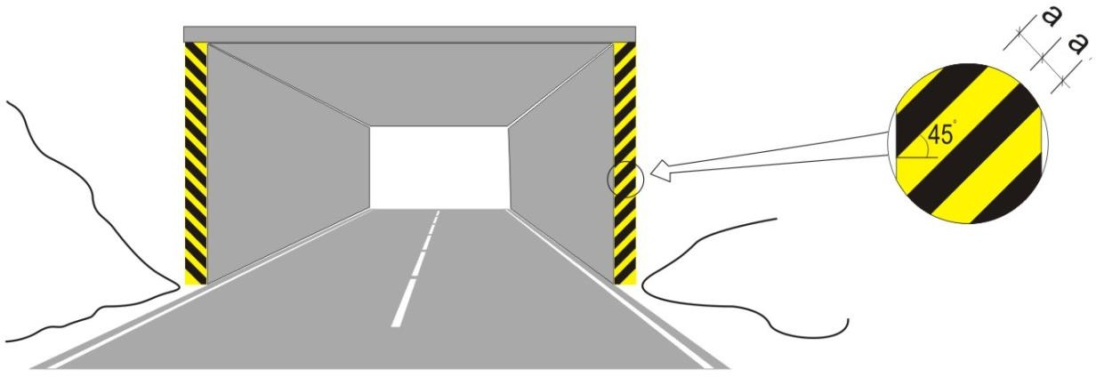

#### Bố trí vạch đứng trên mốc cố định

Màu vàng, đen được sử dụng cho các đường ngoài khu vực đô thị; màu đỏ, trắng được sử dụng cho các đường trong khu vực đô thị. Khi cần thiết, các vạch cũng có thể được bẻ gập dạng chữ V. Chi tiết cấu tạo vạch 8.1 thể hiện trên Hình 62.

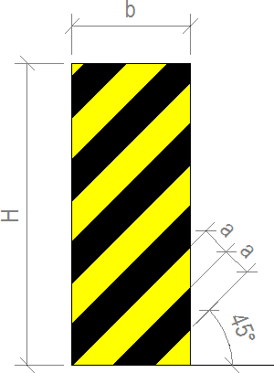b

#### Hình G.62 - Chi tiết vạch đứng trên mốc cố định

H

Sử dụng vạch 8.1 cho đảo phân làn tại trạm thu phí:

* Trên bề mặt kết cấu đảo phân làn tại cổng trạm thu phí sử dụng vạch 8.1 để biểu thị vị trí dải phân cách làn xe nhằm tăng tính dẫn hướng cho xe đi đúng làn đường.
* 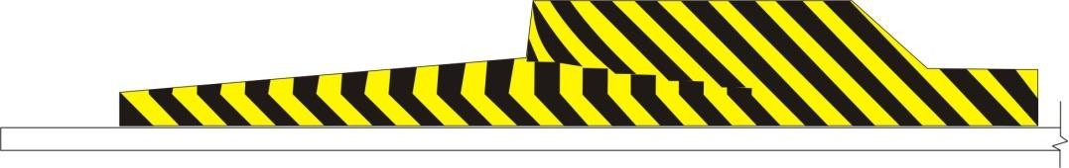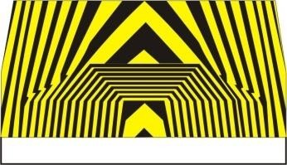Vạch có màu vàng và màu đen đan xen nhau, chiều rộng của mỗi vạch là 15 cm bắt đầu vẽ từ đầu dải phân cách tạo thành một góc là 45° so mặt phẳng ngang và nghiêng đều về hai phía. Cách vẽ như ở thể hiện trên Hình G.63 và Hình G.64.

#### Sử dụng vạch 8.1 trên đảo phân làn tại trạm thu phí – Mẫu 1

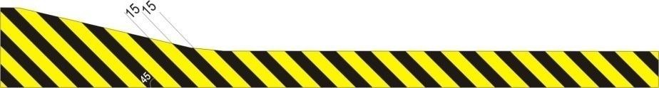

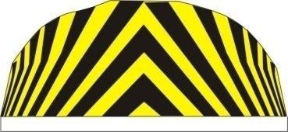

**Sử dụng vạch 8.1 trên đảo phân làn tại trạm thu phí – Mẫu 2**

##### - Vạch 8.2: vạch xác định mép dưới thấp nhất của kết cấu cầu vượt qua đường hoặc công trình khác đi phía trên đường

Vạch sử dụng vạch 8.2 để xác định mép dưới cùng của cầu vượt đường hoặc công trình tương tự nhằm cảnh báo cho người tham gia giao thông về các công trình này.

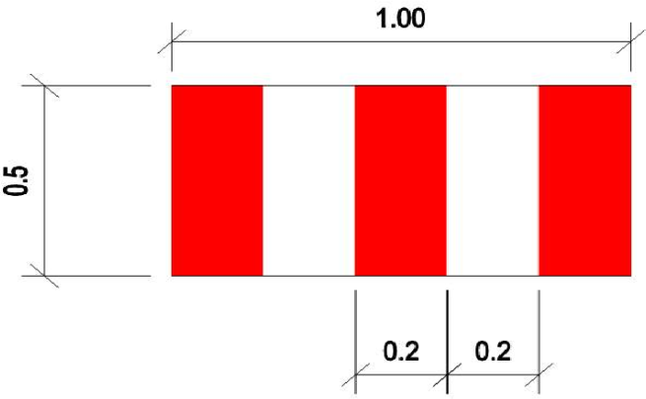

*Đơn vị: m*

#### Chi tiết vạch 8.2

Vạch 8.2 cấu tạo gồm những nét vạch đỏ – trắng xen kẽ thẳng đứng có chiều rộng là 20 cm, cao 50 cm, bề rộng của phần vạch toàn bộ là 1 m.

##### - Vạch số 8.3: vạch kẻ xung quanh các cột tròn đặt trên các đảo an toàn, trên dải phân cách và các vị trí tương tự

Vạch trắng – đỏ song song với mặt phẳng nằm ngang có chiều rộng của phần màu trắng và phần màu đỏ bằng nhau và bằng chiều rộng B của công trình, vạch kẻ ở các cột tròn đặt trên đảo an toàn, trên dải phân cách hoặc các vị trí tương tự:

* Nếu B  30cm thì a = 10cm.
* Nếu B > 30cm thì a = 15cm.

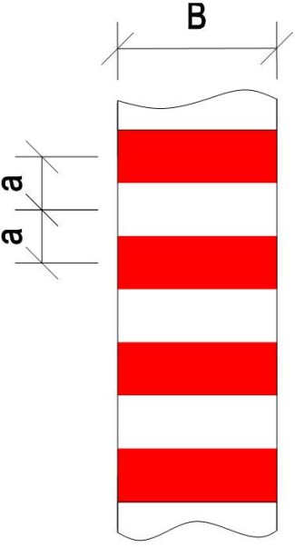

#### Vạch 8.3

##### - Vạch số 8.4: vạch kẻ trên cột tín hiệu, cột rào chắn, cột tiêu

Vạch xiên góc màu đỏ tạo với mặt phẳng ngang góc 30° rộng 15 cm, điểm giữa mép trên của vạch cách mặt phẳng đỉnh cột là 15 cm. Độ xiên của vạch hướng về phía mặt đường, vạch kẻ trên cột tín hiệu, cột rào chắn, cột tiêu.

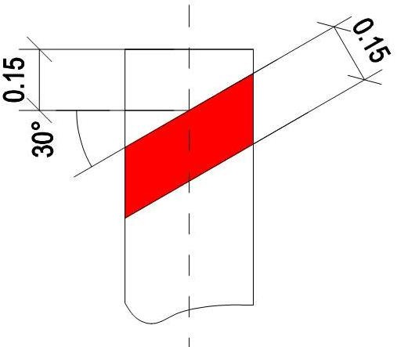

*Đơn vị: m*

#### Vạch 8.4

##### - Vạch số 8.5: vạch kẻ ở thanh ngang trên cùng của hàng rào chắn chỗ đường cong có bán kính nhỏ, đường cao hơn so với khu vực xung quanh, đường dốc xuống và những nơi nguy hiểm khác

Vạch đỏ - trắng xen kẽ có kích thước hết bề rộng công trình, vạch đỏ dài 1 m và vạch trắng dài 2 m.

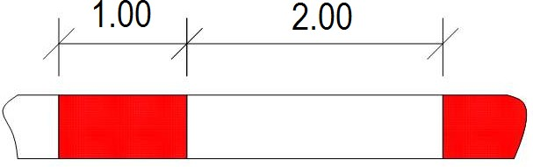

*Đơn vị: m*

#### Vạch 8.5

##### - Vạch số 8.6: Vạch kẻ ở thanh trên cùng của rào chắn ở những nơi đặc biệt nguy hiểm

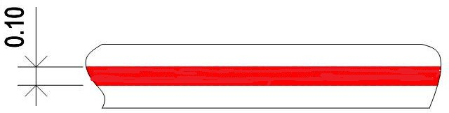Vạch đỏ liên tục chạy giữa bề mặt rào chắn rộng 10 cm.

*Đơn vị: m*

#### Vạch 8.6

##### - Vạch số 8.7: Vạch kẻ ở hàng vỉa các vỉa hè nơi nguy hiểm hoặc hàng vỉa của đảo an toàn

Vạch đỏ - trắng xen kẽ kẻ trên bề mặt đứng và ngang, chiều dài vạch đỏ là L1, vạch trắng là L2. Trong trường hợp thông thường: L1 = 1 m - 2 m; L2 = 2 m - 4 m, tỷ lệ L1:L2

= 1:2 (xem Hình G.70). Đối với các vị trí hàng vỉa uốn cong với bán kính nhỏ, L1 = 0,5 m

- 2,0 m; L2 = 0,5 m - 2,0 m, tỷ lệ L1:L2 = 1:1.

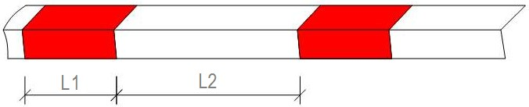

#### Vạch 8.7

##### - Vạch 9.1: vạch cấm xe quay đầu

Vạch 9.1 được kẻ ở những vị trí cấm quay đầu xe tại nút giao hoặc chỗ mở dải phân cách hai chiều xe chạy.

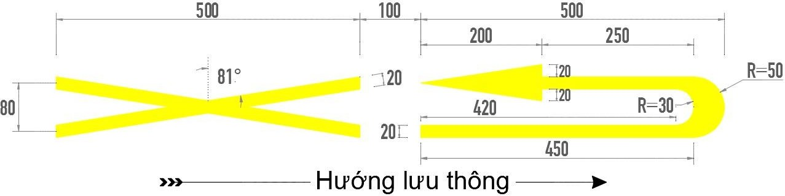

*Đơn vị: cm*

#### Vạch 9.1

##### - Vạch 9.2: Vạch quy định vị trí dừng đỗ của phương tiện giao thông công cộng trên đường

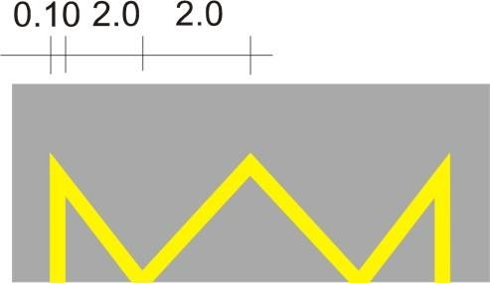Vạch sử dụng để quy định vị trí dừng xe của các phương tiện vận tải hành khách công cộng trên đường như xe buýt, xe tắc xi ... Các loại phương tiện khác và người đi bộ không được dừng, đỗ trong phạm vi kẻ vạch và trong khoảng cách 15 m từ vị trí vạch về hai phía theo phương dọc đường.

*Đơn vị: m*

#### Vạch số 9.2

Vạch 9.2 là vạch đơn liền, màu vàng, bề rộng nét vẽ b = 10 cm. Vạch được vẽ dạng gãy khúc (có dạng hình chữ M, nhiều đỉnh). Chiều cao chữ M bằng 2.0 m, đường xiên của chữ M bằng nhau và bằng 2.0 m.

##### - Vạch 9.3: Vạch mũi tên chỉ hướng trên mặt đường

Vạch mũi tên chỉ hướng trên mặt đường được sử dụng để chỉ hướng xe phải đi. Mũi tên chỉ hướng chủ yếu sử dụng ở các nút giao có tách nhập làn và trên đường có nhiều làn xe. Mũi tên cũng có thể được sử dụng cho các phần đường xe chạy một chiều để xác nhận hướng giao thông.

* Màu sắc của mũi tên chỉ đường là màu trắng.
* Tùy theo tốc độ xe chạy mà chọn kích thước các mũi tên phù hợp theo nguyên tắc tốc độ xe chạy càng lớn thì kích thước mũi tên càng lớn.

#### Cọc tiêu hoặc tường bảo vệ

Cọc tiêu hoặc tường bảo vệ đặt ở lề của các các đoạn đường nguy hiểm có tác dụng hướng dẫn cho người tham gia giao thông biết phạm vi phần đường an toàn và hướng đi của tuyến đường.

Tường bảo vệ còn có tác dụng bảo vệ cho các phương tiện tham gia giao thông khỏi văng ra khỏi phần đường xe chạy. Tường bảo vệ đồng thời cần có tác dụng dẫn hướng cho lái xe vào ban đêm bằng vạch sơn đứng hoặc tiêu phản quang gắn trên đó.

Cọc tiêu có tiết diện là hình vuông, kích thước cạnh tối thiểu 12 cm hoặc hình tròn có tiết diện tối thiểu tương đương; chiều cao cọc tiêu tính từ vai đường đến đỉnh cọc là 70 cm; ở những đoạn đường cong, có thể trồng cọc tiêu thay đổi chiều cao cọc, cao dần từ 40 cm tại tiếp đầu, tiếp cuối đến 70 cm tại phân giác. Phần cọc trên mặt đất được sơn trắng, đoạn 10 cm ở đầu trên cùng có màu đỏ và bằng chất liệu phản quang hoặc phát quang. Trong một số trường hợp có thể sử dụng các cọc tiêu với màu sắc khác nhưng trên trên cọc tiêu phải gắn các tiêu phản quang theo các quy định tại Điều 61 Quy chuẩn kỹ thuật quốc gia về báo hiệu đường bộ QCVN: 41:2016/BGTVT.

#### Hàng rào chắn cố định

Hàng rào chắn cố định đặt ở những vị trí nền đường bị thắt hẹp, ở đầu cầu, đầu cống hoặc ở đầu những đoạn đường cấm, đường cụt, không cho xe, người qua lại.

Trên các bộ phận của hàng rào chắn (cột, thanh ngang) phải sơn vạch kẻ đường cho đúng ý nghĩa sử dụng.

#### Hàng rào chắn di động

Hàng rào chắn di động là những hàng rào chắn có thể nâng lên, hạ xuống, đẩy ra và đẩy vào hoặc đóng mở được.

Hàng rào chắn di động đặt ở những chỗ cần điều khiển sự đi lại và kiểm soát giao

thông.

Chiều cao hàng rào chắn di động là 0,85m, chiều dài là suốt phần đường cấm.

Trên các bộ phận của hàng rào chắn (cột, thanh ngang) phải sơn vạch kẻ đường cho

đúng ý nghĩa sử dụng.

#### Dải phân cách đường

Dùng để chia đôi mặt đường thành hai phần chiều đi và về riêng biệt của các loại phương tiện hoặc phân cách ranh giới giữa làn đường xe cơ giới và xe thô sơ.

Dải phân cách đường có hai loại :

* + - * Dải phân cách cố định ; là dải phân cách có vị trí cố định trên phần đường xe chạy: dải phân cách bằng đá, gạch xây, bê tông hoặc chôn cọc thép để bắt chặt tôn lượn sóng hay xây quanh, bên trong đổ đất trồng cây hoặc loại kết hợp lan can phòng hoj nửa cứng hoặc mềm.
      * Dải phân cách mềm: là các dải phân cách có thể di chuyển theo bề rộng trên mặt đường được tạo bởi các các cục (cột) bê tông cao từ 0,30 – 0,80m, nhựa composite bên trong đổ cát hoặc nước, xếp liền nhau hoặc dùng ống thép xuyên qua, tạo thành hệ thống lan can trên mặt đường.

Đặt dải phân cách mềm khi đường chỉ đủ 2 hoặc 3 làn đường.

* 1. CỘT KILÔMÉT

#### Tác dụng của cột kilômét

Cột kilômét có tác dụng xác định lý trình con đường để phục vụ yêu cầu quản lý đường và kết hợp chỉ dẫn cho người sử dụng đường biết khoảng cách trên hướng đi.

Khoảng cách giữa các cột kilômét là khoảng cách chẵn 1.000m của tim đường (bắt đầu tính từ gốc đường). Điểm gốc đường gọi là kilômét không.

#### Hình dạng, màu sắc của cột kilômét

##### Cột ki lô mét đặt ở mép đường

Có dạng hình chữ nhật, đầu trên cùng lượn tròn theo hình bán nguyệt đường kính

40cm.

Phần đầu hình bán nguyệt có màu đỏ đối với hệ thống đường quốc lộ, màu xanh

với hệ thống đường tỉnh, màu nâu với hệ thống đường huyện và màu vàng với hệ thống đường chuyên dùng.

Phần thân cột là màu trắng.

Cột kilômét được đặt về phía tay phải theo hướng gốc đường. Trong trường hợp khó khăn có thể đặt ở bên trái .

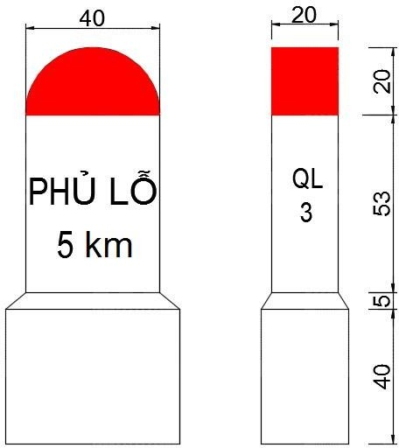

Cột kilômét dạng thấp

##### Cột kilômét đặt ở dải phân cách

Có dạng hình chữ nhật, đầu trên cùng lượn tròn theo hình bán nguyệt.

Phần đầu hình bán nguyệt có màu đỏ đối với hệthống đường quốc lộ, màu xanh với hệ thống đường tỉnh,màu nâu với hệ thống đường huyện và màu vàng với hệthống đường chuyên dùng.Phần thân cột là màu trắng.Cột kilômét được đặt ở dải phân cách giữa rộng

từ 50cm đến 200cm trên đường có 4 làn xe trở lên. Cột có chân cao hơn 90cm so với mặt đường xe chạy.

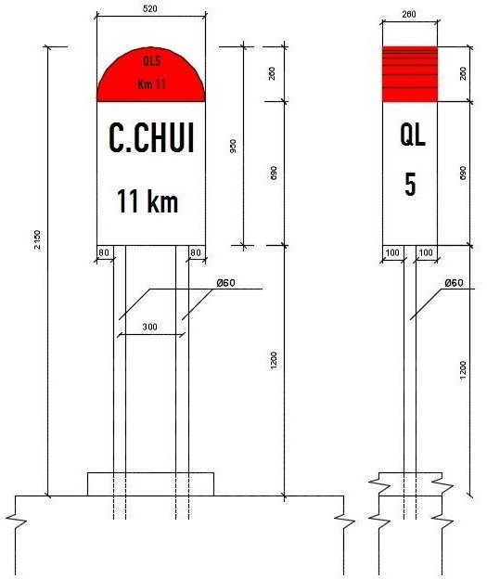

Cột kilômét dạng cao

##### - Cột kilômét dạng tấm hình chữ nhật

* Hình dạng: có dạng biển hình chữ nhật gắn trên cột biển báo.
* Kích thước: tấm hình chữ nhật làm mặt biển có kích thước chiều rộng 350 mm; chiều cao 700 mm, 1000 m hoặc 1300 m tùy theo việc bố trí 1, 2 hoặc 3 con số lý trình thể hiện trên biển theo chiều đứng. Chi tiết xem Hình I.3.
* Biển có nền màu xanh lá cây, viền màu trắng với đường cao tốc.
* Biển có nền màu xanh lam, viền màu trắng với các đường ô tô khác.

C J C



J C J

D

E

B F

G

B H

D D

E E

F F

1. G

B

1. H
   1. G

A

* 1. H

G

A

H

A

|  |  |  |
| --- | --- | --- |
| a) Loại một chữ số lý  trình | b) Loại hai chữ số lý  trình | c) Loại ba chữ số lý trình |

##### Phạm vi tác dụng

Cột kilômét chỉ áp dụng trên các hệ thống đường quốc lộ (ký hiệu QL), đường tỉnh (ký hiệu ĐT), đường huyện (ký hiệu ĐH) và đường chuyên dùng (ký hiệu CD) không áp dụng với hệ thống đường đô thị (ký hiệu ĐĐT) và hệ thống đường xã (ký hiệu ĐX).

* 1. MỐC LỘ GIỚI

#### Tác dụng của cọc mốc lộ giới

Cọc mốc lộ giới là một loại báo hiệu đường bộ đặc biệt, dùng để xác định giới hạn, phạm vi hành lang bảo vệ đường bộ theo Luật Giao thông đường bộ.

#### Cấu tạo cọc mốc lộ giới

Cọc mốc lộ giới được đúc bằng bê tông không có cốt thép với kích thước 20x20x100cm. Phần đầu cọc mỗi cạnh vát 10º, phần chôn xuống đất dài 50cm, có bê tông chèn chân cọc.

Mặt trước cọc (phía quay ra đường) ghi chữ “MỐC LỘ GIỚI”, chữ chìm màu đen. Cọc được sơn màu trắng.

Phần trên cùng cao 10cm (từ đỉnh cọc trở xuống) sơn màu đỏ.

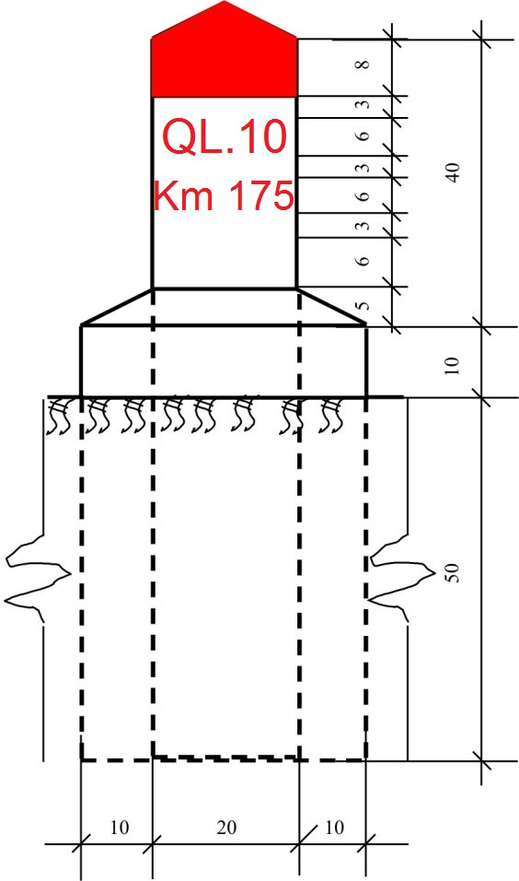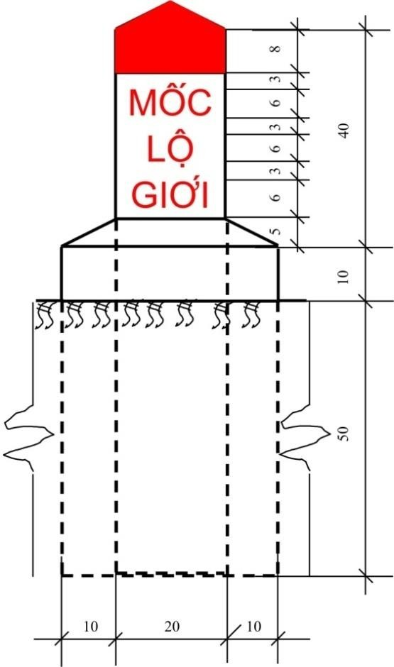

#### Mặt chính (nhìn ra phía đường) b) Hai mặt bên (hướng xe chạy)

**Hình I.4 – Cọc mốc lộ giới**

* 1. GƯƠNG CẦU LỒI VÀ DẢI PHÂN CÁCH TÔN SÓNG

#### Tác dụng của gương cầu lồi

Gương cầu lồi có tác dụng cải thiện tầm nhìn cho người tham gia giao thông ở các vị trí đường cong bán kính nhỏ, tầm nhìn bị che khuất. Qua gương cầu lồi, người điều khiển phương tiện có thể quan sát được từ xa phương tiện chạy ngược chiều để điều chỉnh tốc độ cho phù hợp.

#### Vị trí và quy định đặt gương cầu lồi

Gương cầu lồi sử dụng ở các vị trí đường cong nhỏ, che khuất tầm nhìn, chủ yếu đặt ở các đường cong ôm núi có bán kính đường cong không thỏa mãn tiêu chuẩn kỹ thuật.

Gương cầu lồi được đặt ở sát vai nền đường, vuông góc với mặt phẳng nằm ngang và mép dưới gương cao hơn độ cao vai đường 1,20m.

#### Dải phân cách tôn sóng

Dải phân cách tôn sóng dùng để chia đôi mặt đường thành hai phần chiều đi và về riêng biệt của các loại phương tiện hoặc phân cách ranh giới giữa làn đường xe cơ giới và xe thô sơ. Có thể dùng thay thế cọc tiêu, rào chắn hoặc tường bảo vệ hay dải phân cách cứng, làm hộ lan các đoạn đường cong, đường dẫn vào cầu, các đoạn nền đường đắp cao trên 2m, các đoạn đường men theo sông, suối, đầm hồ, ao.

* 1. ĐINH PHẢN QUANG

#### Tác dụng của đinh phản quang

Đinh phản quang dùng để làm dấu trên mặt đường, có thể lắp trên đường cao tốc hay các loại đường khác thể hiện đường vạch giữa mặt đường hay vạch lề đường, hoặc lắp ở chỗ báo đường cong, đường dẫn luồng, đường hẹp dần, báo chướng ngại mặt đường.

#### Phân loại đinh phản quang

Theo kết cấu đinh phản quang có hai loại điển hình :

* Loại lăng kính;
* Loại thấu kính.

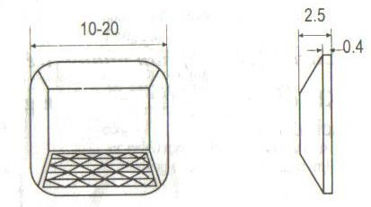

Đinh phản quang loại lăng kính,

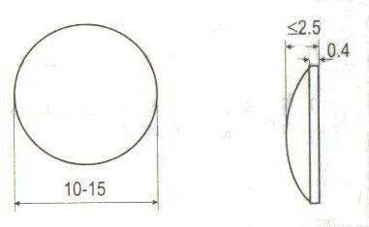Đinh phản quang loại thấu kính

đơn vị : cm đơn vị : cm

* 1. TIÊU PHẢN QUANG
     1. Tiêu phản quang dạng mũi tên bao gồm một biển vẽ dạng mũi tên chỉ hướng màu đen trên nền vàng gắn trên đỉnh các cột (xem Hình).

Hình– Tiêu phản quang dạng mũi tên

* + 1. Kích thước tiêu phản quang dạng mũi tên được quy định như sau:

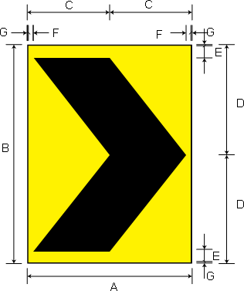

* + 1. Tiêu phản quang dạng mũi tên được sử dụng trong phạm vi đường cong nằm trong các trường hợp sau:

1. Trên các đường cao tốc tại các đường cong có bán kính bằng bán kính tối thiểu nhỏ nhất theo cấp đường;
2. Trên các nhánh rẽ trái gián tiếp của các nút giao khác mức liên thông;
3. Trên các đoạn đường cong hạn chế tầm nhìn hoặc các đường cong được đánh giá là điểm đen về tai nạn giao thông; các đường cong được gắn biển số W.201(a,b) “Chỗ ngoặt nguy hiểm” có lưng hướng ra phía vực sâu mà không có tường bảo vệ hoặc lan can phòng hộ; các đường cong dạng con rắn.

**PHẦN III**

## XỬ LÝ CÁC TÌNH HUỐNG GIAO THÔNG

CHƯƠNG I

#### CÁC ĐẶC ĐIỂM XỬ LÝ TÌNH HUỐNG GIAO THÔNG TRÊN SA HÌNH

Xử lý các tình huống giao thông trên sa hình là việc bố trí các thế đi theo những tình huống giả định như thường gặp trong thực tế, để người học lái xe vận dụng kiến thức tổng hợp về Luật Giao thông đường bộ, hệ thống báo hiệu đường bộ để xử trí các tình huống giao thông, chọn thế đi đúng luật hay còn gọi là giải thế sa hình.

Đối với các tình huống giao thông phức tạp trên sa hình ở nơi các loại đường giao thông giao nhau, trước khi xử lý, chọn thế đi cho đúng luật, cần phải phân tích các đặc điểm của sa hình.

* 1. ĐẶC ĐIỂM CỦA ĐƯỜNG SÁ

Phải quan sát trên sa hình đường rộng hay hẹp, có đường ưu tiên hay không có đường ưu tiên, có đường chính, đường phụ hay không, nơi đường giao nhau là ngã ba, ngã tư, ngã năm … hay đường giao nhau có đảo giao thông (có vòng xuyến).

* 1. ĐẶC ĐIỂM CỦA XE

Trên sa hình có bao nhiêu loại xe tham gia giao thông, gồm những loại nào, có xe ưu tiên theo Luật Giao thông đường bộ hay không, gồm những loại xe gì và thứ tự ưu tiên của các loại xe đó.

* 1. VỊ TRÍ CỦA XE TRÊN SA HÌNH

Có xe nào đã vào nơi giao nhau trước, còn xe nào cùng đến một lúc, những xe nào đi theo đoàn.

* 1. HƯỚNG ĐI CỦA XE

Có xe nào đi thẳng, xe nào rẽ phải, rẽ trái hay quay đầu và ảnh hưởng của chúng đến những xe khác.

* 1. CÁC LOẠI BÁO HIỆU ĐƯỜNG BỘ TRÊN SA HÌNH

Quan sát có các loại báo hiệu đường bộ nào, hiệu lực của các loại báo hiệu đó đối với các loại xe trên sa hình.

CHƯƠNG II

#### CÁC NGUYÊN TẮC XỬ LÝ TRÊN SA HÌNH

* 1. XE CÓ ĐƯỜNG RIÊNG

Các loại xe có đường riêng như: tàu hỏa, tàu điện hay xe ôtô buýt, khi đường riêng cắt ngang đường bộ thì quyền ưu tiên thuộc về các loại phương tiện chạy trên đường riêng .

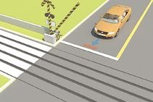

##### Hình 2.1

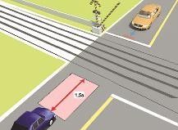*Trên hình 2.1****:*** Tàu hỏa có đường riêng được đi trước, xe ôtô con phải dừng lại nhường đường.

##### Hình 2.2

*Trên hình 2.2****:*** Khi băng qua đường riêng, phải lựa chọn có đủ khoảng cách từ giới hạn đường riêng đó đến đuôi xe liền trước không nhỏ hơn 1,5a ( a là chiều dài thân xe)

* 1. QUYỀN BÌNH ĐẲNG XE VÀO NƠI ĐƯỜNG GIAO NHAU

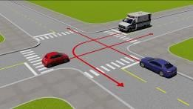Khi tới đường giao nhau, xe thô sơ và xe cơ giới đều có quyền bình đẳng ngang nhau, xe nào vào nơi đường giao nhau trước thì xe đó được đi trước

##### Hình 2.3

*Trên hình 2.3****:*** Xe con màu đỏ vào nơi đường giao nhau trước, do đó được đi trước mặc dù xe ôtô cứu thương là xe có quyền ưu tiên theo Luật Giao thông đường bộ. Sau đó đến xe ôtô cứu thương và cuối cùng là xe ôtô con.

* 1. XE ƯU TIÊN THEO LUẬT GIAO THÔNG ĐƯỜNG BỘ

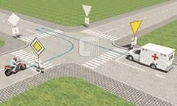Một số xe cơ giới có quyền ưu tiên, được quyền đi trước xe khác khi qua đường giao nhau từ bất kỳ hướng nào tới, theo

thứ tự ưu tiên.

##### Hình 2.4

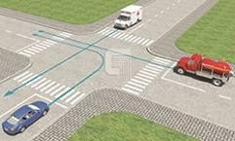*Trên hình 2.4****:*** Xe ôtô cứu thương có quyền ưu tiên theo Luật Giao thông đường bộ nên được đi trước. Xe mô tô đi trên đường ưu tiên vẫn phải nhường đường cho xe cứu thương.

##### Hình 2.5

*Trên hình 2.5****:*** Xe ôtô chữa cháy được quyền ưu tiên đi trước các xe khác khi qua đường giao nhau theo thứ tự ưu tiên thứ nhất, do đó theo hướng mũi tên xe ôtô chữa cháy mặc dù bên phải vướng xe ôtô cứu thương vẫn được đi trước, sau đó đến xe ôtô cứu thương và đi cuối cùng là xe ôtô con.

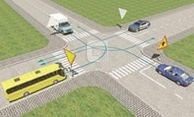

##### Hình 2.6

*Trên hình 2.6****:*** Xe ôtô công an( CA) là xe có quyền ưu tiên theo Luật Giao thông đường bộ nên được đi trước mặc dù xe ôtô con và xe ôtô tải đang đi trên đường ưu tiên. Khi xe ôtô công an đã đi , phía bên phải xe ôtô con không vướng nên được quyền đi tiếp theo. Lúc này phía tay phải xe ôtô khách không vướng, lẽ ra được đi nhưng xe ôtô tải đang đi trên đường ưu tiên do đó được đi trước, xe ôtô khách đi sau cùng.

* 1. XE Ở TRÊN ĐƯỜNG ƯU TIÊN

Tại những nơi giao nhau giữa một đường ưu tiên và một đường không ưu tiên hoặc giữa một đường chính và một đường phụ thì quyền ưu tiên dành cho xe chạy trên đường ưu tiên và trên đường chính bất kỳ từ hướng nào tới.

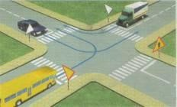

##### Hình 2.6

*Trên hình 2.6****:*** Xe ôtô con đang đi trên đường ưu tiên nên mặc dù bên phải vướng xe ôtô khách vẫn được đi trước, sau đó đến xe ôtô tải và cuối cùng là xe ôtô khách.

* 1. XE CÓ QUYỀN ƯU TIÊN BÊN PHẢI

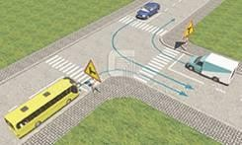Khi các xe đến đường giao nhau đồng cấp, cùng một lúc thì xe nào rẽ phải và bên phải không vướng sẽ được đi trước.

##### Hình 2.7

*Trên hình 23:* Xe ôtô tải và xe ôtô khách đều rẽ phải nên cùng được ưu tiên đi trước, xe ôtô con rẽ trái đi sau cùng.

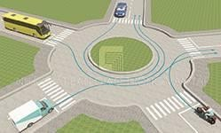

##### Hình 2.8

*Trên hình 24****:*** Bên phải các xe ôtô đều vướng, chỉ có xe môtô bên phải không vướng nên được đi trước, tiếp theo là xe ôtô tải, rồi đến xe ôtô khách và cuối cùng là xe ôtô con.

* 1. QUYỀN ƯU TIÊN ĐỐI VỚI XE ĐI CÙNG ĐOÀN, CÙNG HƯỚNG

Các xe đi cùng đoàn, cùng hướng thì khi xe đầu đoàn đã vào phần đường giao nhau, các xe cùng đoàn được ưu tiên bám theo nhau để qua đường giao nhau.

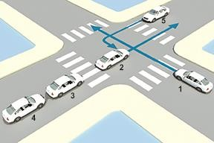

##### Hình 2.9

*Trên hình 2.9****:*** Xe số 2 đi đầu đoàn đã vào phần đường giao nhau nên được đi trước, xe số 3 và xe số 4 cùng đoàn được phép bám theo xe số 2 đi tiếp, xe số 1 và xe số 5 dừng lại nhường đường.

* 1. XE PHẢI NHƯỜNG ĐƯỜNG KHI RẼ TRÁI

Khi các xe đến đường giao nhau đều cùng một lúc, thì những xe rẽ trái phải nhường đường cho xe đi thẳng và xe rẽ phải đi trước.

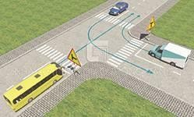

##### Hình 2.10

*Trên hình 26****:*** Xe ôtô tải rẽ phải được đi trước, xe ôtô con rẽ trái phải nhường đường cho xe ôtô khách đi thẳng, xe ôtô con đi sau cùng.

CHƯƠNG III

#### VẬN DỤNG XỬ LÝ MỘT SỐ TÌNH HUỐNG GIAO THÔNG TRÊN SA HÌNH

* 1. NƠI ĐƯỜNG GIAO NHAU CÓ NHIỀU LOẠI XE

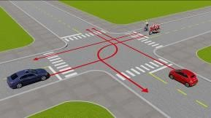

##### Hình 3.1

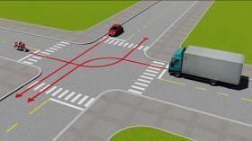*Trên hình 3.1****:*** Xe môtô, xe đạp bên phải không vướng được đi trước, tiếp theo là xe con màu đỏ và cuối cùng là xe con màu xanh

##### Hình 3.2

*Trên hình 3.2****:*** Xe môtô bên phải không vướng nên được đi trước, tiếp theo là xe con màu đỏ và cuối cùng là xe ôtô tải.

* 1. TRÊN ĐƯỜNG DỐC, ĐƯỜNG VÕNG

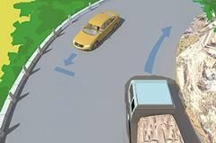

##### Hình 3.3

*Trên hình 3.3****:*** Xe ôtô tải đang lên dốc cao, đường hẹp và vòng nguy hiểm, còn xe ôtô con đang xuống dốc. Theo Luật Giao thông đường bộ, xe ôtô con phải nhường đường cho xe ôtô tải.

* 1. 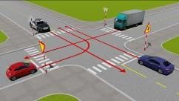NƠI CÓ NHIỀU BIỂN BÁO

##### Hình 3.4

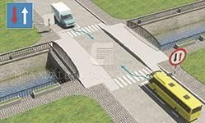*Trên hình 3.4****:*** Xe ôtô công an, xe ôtô con đang đi trên đường ưu tiên, còn xe ôtô tải và xe ôtô khách đang đi trên đường không ưu tiên, do đó theo Luật Giao thông đường bộ thì xe ôtô công an và xe ôtô con đi trước, tiếp theo xe ôtô tải đi thẳng và cuối cùng là xe con màu đỏ rẽ trái.

##### Hình 3.5

*Trên hình 3.5****:*** Hai xe ôtô đều qua cầu hẹp. Phía xe ôtô khách có biển báo “Nhường đường cho xe cơ giới đi ngược chiều qua đường hẹp”, do đó xe ôtô khách phải nhường đường cho xe ôtô tải qua cầu trước.

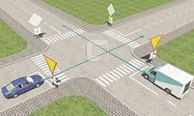

##### Hình 3.6

*Trên hình 3.6****:*** Hai xe ôtô đều từ đường không ưu tiên đi thẳng qua ngã tư, có biển báo nguy hiểm “ Giao nhau với đường ưu tiên”. Hướng đi thẳng đều là đường ưu tiên, nhưng bên phải xe ôtô tải không vướng nên được đi trước, bên phải xe ôtô con vướng xe ôtô tải nên phải nhường đường đi sau.

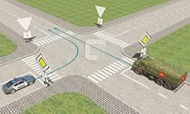

##### Hình 3.7

*Trên hình 3.7****:*** Hai xe ôtô công an và quân sự đều được quyền ưu tiên đi trước qua đường giao nhau theo cùng nhóm ưu tiên thứ hai và đều cùng gặp biển chỉ dẫn “ Hướng đường ưu tiên” nhưng cả hai xe đều không đi vào đường ưu tiên. Do phía bên phải xe ôtô quân sự không vướng nên được quyền đi trước.

* 1. NƠI CÓ NGƯỜI ĐIỀU KHIỂN GIAO THÔNG

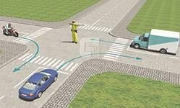

##### Hình 3.8

*Trên hình 3.8****:*** Theo hiệu lệnh của người điều khiển giao thông hai tay dang ngang, người tham gia giao thông ở phía trước và ở phía sau người điều khiển giao thông phải dừng lại, người tham gia giao thông ở phía bên phải và bên trái được đi. Do đó theo hướng mũi tên, xe ôtô tải và xe môtô được phép đi, xe ôtô con phải dừng lại chờ hiệu lệnh mới.

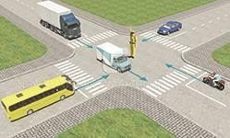

*Hình 3.9*

*Trên hình 3.9****:*** Theo hiệu lệnh của người điều khiển giao thông tay dơ thẳng đứng, người tham gia giao thông ở tất cả các hướng phải dừng lại, chỉ những xe đã ở trong khu vực nơi đường giao nhau là được tiếp tục đi. Do đó, theo hướng mũi tên tất cả các xe đều phải dừng lại, chỉ trừ xe ôtô tải được phép tiếp tục đi.

* 1. NƠI CÓ ĐÈN TÍN HIỆU ĐIỀU KHIỂN GIAO THÔNG THEO LÀN ĐƯỜNG VÀ HƯỚNG CHUYỂN ĐỘNG

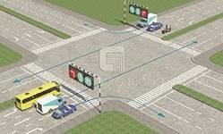

##### Hình 3.10

*Trên hình 3.10****:*** Tín hiệu đèn màu xanh các xe đi theo chiều mũi tên của đèn tín hiệu là đúng quy tắc giao thông; Tín hiệu đèn màu đỏ ở làn đường ngoài cùng (bên trái), theo chiều đi và chiều ngược lại ***đều cấm rẽ trái*** , xe khách theo chiều đi và xe môtô theo chiều ngược lại đều dừng lại là đúng quy tắc giao thông.

* 1. NƠI CÓ BIỂN CHỈ DẪN HƯỚNG ĐI TRÊN MỖI LÀN ĐƯỜNG

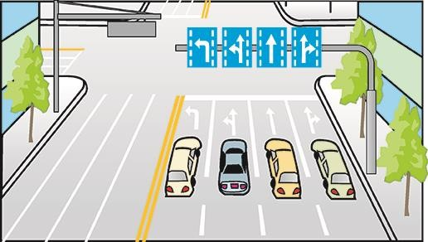

##### Hình 3.11

*Trên hình 3.11****:*** Theo các biển chỉ dẫn ở 04 làn đường cho xe chạy cùng chiều, **xe** ở làn đường trong cùng ( bên phải ) được rẽ phải hoặc đi thẳng ; Xe ở làn đường thứ 2 chỉ được đi thẳng ; Xe ở làn đường thứ 3 được đi thẳng hoặc rẽ trái; Xe ở làn đường ngoài cùng ( bên trái ) chỉ được rẽ trái.

#### NƠI CÓ VẠCH KẺ ĐƯỜNG PHÂN LÀN ĐƯỜNG

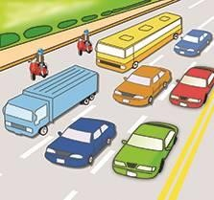

##### Hình 3.12

*Trên hình 3.12****:*** Trên đường có nhiều làn đường cho xe chạy cùng chiều được phân biệt bằng vạch kẻ phân làn đường, người lái xe phải cho xe chạy trong một làn đường và chỉ được chuyển làn đường ở những nơi cho phép. Khi chuyển làn đường phải có tín hiệu báo trước và phải bảo đảm an toàn. Xe thô sơ phải đi trên làn đường bên phải trong cùng, xe cơ giới đi trên các làn đường bên trái theo quy định tốc độ, xe có tốc độ thấp hơn (như xe mô tô) phải đi về làn đường bên phải.

**TÀI LIỆU THAM KHẢO**

1. Luật Giao thông đường bộ số 23/2008/QH12 ngày 13/11/2008.

Nhà xuất bản Giao thông vận tải – 2008

1. Quy chuẩn kỹ thuật quốc gia về báo hiệu đường bộ QCVN 41:2016/BGTVT ban hành kèm theo ban hành theo Thông tư số 06/2016/TT-BGTVT ngày 08 tháng 4 năm 2016 của Bộ trưởng Bộ Giao thông vận tải

Nhà xuất bản Giao thông vận tải – 2016

1. Thông tư số 91/2015/TT-BGTVT ngày 31/12/2015 của Bộ trưởng Bộ Giao thông vận tải Quy định về tốc độ và khoảng cách an toàn của xe cơ giới, xe mày chuyên dùng tham gia giao thông.
2. Nghị định số 95/2009/NĐ-CP ngày 30/10/2009 của Chính phủ về quy định niên hạn sử dụng đối với xe ô tô chở hàng và xe ô tô chở người.
3. Nghị định số 65/2016/NĐ-CP ngày 01/07/2016 của Chính phủ quy định về điều kiện kinh doanh dịch vụ đào tạo lái xe ô tô và dịch vụ sát hạch lái xe.
4. Thông tư số 12/2017/TT–BGTVT ngày 15/04/2017 của Bộ trưởng Bộ Giao thông vận tải Quy định Đào tạo, sát hạch, cấp giấy phép lái xe cơ giới đường bộ.
5. Nghị định số 46/2016/NĐ-CP ngày 26/05/2016 của Chính phủ về quy định xử phạt vi phạm hành chính trong lĩnh vực Giao thông đường bộ và đường sắt.
6. Thông tư số 70/2015/TT–BGTVT ngày 09/11/2015 của Bộ trưởng Bộ Giao thông vận tải Quy định về Kiểm tra an toàn kỹ thuật và bảo vệ môi trường phương tiện giao thông cơ giới đường bộ.
7. Thông tư số 08/2010/TT–BGTVT ngày 19/03/2010 của Bộ trưởng Bộ Giao thông vận tải Quy định quy định nhiệm vụ, quyền hạn của thanh tra đường bộ
8. Giáo trình Luật Giao thông đường bộ.

Dùng cho các lớp đào tạo lái xe ô tô Tổng cục Đường bộ Việt Nam – 2011